VILNIAUS UNIVERSITETAS

Silvija Sėrikovienė

MOKOMŲJŲ OBJEKTŲ DAUGKARTINIO PANAUDOJAMUMO KOKYBĖS VERTINIMO METODŲ TAIKYMO TYRIMAS

Daktaro disertacija

Technologijos mokslai, Informatikos inžinerija (07 T)

Vilnius 2012

Disertacija rengta 2008–2012 metais Vilniaus universiteto Matematikos ir informatikos institute.

Mokslinis vadovas:
prof. habil. dr. Jonas Mockus (Vilniaus universiteto Matematikos ir informatikos institutas, Technologijos mokslai, informatikos inžinerija – 07T)

Mokslinis konsultantas:
dr. Jevgenij Kurilov (Vilniaus universiteto Matematikos ir informatikos institutas, Technologijos mokslai, informatikos inžinerija – 07T)

Padėka

Nuoširdžiai dėkoju moksliniam vadovui prof. habil. dr. Jonui Mockui už atkaklų ir nuoseklų vadovavimą, mokslines konsultacijas, visokeriopą pagalbą ir kantrybę studijuojant doktorantūroje bei rengiant disertaciją. Ypatingai dėkoju moksliniam konsultantui dr. Jevgenij Kurilov už suteiktas labai atsakingas bei vertingas mokslines konsultacijas, idėjų generavimą ir visokeriopą palaikymą per doktorantūros studijas, už patarimus ir pasiūlymus bei nuolatinį skatinimą tobulėti, Matematikos ir informatikos instituto direktoriui prof. habil. dr. Gintautui Dzemydai už visapusišką paramą studijuojant doktorantūroje, VU Matematikos ir informatikos instituto Informatikos metodologijos skyriaus darbuotojams bei doktorantams už bendradarbiavimą, pagalbą ir supratimą, disertacijos recenzentams prof. dr. Valentinai Dagienei ir dr. Jevgenij Kurilov, atidžiai perskaičiusiems disertaciją ir pateikusiems vertingų patarimų bei kritinių pastabų.
Dėkoju KTU Panevėžio instituto Technologijų fakulteto Fizinių mokslų katedros kolegoms bei draugams ir artimiesiems už jų paramą, kantrybę, supratingumą.

Už nuolatinį palaikymą, kantrybę ir supratingumą dėkoju savo vaikams.
TURINYS
ĮVADAS 12
1.1 Tyrimų sritis ir problemos aktualumas 12
1.2 Darbo tikslas 14
1.3 Darbo uždaviniai 14
1.4 Tyrimo metodika 15
1.5 Darbo mokslinis naujumas 16
1.6 Darbo rezultatų praktinė reikšmė 16
1.7 Ginamieji teiginiai 16
1.8 Darbo apimtis ir struktūra 17
1.9 Darbo rezultatų aprobavimas 17
2 MOKOMŲJŲ OBJEKTŲ DAUGKARTINIO PANAUDOJAMUMO KOKYBĖS VERTINIMO LITERATŪROS ANALIZĖ 21
2.1 Mokomieji objektai: sąvoka ir daugkartinis panaudojamumas 21
2.1.1 Mokomojo objekto sąvoka 21
2.1.2 Mokomųjų objektų daugkartinis panaudojamumas 23
2.2 Mokomųjų objektų kokybės vertinimo aspektai 25
2.2.1 Mokomųjų objektų kokybės modelio sudarymo principų analizė 25
2.2.1.1 Vertinimo ir kokybės vertinimo sampratos 25
2.2.1.2 Ekspertinis bei daugiakriterinis vertinimas 29
2.2.1.3 Daugiakriterinių sprendimų analizės principai 34
2.2.1.4 ISO/IEC 9126 standarto reikalavimai kokybės modeliui 35
2.2.1.5 Mokomųjų objektų kokybės vertinime naudojamų kriterijų apžvalga 38
2.2.2 Mokomųjų objektų kokybės vertinimo metodo parinkimo principai 46
2.2.2.1 Daugiakriterinės analizės modelių ir jiems rekomenduojamų metodų skirstymas 46
2.2.2.2 Daugiakriterinės analizės sprendimų priėmimo metodai 51
2.2.2.3 Neraiškiųjų skaičių metodas. Trikampiai ir trapecijos neraiškieji skaičiai. 53
2.2.2.4 Įverčiai 54
2.2.2.5 Sprendimų priėmimas 55
2.2.2.6 Kriterijų svorių parinkimo variantai 56
2.2.2.7 Ekspertų vertinimų suderinamumas 57
2.3 Skyriaus apibendrinimas ir išvados 59
3 MOKOMŲJŲ OBJEKTŲ KOKYBĖS MODELIS IR VERTINIMO METODAS 61
3.1 Mokomųjų objektų kokybės modelio sudarymas 61
3.2 Mokomųjų objektų kokybės vertinimo metodo kūrimas 71
3.2.1 Mokomųjų objektų kokybės vertinimo kriterijų įverčių nustatymas 71
3.2.2 Ekspertų vertinimų suderinamumo patikrinimas 73
3.2.3 Kokybės kriterijų svorių nustatymas 76
3.2.4 Sprendimų priėmimas, alternatyvų skaičiavimas 78
3.2.5 Siūlomos internetinio kokybės vertinimo priemonės pildymo pavyzdys 80
3.3 Skyriaus apibendrinimas ir išvados 80
4 MOKOMŲJŲ OBJEKTŲ KOKYBĖS MODELIO IR VERTINIMO METODO EKSPERIMENTINIS APROBAVIMAS 83
4.1 Mokomųjų objektų daugkartinio panaudojamumo kokybės vertinimo metodų taikymas eQNet projekte 83
4.1.1 eQNet projekto paskirtis 83
4.1.2 eQNet MO daugkartinio panaudojamumo kokybės modelis 84
4.1.3 MO daugkartinio panaudojamumo kokybės vertinimo metodo taikymas: trikampių neraiškiųjų skaičių panaudojimas siekiant nustatyti visų MO kokybės vertinimo kriterijų svarbą 85
4.1.4 MO daugkartinio panaudojamumo kokybės modelio ir vertinimo metodo taikymas: trapecijos neraiškiųjų skaičių panaudojimas siekiant nustatyti visų MO kokybės vertinimo kriterijų svarbą 89
4.1.5 MO daugkartinio panaudojamumo kokybės vertinimo metodo taikymas: trikampių neraiškiųjų skaičių panaudojimas siekiant nustatyti MO kokybės vertinimo kriterijų grupių svarbą 92
4.1.6 MO daugkartinio panaudojamumo kokybės vertinimo metodo taikymas: trikampių ir trapecijos neraiškiųjų skaičių panaudojimas siekiant nustatyti daugkartinio panaudojamumo kriterijų grupės svarbą 95
4.2 MO kokybės vertinimo metodų taikymas ŠMM UPC konkurse 98
4.2.1 ŠMM Ugdymo plėtotės centro įgyvendinamo projekto „Ugdymo turinio naujovių sklaidos modelis“ tikslai ir uždaviniai 98
4.2.2 Mokomųjų objektų kokybės modelis ir vertinimo metodas 99
4.2.3 MO daugkartinio panaudojamumo kokybės modelio ir vertinimo metodo taikymas: pasirenkant MO daugkartinio panaudojamumo kokybės kriterijų svorius (vienodus) 100
4.2.4 Mokomųjų objektų daugkartinio panaudojamumo kokybės modelio ir vertinimo metodo taikymas: pasirenkant MO daugkartinio panaudojamumo kokybės kriterijų svorius (skirtingus) 103
4.3 Internetinė mokomųjų objektų kokybės vertinimo priemonė 107
4.4 Skyriaus apibendrinimas ir išvados 108
BENDROSIOS IŠVADOS IR REZULTATAI 110
LITERATŪRA 114
PRIEDAI 124
1 PRIEDAS. Kriterijaus detalizavimo subkriterijais ir požymiais pavyzdys. 124
2 PRIEDAS. Siūlomos internetinio kokybės vertinimo priemonės pildymo pavyzdys 131
3 PRIEDAS. Internetinės MO kokybės vertinimo priemonės naudojimosi instrukcija 139
4 PRIEDAS. Mokomojo objekto – „Lygiagretainis“ kokybės vertinimas internetine priemone 142

NAUDOTŲ PAVEIKSLŲ SĄRAŠAS

2.1 pav. Trijų dimensijų kokybės modelis [Bas04] 3
2.2 pav. Ekspertinių vertinimo metodų klasifikavimas [RB07] 3
2.3 pav. Tiriamo reiškinio kompleksinio daugiakriterinio vertinimo etapai 3
2.4 pav. Kokybės modelis vidinei ir išorinei kokybei 3
2.5 pav. Kokybės modelis naudojimo (vartojimo) kokybei 3
2.6 pav. Mokomųjų objektų technologinio vertinimo kriterijai ([DK08], [KK08b]) 3
2.7 pav. Vertinimo grupės modelių schema 3
2.8 pav. Rangavimo grupės modelių schema 3
2.9 pav. Rūšiavimo grupės modelių schema 3
2.10 pav. Daugiakriterinio optimizavimo modelių schema 3
2.11 pav. Trikampių neraiškiųjų skaičių priklausymo funkcija 3
2.12 pav. Trapecijos neraiškiųjų skaičių priklausymo funkcija 3
3.1 pav. MO kokybės vertinimo kriterijų modelis 3
3.2 pav.MO daugkartinio panaudojamumo principų ir jų kokybės vertinimo kriterijų atvaizdis 3
4.1 pav.eQNet projekto MO daugkartinio panaudojamumo kokybės vertinimo modelis 3
4.2 pav.MO kokybės vertinimo kriterijų grupių svarbos ekspertinis įvertinimas 3
4.3 pav.MO kokybės vertinimo daugkartinio panaudojamumo kriterijų svarbos ekspertinis įvertinimas 3

NAUDOTŲ LENTELIŲ SĄRAŠAS

2.1 lentelė. Pamatiniai MO daugkartinio panaudojamumo principai 3
2.2 lentelė. Vidinės ir išorinės kokybės charakteristikų subcharakteristikos 3
2.3 lentelė. Europos nacionaliniu mastu pripažinti MO kokybės kriterijai 3
2.4 lentelė. Moksliniuose projektuose bei darbuose nagrinėjami MO kokybės kriterijai 3
3.1 lentelė. Detalus MO kokybės vertinimo modelis 3
3.2 lentelė. Lingvistinių kintamųjų konversija į trikampius neraiškiuosius skaičius 3
3.3 lentelė. Lingvistinių kintamųjų konversija į trapecijos neraiškiuosius skaičius 3
3.4 lentelė. Ekspertų MO kokybės vertinimo kriterijų įvertinimai 3
3.5 lentelė. Ekspertų MO kokybės kriterijų grupių reikšmingumui nustatyti vertinimai 3
3.6 lentelė. Ekspertų MO kokybės vertinimo kriterijų įvertinimai 3
3.7 lentelė. Trapecijos ir trikampiai neraiškieji skaičiai svoriams nustatyti 3
3.8 lentelė. Ekspertų MO kokybės kriterijų grupių reikšmingumui nustatyti įvertinimai naudojant trikampio neraiškiuosius skaičius 3
3.9 lentelė. Normuoti MO kokybės vertinimo kriterijų grupių svoriai 3
3.10 lentelė. MO kriterijų svorių įvertinimai reikšmingumui nustatyti 3
3.11 lentelė. MO kokybės vertinimo kriterijų įverčių svoriai 3
4.1 lentelė. Trijų ekspertų MO kokybės kriterijų vertinimų įvertinimai 3
4.2 lentelė. MO₁, MO₂ ir MO₃ daugkartinio panaudojamumo ekspertų vertinimo LRE saugykloje rezultatai 3
4.3 lentelė. Ekspertų MO kokybės vertinimo kriterijų grupių svarbos nustatymas 3
4.4 lentelė. Ekspertų MO daugkartinio panaudojamumo kokybės vertinimo kriterijų reikšmingumo nustatymo įvertinimai 3
4.5 lentelė. „MO₂ – Matematika 11“ kokybės vertinimo kriterijų įvertinimai reikšmingumui nustatyti 3
4.6 lentelė. „MO₂ – Matematika 11“ kokybės vertinimo kriterijų įverčių svoriai 3

TERMINŲ IR SANTRUMPŲ ŽODYNAS
Terminų žodynas
Skaitmeninis mokymosi išteklius | Bet kuri skaitmeninė priemonė (elektroninio mokymosi elementas), kurią galima naudoti mokymui ir mokymuisi.
Mokomasis objektas (MO) | Bet kuris skaitmeninis išteklius, kurį galima naudoti mokymui(-si) ir pakartotinai (iš naujo) taikyti kituose mokymo(-si) kontekstuose. Žr. taip pat skaitmeninis mokymosi išteklius.
Mokymosi veikla | Mokymosi veikla suprantama kaip visuma mokymosi ir vertinimo metodų, kai siekiama gauti numatytų mokymosi tikslų (arba kompetencijų) naudojant MO ir kitas priemones pagal besimokančiųjų profilį (prielaidos, pasirinktas mokymosi kelias, mokymosi stilius, greitis ir t. t.).
MO daugkartinis panaudojimas (angl. k. Reusability) | Galimybė MO pakartotinai taikyti mokymosi procese įvairiems tikslams pasiekti: taikyti įvairiose el. mokymosi aplinkose; naudoti įvairiose pedagoginėse situacijose pritaikant prie konkrečių besimokančiųjų ar dėstytojų poreikių.
MO metaduomenų saugykla | Tikslingai parengta sistema, kurią sudaro mokomųjų objektų metaduomenys ir jų valdymo priemonės.
Standartas | Dokumentas, kuriuo nustatomi vienodi reikalavimai gaminiams, veiklai, dokumentų formoms ir kt., priimtas ir patvirtintas autoritetingos vyriausybinės organizacijos.
Sąveikumas (angl. k. Interoperability) | MO atitikimas tarptautiniams standartams ir galimybė panaudoti įvairiose saugyklose arba virtualiosiose mokymosi aplinkose.
Lankstumas (angl. k. Flexibility) | Galimybė MO panaudoti įvairiose pedagoginėse situacijose.
Modifikavimo galimybės (angl. k. Modifiability) | Galimybės MO modifikuoti taip, kad atitiktų mokytojo ar mokinių poreikius.
Sluoksniuota architektūra | Mokomasis objektas skaidomas į atskirus duomenų pateikimo ir taikymo logikos elementus.

Santrumpos
LOM | MO metaduomenų standartas.
MO | Mokomasis objektas
MCDA | (angl. MCDA – Multiple Criteria Decision Analysis) Daugiakriterinių sprendimų analizė.
MCDM | (angl. k. Multi-Criteria Decision Making) Sprendimų priėmimas pagal daugelį kriterijų.
MADM | (angl. k. Multi-Attribute Decision Making) Sprendimų priėmimas pagal daugelį rodiklių – daugiatikslis sprendimų priėmimas.
IKT | Informacinės ir komunikacinės technologijos.
LRE | (angl. k. European Learning Resource Exchange) Mokymo(-si) išteklių mainų saugykla.
SCORM | (angl. k. Sharable Content Object Reference Model) Bendrinamų turinio objektų etaloninis modelis.
VMA | Virtualioji mokymosi aplinka.
CELEBRATE | ES 5-osios Bendrosios programos projektas (http://celebrate.eun.org).
ISO/IEC 9126–1:2001(E) | Tarptautinis kokybės standartas.
eQNet | Europos Bendrijos „Mokymosi visą gyvenimą“ programos finansuojamas projektas.
UPC | Lietuvos Respublikos švietimo ir mokslo ministerijos Ugdymo plėtotės centras.

ĮVADAS

Tyrimų sritis ir problemos aktualumas
Mokomieji objektai yra naujo tipo objektai, naudojami kompiuterių moksle. Jų pagrindinė idėja yra ta, kad jie gali būti mažos apimties bei daug kartų naudojami vis kituose mokymosi kontekstuose. Mokomieji objektai paprastai yra skaitmeniniai ir skelbiami internete, o kiekvienas vartotojas gali jais naudotis tuo pačiu metu.
Pagal pirminį IEEE LTSC apibrėžimą mokomieji objektai – tiek skaitmeniniai, tiek ne skaitmeniniai, kurie gali būti naudojami mokymuisi ir mokymui. Taip apibrėžtų mokomųjų objektų pavyzdžiais laikomi multimedijos turinys, mokomasis turinys, tikslai, programinė įranga ir jos priemonės, asmenys, organizacijos arba įvykiai, perduodami technologijomis grindžiamu mokymu(-si).
Pagal dažniausiai mokslinėje literatūroje pateikiamą apibrėžimą mokomasis objektas – bet koks skaitmeninis išteklius, kuris gali būti naudojamas pakartotinai (iš naujo) mokymuisi palaikyti. MO turi būti kokybiški, t.y. tinkami mokymui(-si) bei atitikti daugkartinio panaudojamumo reikalavimą. Tokiu būdu daugkartinis panaudojamumas yra viena iš pagrindinių MO kokybės savybių, t.y. kiekvienas kokybiškas MO turi tam tikrą daugkartinio panaudojamumo lygį, tačiau ne visi MO pasižymintys aukštu daugkartinio panaudojamumo lygiu yra kokybiški. Todėl darbe yra nagrinėjama MO kokybės problema, ypatingą dėmesį skiriant MO daugkartinio panaudojamumo aspektams.
Kokybiška mokomoji medžiaga yra viena svarbiausių mokymo(-si) kokybės veiksnių, todėl mokomųjų objektų daugkartinio panaudojamumo kokybės vertinimas yra viena opiausių švietimo problemų. Problema yra aktuali visiems švietimo dalyviams – švietimo įstaigoms (pvz., mokykloms), kurios turi išrinkti kokybišką mokomąją medžiagą savo tikslams pasiekti, švietimo politikams, kuriems reikia aiškių kokybės kriterijų vykdant MO viešuosius pirkimus, mokomosios medžiagos autoriams (pvz., leidykloms), kurie turi žinoti kokybės reikalavimus, remdamiesi kuriais jie kurs MO, ir pan.
Mokomųjų objektų kūrimas yra sudėtingas, brangus ir darbui imlus procesas, todėl mažos šalys (pvz., Lietuva) neturi galimybių sukaupti daug MO, sukurtų jų kalba ir pritaikytų jų švietimo sistemoms. Todėl joms ypač aktualu surasti kitose saugyklose (pvz., užsienio) MO, kuriuos galima būtų lengvai pritaikyti savo švietimo tikslams pasiekti. Tokio tipo MO vadina daugkartinio panaudojamumo mokomaisiais objektais.
Šiuo metu tarptautinėse saugyklose yra sukaupta milijonai objektų, kurių didelę dalį galima naudoti iš naujo skirtingose šalyse kitose pedagoginėse situacijose, lengvai juos modifikuojant, lokalizuojant ir kitaip pritaikant konkrečiam švietimo kontekstui. Tokiu būdu daugkartinio panaudojamumo MO paprastai yra žymiai pigesni (nes jais galima naudotis įvairiose sistemose ir pedagoginėse situacijose) ir žymiai kokybiškesni (nes prie jų tobulinimo prisideda platus ekspertų ir praktikų ratas).
Todėl MO daugkartinio panaudojamumo kokybės vertinimas yra ta problema, kurią turi kasdien spręsti visi švietimo sektoriaus dalyviai. Jie turi remtis mokslinėmis MO kokybės sistemomis (modeliais) ir praktiškai tinkamais (t.y., paprastais ir efektyviais) vertinimo metodais.
Mokomųjų objektų kokybės kriterijų, pateiktų mokslinėje literatūroje, spektras yra labai platus. Taip pat yra daug įvairių nacionaliniu mastu pripažintų MO kokybės kriterijų, kurie atspindi skirtingus Europos šalių nacionalinių valdžios institucijų požiūrius, vadovaujantis savo šalies patirtimi ir nacionaline švietimo kultūra. Dauguma šių kokybės kriterijų susieti su technologiniais, pedagoginiais ir intelektinės nuosavybės klausimais. Akivaizdu, kad vieni mokomieji objektai gali būti labai kokybiški vertinant pagal tam tikrus kokybės kriterijus, bet nekokybiški pagal kitus.
Todėl mokomųjų objektų kokybės vertinimas yra tipiškas atvejis, kai turime naudoti daugiakriterinių sprendimų analizės (angl. k. MCDA – Multiple Criteria Decision Analysis) teoriją. MCDA darbe naudojama tam, kad sudarytų objektyvią mokomųjų objektų alternatyvų eilę pagal jų kokybę bei įvertintų, kiek kiekviena alternatyva yra kokybiška lyginant su „idealia“ kokybe. Šiame darbe yra pristatoma sudaryta mokomųjų objektų daugkartinio panaudojamumo kokybės kriterijų sistema (kokybės modelis). Darbe taip pat yra sukurtas ekspertinio kokybės vertinimo metodas, pagrįstas neraiškiųjų skaičių teorija.

Darbo tikslas
Pasiūlyti ir išbandyti MO daugkartinio panaudojamumo kokybės vertinimo metodiką: kokybės modelį ir paprastus bei efektyvius ekspertinio kokybės vertinimo metodus (t.y., pagerinti edukologinių uždavinių sprendimo galimybes naudojant informatikos inžinerijos metodus).

Darbo uždaviniai
- Išanalizuoti MO daugkartinio panaudojamumo ir ekspertinio kokybės vertinimo sąvokas.
- Išanalizuoti MO daugkartinio panaudojamumo kokybės modelio sudarymo principus.
- Išanalizuoti galimus paprastus ir efektyvius MO daugkartinio panaudojamumo kokybės ekspertinio vertinimo metodus.
- Sukurti MO daugkartinio panaudojamumo kokybės modelį.
- Sukurti paprastą ir efektyvų MO ekspertinio kokybės vertinimo metodą, tinkamą MO kokybei ir daugkartiniam panaudojamumui įvertinti.
- Atlikti modelio bei metodo taikymo eksperimentinį aprobavimą (pateikti realiųjų MO alternatyvų įvertinimo pavyzdžių).
- Sukurti MO daugkartinio panaudojamumo kokybės vertinimo internetinį įrankį.

Tyrimo metodika
Literatūros analizei atlikti naudojamas sistemingos apžvalgos (angl. Systematic Review) metodas.
MO kokybės modelio kūrimui naudojami MCDA teorija grįsti modelio kūrimo principai, kokybės kriterijų klasifikavimo principas grįstas kokybės standartu ISO/IEC 9126–1:2001(E), bei aibių atvaizdavimo metodas. MO kokybės modelyje identifikuojami tie kokybės kriterijai, kurie labiausiai lemia MO daugkartinio panaudojamumo galimybes.
Paprastam ir efektyviam MO daugkartinio panaudojamumo kokybės vertinimui naudojamas ekspertinis vertinimas, kuriame parinkti ekspertai vertina MO kokybę skaičiais. Ekspertai kiekvieno kriterijaus svorį ir reikšmę (įvertį) įvertina pagal pasirinktą lingvistinių kintamųjų sistemą, kuri po to konvertuojama į kiekybines išraiškas. Pasirenkamas neraiškiųjų skaičių metodas ir taikomas skaliarizacijos metodas.
MO daugkartinio panaudojamumo lygis vertinamas, skiriant didesnius svorius tiems kokybės kriterijams, kurie labiausiai lemia MO daugkartinio panaudojamumo galimybes. Tam sudarysime ir išbandysime vertinimo metodiką, taikydami skaliarizaciją bei neraiškiųjų skaičių teoriją.
Įvertinama ir tai, jog priimant sprendimą dalyvauja daug ekspertų, turinčių savo nuomonę ir pažiūras. Tad iškyla kelios problemos:
- ekspertų nuomonę apie MO alternatyvų kokybės kriterijų svarbą paversti skaitine informacija;
- palyginti tarpusavyje ekspertų įverčius;
- priimti sprendimą šių įverčių bei svorių pagrindu.
Išvardintos problemos darbe sprendžiamos pasitelkus neraiškiųjų skaičių idėją. Pirmoji problema sprendžiama naudojant neraiškiuosius skaičius (lingvistinius kintamuosius konvertuosime į kiekybines išraiškas), antroji – ekspertų įvertinimų suderinamumas yra patikrinamas skaičiuojant konkordancijos koeficientą, o trečiajai spręsti naudojama ekspertų naudingumo funkcija (skaliarizacijos metodas), kurios reikšmė leidžia įvertinti gautas alternatyvas.

Darbo mokslinis naujumas
- Sukurtas MO daugkartinio panaudojamumo kokybės modelis atitinkantis mokslinius kokybės modelio sudarymo principus.
- Pateikta ir praktiškai išbandyta mokomųjų objektų daugkartinio panaudojamumo kokybės vertinimo metodika, t.y., mokomųjų objektų daugkartinio panaudojamumo kokybės modelis bei kokybės vertinimo metodas. Kokybės vertinimo metodiką sudaro metodų, principų ir standartų visuma bei jų taikymo nuoseklumas.

Darbo rezultatų praktinė reikšmė
Darbo rezultatų praktinė reikšmė yra ta, kad tyrimo metu sukurti ir išbandyti mokomųjų objektų daugkartinio panaudojamumo kokybės modelis ir vertinimo metodas yra tinkami visiems švietimo sektoriaus dalyviams – švietimo įstaigoms, švietimo politikams, mokomosios medžiagos kūrėjams – sprendžiant pigios ir kokybiškos mokomosios medžiagos parinkimo, kūrimo bei taikymo klausimus.
Darbo rezultatai buvo išbandyti:
- Europos mastu – eQNet projekte: sukurti MO daugkartinio panaudojamumo kokybės vertinimo kriterijai.
- Lietuvos mastu – ŠMM UPC konkurse: sukurtas vadovėlių / skaitmeninių mokymo priemonių (SMP) kokybės vertinimo modelis ir metodai.

Ginamieji teiginiai
- Sukurtas MO daugkartinio panaudojamumo kokybės modelis atitinka mokslinius kokybės modelio sudarymo principus.
- Sukurtas MO ekspertinio kokybės vertinimo metodas, pagrįstas neraiškiųjų skaičių teorija bei skaliarizavimo metodu, yra paprastas ir efektyvus, t. y. tinkamas ir praktiškai taikytinas švietimo įstaigose MO daugkartinio panaudojamumo kokybei įvertinti.

Darbo apimtis ir struktūra
Darbą sudaro: terminų ir santrumpų žodynas, įvadas, keturios pagrindinės dalys (skyriai), išvados ir rezultatai, naudotos literatūros sąrašas ir priedai. Darbo apimtis yra 120 puslapių. Tekste panaudota 27 paveikslai, 21 lentelė ir 4 priedai.

Darbo rezultatų aprobavimas
Tyrimų rezultatai buvo pristatyti ir aptarti šiose nacionalinėse ir tarptautinėse konferencijose Lietuvoje ir užsienyje:
- Konferencijoje „XV Kompiuterininkų dienos 2011“. Klaipėdos Universitetas, 2011 m. rugsėjo mėn. 22 – 24 d.
- Tarptautinėje konferencijoje „The 9th European Conference on e-Learning ( ECEL 2010)“. Porto, Portugalija, 2010 m. lapkričio 4 – 5 d. (geriausio straipsnio apdovanojimas, išplėstas straipsnis išspausdintas mokslo žurnale Electronic Journal of e-Learning).
- Tarptautinėje konferencijoje „The 3rd World Summit on the Knowledge Society (WSKS 2010)”. Corfu, Graikija, 2010 m. rugsėjo 22 – 24 d. (geriausio straipsnio apdovanojimas, išplėstas straipsnis išspausdintas mokslo žurnale International Journal of Engineering Education).
- Lietuvos matematikos draugijos 51-oje konferencijoje. Šiaulių Universitetas, Šiauliai, 2010 m. birželio 17 – 18 d.
- Tarptautinėje konferencijoje „The 4th International Conference on Informatics in Secondary Schools: Evolution and Perspectives (ISSEP 2010)“. Zurich, Austija, 2010 m. sausio 13 – 16 d.
- Tarptautinėje konferencijoje „The 5th International Conference on Sustainable Development “Knowledge-Based Technologies and OR methodologies for Strategic Decisions of Sustainable Development” (KORSD 2009)“. Vilnius, 2009 m. rugsėjo 30 – spalio 3 d.

Tyrimų rezultatai pateikti 10 mokslinėse publikacijose:
- recenzuojamuose periodiniuose leidiniuose, įrašytuose į Mokslinės informacijos instituto (Web of Science) sąrašą:
- Kurilovas, E.; Serikoviene, S. (2012). New TFN Based Method for Evaluating Quality and Reusability of Learning Objects. International Journal of Engineering Education, Vol. 28, Issue 6, 2012, pp. 1288–1293. ISSN 0949-149X
- kituose užsienio ar tarptautinių organizacijų leidžiamuose periodiniuose recenzuojamuose leidiniuose:
- Kurilovas, E.; Vinogradova, I.; Serikoviene, S. (2011). Application of Multiple Criteria Decision Analysis and Optimisation Methods in Evaluation of Quality of Learning Objects. International Journal of Online Pedagogy and Course Design, October–December 2011, Vol 1, Issue 4, pp. 62–76. IGI Publishing, USA. ISSN 2155–6873 [INSPEC] [ISI WOK]
- Kurilovas, E.; Bireniene, V.; Serikoviene, S. (2011). Methodology for Evaluating Quality and Reusability of Learning Objects. Electronic Journal of e-Learning, Vol. 9, Issue 1, 2011, pp. 39–51. Academic Publishing, UK. ISSN 1479–4403 [ERIC] [INSPEC] [ISI WOK] [Scopus]
- Sėrikovienė, S.; Kurilovas, E. (2010). Matematikos mokymosi objektų daugkartinio panaudojamumo kokybės vertinimas eQNet projekte. Lietuvos matematikos rinkinys. Lietuvos matematikų draugijos darbai. T. 51 (2010), pp. 319–324. ISSN 0132–2818
- Kurilovas, E.; Serikoviene, S. (2010). Application of Top-Down Approach for Evaluation of Quality of Learning Objects. In: M.D. Lytras et. al. (Eds.): WSKS 2010, Part I, Communications in Computer and Information Science (CCIS) 111, pp. 437–443. Springer, Heidelberg (2010). ISSN 1865–0929 [SpringerLINK]
- Kurilovas, E.; Serikoviene, S. (2010). Learning Content and Software Evaluation and Personalisation Problems. Informatics in Education, Vilnius, 2010, Vol. 9, Issue 1, pp. 91–114. ISSN 1648–5831 [INSPEC] [ISI WOK] [Scopus]

- recenzuojamame konferencijos leidinyje, įtrauktame į tarptautines duomenų bazes (ISI Web of Science):
- Kurilovas, E.; Bireniene, V.; Serikoviene, S. (2010). Evaluation of Quality of Learning Objects: Several Scientific Approaches. In: Proceedings of the 9th European Conference on e-Learning (ECEL 2010), pp. 291–299. Porto, Portugal, November 4–5, 2010. ISBN 978–1–906638–82–5 [ERIC] [ISTP] [ISSHP] [ISI WOS]
- kituose recenzuojamuose mokslo leidiniuose:
- Kurilovas, E.; Serikoviene, S. (2010). Personalisation of Learning Objects and Environments for Informatics Science Education in Lithuania. In: ISSEP2010 – Proceedings of Short Communications. Proceedings of the 4th International Conference on Informatics in Secondary Schools: Evolution and Perspectives (ISSEP 2010). Zurich, Switzerland, January 13–16, 2010, pp. 52–72. ISBN 978–3909386–28–4
- Kurilovas, E.; Serikoviene, S. (2009). Application of Optimization Methods in Learning Software Packages Personalization Tasks. In: M. Grasserbauer, L. Sakalauskas, E. K. Zavadskas (Eds.): KORSD–2009, Selected papers. Vilnius, 2009, pp. 433–438. ISBN 978–9955–28–482–6
- Kurilovas, E.; Serikoviene, S. (2009). Application of Optimization Methods in Learning Activity Personalization Tasks. In: M. Grasserbauer, L. Sakalauskas, E. K. Zavadskas (Eds.): KORSD–2009, Selected papers. Vilnius, 2009, pp. 427–432. ISBN 978–9955–28–482–6

MOKOMŲJŲ OBJEKTŲ DAUGKARTINIO PANAUDOJAMUMO KOKYBĖS VERTINIMO LITERATŪROS ANALIZĖ
Mokomųjų objektų kokybės kriterijų nustatymui bei paprastam ir veiksmingam vertinimo metodų, kurie galėtų būti taikomi kasdieniniame švietimo kontekste, parinkimui buvo atlikta išsami sisteminė apžvalga [Kit04] ir [BMNT05].

Mokomieji objektai: sąvoka ir daugkartinis panaudojamumas

Mokomojo objekto sąvoka
Mokomieji objektai (MO) yra naujo tipo kompiuterių moksle naudojami objektai. Jų pagrindinė idėja yra ta, kad jie gali būti mažos apimties bei daug kartų naudojami skirtinguose mokymosi kontekstuose. MO paprastai yra skaitmeniniai ir skelbiami internete, o kiekvienas vartotojas gali jais naudotis tuo pačiu metu. Žinoma, MO naudotojai gali bendradarbiauti ir padėti atnaujinti medžiagą.
D. A. Wiley [Wil00] apibrėžia MO kaip bet kokį skaitmeninį išteklių, kuris gali būti naudojamas pakartotinai (iš naujo) mokymuisi palaikyti. Šis MO apibrėžimas pasiūlytas dėl dviejų priežasčių. Pirma, apibrėžimas susiaurina objektų aibę, nusakydamas bendrą jų požymį: naudojami iš naujo skaitmeniniai ištekliai. Antra, pasiūlytas apibrėžimas išskiria MO suderinamumą (sąveikumą) ir sujungia MO požymius: „iš naujo naudojamas“, „skaitmeninis“, „išteklius“ ir „mokymasis“. Apibrėžimas aiškiai atmeta ne skaitmeninius išteklius bei negalimus panaudoti iš naujo išteklius. Apibrėžimas akcentuoja tikslingą šių objektų naudojimą (mokymosi projektuotojo, mokytojo ar mokinio) mokymuisi palaikyti.
C.M. Reigeluth [RN97] mažos apimties daugkartinio naudojimo mokymo elementus apibudina taip: kai mokytojas pirmą kartą pateikia mokomąją medžiagą, jis savo nuožiūra ją suskirsto į mažas dalis, kurias nuosekliai perteikdamas besimokantiesiems pasiekia numatytą rezultatą. Tai parodo vieną iš priežasčių, kodėl objektai kuriami kaip nedideli mokymo ištekliai. Daugkartinio naudojimo mokymo(-si) komponentai (t.y. MO), suteikiantys mokymui(-si) privalumą – mokytojas, gavęs mokymo išteklius, kaip atskirus komponentus, gali lanksčiai ir efektyviai pagerinti mokymą(-sį).
Dabar MO idėja yra plačiai priimama sąvoka moduliais grįsto elektroninio mokymosi turiniui pristatyti. Iš objektinio programavimo atsiradusi sąvoka išvysto beveik visą skaitmeninį turinį apimančią sąvoką. MO sąvoka buvo greitai priimta elektroninio mokymosi pasaulyje. Pagrindinis MO tikslas yra paruošti modulinį standartais grįstą modelį, kuris sustiprina mokymosi turinio lankstumą, platformos savarankiškumą, daugkartinį panaudojimą, mokytojų ir besimokančiųjų valdymą. MO apibrėžimas ir reikšmė žymiai keičiasi nuo to, kokiame kontekste jis naudojamas. Tačiau nepriklausomai nuo to MO apibrėžiami kaip mažos, savarankiškos skaitmeninio mokomojo turinio dalys, kurias galima sujungti ir vėl išskaidyti bei sudėti įvairiais būdais ir įvairiuose mokymosi kontekstuose. MO tvarkyti ir jungti į didesnius modulius gali mokytojai, besimokantieji ar kas nors už mokymo įstaigos ribų – pavyzdžiui, turinio kūrėjas ar skleidėjas. Tačiau didesnioji šių idėjų dalis vis dar yra tik vizijos ir baiminamasi, kad daugiamilijardinė MO rinka ne išsiplėtos kaip tikimasi, kol nebus garantuotas funkcinis suderinamumas ir susitarta dėl bendros koncepcijos.
Mokomojo turinio modulinio modelio ir standartų judėjimą pradėjo prie Kompiuterių mokymo valdymo asociacijos (angl. Computer Education Management Association, CEdMA) suformuota Mokymosi architektūros ir MO darbo grupė (angl. Learning Architecture and Learning Objects task force, LALO) paskutinį XX amžiaus dešimtmetį. Darbo grupės vizija yra suteikti galimybę kurti naują ar realizuoti jau esamą mokymosi turinį kaip savarankiškus mokomuosius objektus, kuriuos galima sujungti į visumą pagal individualius poreikius, taip gerinant asmeninį produktyvumą. Svarbi MO įgyvendinimo sąlyga yra mokymosi technologijų standartų (IMS [IMS11] IEEE/LTSC [IEE11] SCORM [SCO11] ir kt.) naudojimas. Daugiau MO standartizavimo darbo yra orientuota į MO metaduomenų aprašymą bei struktūrą ir mokomojo turinio suspaudimą nei į mokymosi struktūrą ir virtualiąsias mokymosi aplinkas (VMA). Tačiau dauguma mokymosi turinio standartų yra gerai apgalvoti, tai MO standartizavimas pamažu krypsta į VMA. Atvirieji tarptautiniai standartai yra absoliuti funkcinio suderinamumo sąlyga, o reikalingas MO funkcinio suderinamumo tipas iškyla iš standartų naudojimo.
M. Sosteric ir S. Hesemeier [SH02] apibrėžia MO kaip skaitmeninius objektus, kurie turi formalų edukologinį tikslą pasirinktame pedagoginiame kontekste. Jie pateikia tradicinį požiūrį į mokymąsi. Toks požiūris gali apriboti pedagoginį pasirinkimą kaip ir inovatyvų informacinių ir komunikacinių technologijų (IKT) ir skaitmeninio mokomojo turinio naudojimą. M. McGreal [McG04] siūlo apibrėžimą, pagal kurį MO yra bet koks iš naujo naudojamas skaitmeninis išteklius, kuris sutraukiamas iki pamokos ar sujungiamas į pamokų grupę, modulius, kursus ir net programas.

Mokomųjų objektų daugkartinis panaudojamumas

MO daugkartinį panaudojamumą aprašo trys pagrindiniai principai [MSL04] pateikti 2.1 lentelėje:

2.1 lentelė. Pamatiniai MO daugkartinio panaudojamumo principai
Principai | Paaiškinimai
- Sąveikumas (angl. Interoperability) | MO atitinka tarptautinius standartus ir gali būti panaudotas įvairiose saugyklose arba virtualiosiose mokymosi aplinkose.
- Lankstumas (angl. Flexibility) | MO galime panaudoti įvairiose pedagoginėse situacijose.
- Modifikavimo galimybės (angl. Modifiability) | Galimybės modifikuoti taip, kad atitiktų mokytojo ar mokinių poreikius.

Daugkartinis MO panaudojamumas suteikia galimybę efektyviau naudoti jį įvairiems naudotojams skirtingose skaitmeninėse aplinkose ir įvairiame mokymo(-si) kontekste.
MO daugkartinio panaudojamumo efektyvumą lemia techniniai, pedagoginiai ir socialiniai veiksniai. Ši išsami apibrėžtis leidžia išskirti tris pagrindines sritis, kuriose daugkartinis panaudojamumas įgyja skirtingas reikšmes, padedančias suprasti, kokios MO kokybės tikimasi [MSL04].
Technologinis daugkartinis panaudojamumas
Iš esmės technologinis daugkartinis panaudojamumas yra techninio funkcinio suderinamumo sinonimas ir parodo MO saugyklos gebėjimą importuoti ir eksportuoti metaduomenis ir standartizuotus protokolus palaikančius išteklius, kokiu būdu MO saugykla valdo išteklius, metaduomenų įrašus ir naudojamus metaduomenų tipus. Šis aspektas apima ir MO tiekimą, paiešką bei priėjimą prie MO saugykloje [Kur07]. Išskiriamos trys pagrindinės reikšmės, kuriomis pateikiami būtini nurodyti kokybės kriterijai:
- Metaduomenų schemos tikslumas ir tinkamumas.
- MO techninė kokybė: ar jis atitinka mokymo standartus (SCORM arba IMS)?
- MO saugyklos techninė kokybė: ar MO saugyklos teikiamos paslaugos atitinka tarptautinius standartų protokolus?
Pedagoginis daugkartinis panaudojamumas
Pedagoginis daugkartinis panaudojamumas nusako ištekliaus pedagoginį aspektą, t. y., MO pritaikymą skirtingiems kontekstams ir numatomiems besimokantiesiems. Daug diskusijų sukelia klausimai apie MO dydį, daugkartinio panaudojamumo lengvumą ir pritaikomumą. Atsakymas galėtų būti aiškus: kuo mažesnis išteklius, tuo lengviau ji panaudoti ir pritaikyti. Siūlomi trys atskiri, bet panašūs MO pedagoginio daugkartinio panaudojamumo būdai [KD10]:
- MO naudojimas demonstracijai (dalijantis pavyzdžiais) arba paskaitoms.
- MO naudojimas pagal jo nurodytą paskirtį.
- MO naudojimas:
- pertvarkant, kai sujungiami keli objektai;
- kai naudojama tik objekto mokymosi strategija arba struktūra;
- kai padalijama į dalis ir sukuriami nauji objektai.
Taigi pedagoginis daugkartinis panaudojamumas reikalauja priemonių, kurios užtikrintų kiekvieno karto panaudojimo kokybę ir galimybę pritaikyti turinį, mokymosi ir mokymo strategijas, panaudotas MO kitame kontekste.
Socialinis kultūrinis daugkartinis panaudojamumas
Ši sąvoka įvardija keturias svarbias kategorijas:
- Visuotiniai kultūriniai ir socialiniai lūkesčiai.
- Mokymo ir mokymosi lūkesčiai.
- Kalbų ir ženklų naudojimo įvairovė.
- Technologinė infrastruktūra ir pažinimas.

Mokomųjų objektų kokybės vertinimo aspektai

Mokomųjų objektų kokybės modelio sudarymo principų analizė

Vertinimo ir kokybės vertinimo sampratos
Žodis vertinimas yra kilęs iš prancūzų kalbos žodžio evaluer ir reiškia „nustatyti vertę“ [Ved97]. Vertinimo sąvoka vartojama daugumoje mokslo krypčių: edukologijoje, medicinoje, politikoje, matematikoje, informatikoje, vadyboje ir administravime ir kt. Mokslinėje literatūroje yra daug vertinimo apibrėžimų. Vertinimo samprata priklauso nuo daugelio aplinkybių: vertinimo tikslo (naudinga informacija, atskaitomybė, veiklos tobulinimas), vertinamo objekto (programa, organizacijos veikla), srities (švietimas, energetika, kultūra, technologijos), teorinio ir praktinio vertinimo perspektyvų, vertinimo tipo (išorinis, vidinis, apibendrinantis, formuojantis), vertinimo koncepcijos ar modelio (orientuotas į tikslą vertinimas, reaguojantis vertinimas, veiklos teorija grindžiamas vertinimas), vertinimo plačiąja prasme konteksto (politinė, ekonominė, organizacinė ir pan. aplinkos, vertinimo kultūra). Dėl šių priežasčių vertinimas yra labai lankstus, bet kartu ir neaiškus terminas. Bendriausią vertinimo prasmę atspindintis teiginys galėtų būti toks: vertinimas yra objektyviosios realybės vertės nustatymas, sistemingai vykdoma veikla [Seg11].
R. Boruch [Alk04] vertinimo procesą vadina moksliniu tyrimu, apimančiu griežtai atsitiktinių tyrimo metodų sisteminį pritaikymą visuomenei aktualios problemos masto matavimui ir socialiai orientuotų programų įgyvendinimo, santykinio efektyvumo, išlaidų veiksmingumo santykio įvertinimui. Vertinimas - tai tyrimo procedūrų sisteminis taikymas socialiai orientuotų programų koncepcijai, įgyvendinimui ir naudingumui įvertinti [RLF04].
Vertinimo rezultatų panaudojimą pabrėžiantys mokslininkai vertinimą supranta labai įvairiai. Jų apibrėžimai susiję su tokiais reikšminiais žodžiais: „sprendimų priėmimo procesas“, „dalyvavimas vertinimo procese“ „atskaitomybė“, „veiklos tobulinimas“. Šiuo požiūriu aiškiai vertinimą apibrėžė D. Stufflebeam. Jis teigė, jog vertinimas yra veiklos konteksto, įdėjimų, proceso ir rezultatų vertinimo ciklas sprendimų priėmimo procese [Stu07]. M. Patton vertinimą laiko veikla, kurios tikslas – generuoti praktiniam panaudojimui skirtą informaciją apie vertinamo objekto vertę [Pat90].
Anot M. Alkin [Alk04], vertinimą svarbu suvokti kaip tam tikro objekto vertės nustatymo procesą, kurio metu esminis vaidmuo skiriamas ne vertintojui, o pagrindiniams vertinimo informaciją naudojantiems subjektams.
Pati kokybės sąvoka yra dar sudėtingesnė ir kompleksiškesnė, todėl mokslinėje literatūroje pateikiama daug įvairių kokybės apibrėžimų. Basu [Bas04] teigia, kad kokybės apibrėžimus galima grupuoti į tokias temas: „atitikimas tikslams“, „ko nori vartotojai“, „atitiktis standartams“, „tinkamas objektas tinkamu laiku“, „tinkama organizacijos veikla (gerinanti produkto savybes)“ ir t. t. (2.1 pav.). Anot jo, produkto kokybę nusako patiekiami kokybės rodikliai – kriterijai, o proceso kokybė susijusi su kuriamo / esamo produkto (objekto) veiklomis, kurioms turi būti nustatyti jų atlikimo vertinimo rodikliai. Tačiau modelyje neatskleidžiamas vienas svarbiausių kokybės elementų – vartotojų (besimokančiųjų) poreikiai.
Mokslinėje literatūroje populiariausi kokybės apibrėžimai yra šių mokslininkų [PV09]: Garvin [Gar88], Kano [Kan96] ir Foster [Fos07].

KOKYBĖ
Proceso
kokybė
Organizacijos kokybė
Produkto
kokybė
2.1 pav. Trijų dimensijų kokybės modelis [Bas04]

Anot Garvin [Gar88], norint suvokti kokybę, būtina analizuoti tokias objekto kokybės kategorijas: pagrindines objekto funkcijų charakteristikas ir objekto požymius ar savybes: išbaigtumą, patikimumą, ilgaamžiškumą, patogumą naudoti, paslaugų galimybę, estetiškumą, papildomų savybių ir funkcijų išplėtimo galimybę, reputaciją.
Foster [Fos07] išskyrė aštuonias pagrindines objekto kokybės charakteristikas: savybės, išskirtiniai objekto požymiai, patikimumas, atitikimas, ilgaamžiškumas, pritaikomumas, estetika, suvokiama kokybė.
Kano [Kan96] kokybę apibūdina trimis charakteristikomis: pagrindiniai poreikiai, papildomi poreikiai ir vartotojų lūkesčiai.
ISO 9000:2000 kokybės apibrėžimas: kieno nors kokybė gali būti nustatyta, lyginant neatskiriamų savybių rinkinį su reikalavimais tam rinkiniui. Jei tos neatskiriamos savybės atitinka visus reikalavimus, aukšta ar puiki kokybė yra pasiekta. Jei tos savybės neatitinka visų reikalavimų, kokybės lygmuo yra žemas ar blogas. Todėl kokybė – tai atitikimas reikalavimams, t. y. kieno nors kokybė priklauso nuo visumos neatskiriamų savybių ir komplekto reikalavimų bei to, kaip jie vienas kitą atitinka. Kokybės užtikrinimas – veiklų seka, siekiant įsitikinti, kad kokybės reikalavimai bus užtikrinti [BBC10].
Taigi kokybės užtikrinimas – tai tam tikras procesas, kurio metu siekiama ją gerinti. Galime teigti, kad prie tam tikrų tikslų, sąlygų ir reikalavimų kokybė (tam tikram laikui) yra pasiekiama. Tačiau:
1) socialiniuose procesuose dažnai sunku nustatyti, ar reikalavimai yra pilnai tenkinami;
2) švietimo sistemose kokybė, dažnai išreikšta akademiniais pasiekimais, gali neparodyti tikrosios situacijos;
3) kartais kokybės procesams yra svarbesni ne konkretūs nustatyti reikalavimai, bet platesnis požiūris į kokybę vertinant ją veikiančius veiksnius ir galimybę juos keisti [BBC10].
Tai patvirtina, kad dėl dinamiškos aplinkos nusakyti mokymosi kokybės lygį yra sunku, todėl Pawlovski [Paw07] siūlo taikyti modelį kurio centre yra procesas, kuris bent jau sukuria prielaidas kokybei:
1. Susitelkimas į procesą. Kokybė valdoma ir/ar užtikrinama produkto kūrimo ar paslaugos teikimo metu. Į procesą nukreipti kokybės standartai nebūtinai užtikrina galutinio rezultato (produkto ir paslaugos) kokybę, tačiau sukuria prielaidas kokybiškiems rezultatams pasiekti. Pavyzdžiu galėtų būti gairės, kaip rengti mokomuosius objektus, nuotolinio mokymo(-si) kursus.
2. Susitelkimas į rezultatą. Kokybė laikoma organizacijos pasiektų rezultatų charakteristika. Produktų (rezultatų) pavyzdžiai švietimo srityje yra mokomųjų objektų, nuotolinio mokymo(-si) kursų, studijų programų turinys.
3. Susitelkimas į kompetencijas. Kokybė valdoma užtikrinant, kad socialiniai dalininkai, esantys švietimo sferoje, turėtų reikiamas kompetencijas, įgalinančias juos siekti rezultatų. Pavyzdys galėtų būti mokytojo, dėstytojo didaktinių ar kalbinių kompetencijų vertinimas.
Kokybės vertinimas ir turi būti nukreiptas į produkto gerinimą, tačiau norint nustatyti, ar buvo pagerinta kokybė, būtina ją matuoti ir įvertinti. Kokybės įvertinimas galimas tik tuo atveju, jeigu yra nustatytos charakteristikos ir kriterijai jai matuoti. Vienas iš galimų kokybės vertinimų yra ekspertinis vertinimas.

Ekspertinis bei daugiakriterinis vertinimas
Ekspertinis vertinimas suprantamas kaip apibendrinta ekspertų grupės nuomonė, kurios gavimui pritaikomos specialistų-ekspertų žinios, patirtis ir intuicija. Ekspertinio vertinimo metodas – tai procedūra, leidžianti suderinti atskirų ekspertų nuomones ir suformuoti bendrą sprendimą. Ekspertinis vertinimas dažniausiai taikomas tam tikros problemos, proceso ar reiškinio, tyrimui, reikalaujančiam specialių žinių ir gebėjimų, tyrimo rezultatus pateikiant motyvuotose išvadose ar rekomendacijose [RB07].
Ekspertinių vertinimų tikslas – žinių iš žmogaus eksperto gavimo sisteminis organizavimas, kodavimas, struktūrinis perdirbimas ir interpretavimas taikant loginius ir matematinius metodus.
Ekspertu vadinamas specialistas, turintis tam tikros srities žinių ir patyrimo (lot. expertus – patyręs). Nagrinėjamos problemos sprendimui svarbi profesionali eksperto kompetencija, kuri ekspertinio tyrimo metodologijoje vadinama eksperto kompetencija.
Ekspertinių vertinimų gavimui sukurti ir taikomi įvairūs metodai. Vienais atvejais ekspertas dirba atskirai, kartais net nežinodamas, kad jis yra ekspertas. Toks metodas padeda išvengti žinomų autoritetų nuomonės įtakos. Kitais atvejais ekspertai renkasi kartu ir kartu aptaria problemą, įvertina išsakytus samprotavimus ir atmeta neteisingus. Vienais atvejais ekspertų skaičius griežtai fiksuotas, apskaičiuotas, jis turi tenkinti statistinių suderinamumo metodų prielaidas. Kartais ekspertų skaičius didėja ekspertizės atlikimo metu, pavyzdžiui, kai taikomas „sniego gniūžtės“ metodas [RB07]. Norint padidinti prognozės patikimumą, pasitelkiama keletas ekspertų, kurie sudaro ekspertinę grupę. Grupinė ekspertizė padeda gauti labiau pagrįstus ir patikimesnius prognozavimo rezultatus.
Ekspertų kokybė gali būti įvertinta kaip jo objektyvaus ir subjektyvaus statuso apibendrintas rodiklis arba suderinamumo koeficientas:
(1)
čia: η – vieno eksperto išsakytų prieštaringų vertinimų skaičius, η_{max} – galimas maksimalus prieštaringų vertinimų skaičius.
Kai ekspertų yra tik du (n=2), jų nuomonių suderinamumas tikrinamas ranginės koreliacijos koeficientais. Kai ekspertų daugiau nei du (n>2) – konkordancijos koeficientu. Vienas iš dažniausiai naudojamų suderinamumo kriterijų, skirtų ekspertų nuomonių suderinamumui vertinti iki šiol išliko Kendall konkordancijos koeficientas [Ken79].
Ekspertinis metodas tinka tais atvejais, kai labai sudėtinga arba praktiškai neįmanoma pritaikyti objektyvius skaičiuojamuosius ar empirinio tyrimo metodus. Ekspertinio vertinimo metodai taikomi ieškant efektyvaus sprendimo sudėtingose neformalizuotose situacijose, sprendžiant nestandartines problemas. Ekspertinio vertinimo metodas leidžia pagerinti sprendimo priėmimo kokybę ir racionalumą, kadangi specialistai (ekspertai) gali būti įtraukiami į visus sprendimo priėmimo etapus. Ekspertinio vertinimo metodai pagrįsti intuityviais ir loginiais problemų analizės metodais, išskiriant ir analizuojant reikšmingiausius reiškinių ar procesų faktorius. Savo samprotavimams pagrįsti ekspertai taiko kokybinius ir kiekybinius vertinimo rodiklius, o analizės rezultatus formalizuoja.
Ekspertinio vertinimo metodai klasifikuojami keliais būdais. Pirmiausia jie skirstomi į aktyvius ir pasyvius, o šie, savo ruožtu į dar į dvi grupes (individualius ir grupinius), o šios grupės skirstomos dar smulkiau (2.2 pav.). Pasyviuose metoduose pagrindinį vaidmenį vaidina ekspertas, o tyrėjas tik protokoluoja eksperto samprotavimus arba tai, ką jis pasakoja paskaitoje. Aktyviuose metoduose iniciatyva priklauso tyrėjui, kuris aktyviai bendrauja su ekspertais įvairiais būdais – apklausdamas, diskutuodamas ir t.t. [RB07]

Delfi
Teismo
Scenarijų
GRUPINIAI
Smegenų šturmo

Diskusijų
AKTYVŪS
INDIVIDUALŪS
Interviu

Porinio sulyginimo
Tiesioginio prioritetų vertinimo
Tikimybiniai metodai (apklausos)
EKSPERTINIO VERTINIMO METODAI
PASYVŪS
Stebėjimai
“Mąstymo balsu” analizė
Paskaitos
2.2 pav. Ekspertinių vertinimo metodų klasifikavimas [RB07]

Pagal [KD10], mokomosios programinės įrangos ekspertinis kokybės vertinimas yra daugiakriterinis kokybės vertinimas, kurio tikslas yra atrinkti geriausią alternatyvą remiantis ekspertų vertinimo skaitiniais rezultatais.
Daugiakriteriniam vertinimui būdingi tam tikri etapai – pradedant nuo tyrimo problemos formulavimo, tyrimo objekto bei tikslų nustatymo ir baigiant tiriamos reiškinį apibendrinančios kiekybinės išraiškos nustatymu ir gautų rezultatų analize (2.3 pav.) [GP05].
Pirmuoju etapu yra identifikuojamas tyrimo objektas, suformuluojami tyrimo tikslai. Aptariamuoju atveju, tyrimo objektas yra MO daugkartinis panaudojamumas, o tyrimo tikslas – sudaryti MO daugkartinio panaudojamumo kokybės modelį ir parinkti metodus tinkamus MO daugkartinio panaudojamumo kokybei įvertinti.
Antruoju etapu identifikuojami visi veiksniai (šiuo atveju – MO kokybės vertinimo kriterijai), galintys paveikti nagrinėjamą objektą tyrimo tikslų aspektu. Jis sudaromas remiantis literatūros šaltinių analize, taip pat ekspertų apklausos būdu [GP05].
Trečiuoju etapu, remiantis suformuotu veiksnių sąrašu, sudaroma tiriamo reiškinio veiksnių (MO daugkartinio panaudojamumo kokybės kriterijų) sistema. Suformuota kriterijų sistema ir yra daugiakriterinio vertinimo pagrindas.
Ketvirtuoju etapu suformuojami sistemos veiksnius atspindintys rodikliai (modelio kriterijai), t. y. veiksniams suteikiama formalizuota išraiška. Tai gali būti išreikšta analitinėmis formulėmis arba balų sistemomis.
Penktuoju etapu vienu metu atliekami du veiksmai: tiriamo reiškinio veiksnių (MO kokybės kriterijų) reikšmių nustatymas ir tiriamo reiškinio veiksnių (kriterijų grupių) reikšmingumo nustatymo modelio parinkimas. Tiriamo reiškinio rodiklių (MO kokybės kriterijų) reikšmės gali būti nustatytos dvejopai. Vienu atveju, jeigu yra tokia galimybė, jos imamos iš ataskaitų ar kitų statistinių šaltinių, kitu atveju, jeigu tokios galimybės nėra, – nustatomos balais, remiantis pasirinkta vertinimo skale. Nagrinėjamu atveju tai atlieka ekspertai. Tiriamo reiškinio veiksnių reikšmingumo nustatymo modelio parinkimas priklauso nuo daugelio aplinkybių – kiek veiksnių sudaro sistemą, kokio lygmens galima suformuoti ekspertų komandą ir pan. [GP05].
Šeštuoju etapu vienu metu atliekami taip pat du veiksmai: tiriamo reiškinio rodiklių (MO kokybės kriterijų) reikšmių normalizavimas ir tiriamo reiškinio veiksnių (MO daugkartinio panaudojamumo kriterijų) reikšmingumo nustatymas. Normalizavimas – visų kriterijų reikšmių pavertimas bedimensiais (tarpusavyje palyginamais) atitinkamai juos transformuojant. Bet kokiu atveju daugkartinio panaudojamumo kriterijų reikšmingumą, nepriklausomai nuo pasirinkto būdo, nustato ekspertai, todėl neatskiriama šio vertinimo dalis yra ekspertų nuomonių suderinamumo nustatymas.
Septintasis etapas – tiriamo reiškinio (objekto) rodiklių sujungimo į apibendrinantį dydį būdo parinkimas. Galimi du atvejai. Pirmas, kai iš visų esamų parenkamas, tyrėjų nuomone, tinkamiausias daugiakriterinio vertinimo būdas. Šiuo atveju padėtį komplikuoja tai, kad nei teorija, nei praktika kol kas neatsakė į klausimus – kuo vienas vertinimo būdas geresnis už kitą ir kuris iš jų yra tikslesnis bei kada tikslinga taikyti būtent tą, o ne kita būdą ir pan. Todėl prasmingas kitas kelias, kai daugiakriterinis vertinimas atliekamas keliais būdais ir po to imamas vertinimų vidurkis [ZT08], [AGŠ08], [GD05].
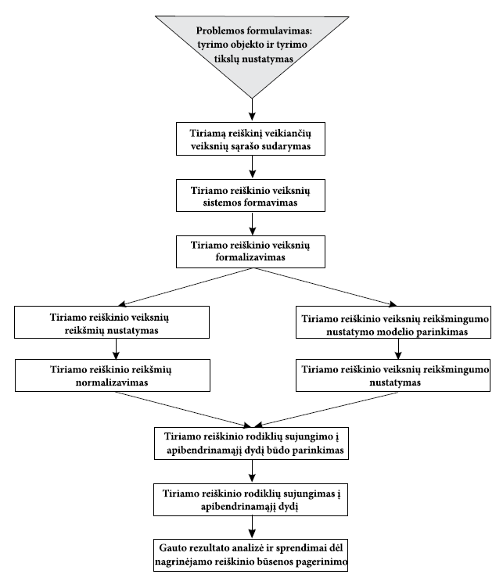
2.3 pav. Tiriamo reiškinio kompleksinio daugiakriterinio vertinimo etapai

Manoma, kad tokiu atveju bent iš dalies eliminuojami atskirų vertinimo būdų trūkumai ir objektyvizuojami galutiniai rezultatai.
Aštuntuoju etapu tiriamo reiškinio (objekto) rodikliai sujungiami į apibendrinamąjį dydį: atliekami praktiški daugiakriterinio vertinimo skaičiavimai pagal pasirinktą daugiakriterinio vertinimo būdą.
Devintuoju etapu atliekama gautų rezultatų analizė ir priimami sprendimai dėl nagrinėjamo reiškinio būsenos pagerinimo (MO alternatyvą turinčią aukščiausią įvertinimą). Šios analizės metu nustatoma, kuris MO daugkartinio panaudojamumo kokybės įvertinimas yra artimesnis „idealiam“ įvertinimui.
Taigi MO daugkartinio panaudojamumo kokybės vertinimo pagrindu ir yra kuriama aptartoji tiriamo reiškinio kompleksinio daugiakriterinio vertinimo sistema (2.3 pav.).

Daugiakriterinių sprendimų analizės principai
Kokybės vertinimas yra suprantamas kaip sisteminis vertinimas (tarptautinis standartas ISO/IEC 14598–1:1999), todėl kokybės vertinimo kriterijai turi sudaryti sistemą. Pirma, turime nagrinėti ne tik pačius kriterijus, bet ir jų tarpusavio sąryšius (sistemiškumo principas), t.y. sudaryti kriterijų sistemą (t.y., modelį). Antra, kokybės kriterijų sistemos sudarymui turime naudoti tam tikrus principus, pagrįstus daugiakriterinių sprendimų analizės (angl. MCDA – Multiple Criteria Decision Analysis) teorija.
Kaip ir kiekviena daugiakriterinė sistema, MO daugkartinio panaudojamumo kokybės vertinimo modelis turi būti kuriamas naudojant daugiakriterinių sprendimų analizės (MCDA) teorijos grįstais principais [BS02]:
- Sąvokų siejimas su tikslu: ekspertai-vertintojai turi aiškiai sieti pagrindines atitinkamos srities ekspertinio vertinimo sąvokas su vertinimo tikslu.
- Vienodas suprantamumas: visi vertintojai turi turėti vienodą supratimą apie vertinimo kriterijus.
- Matuojamumas: kriterijai turi būti realiai matuojami praktikoje, jie turi būti paaiškinti subkriterijais ir kokybės atitikimo kriterijaus lygiais.
- Nepertekliškumas: negali būti taip, kad viena ir ta pati savybė yra aprašyta keliais skirtingais kriterijais.
- Vertinimo nepriklausomumas: vertintojai turi vertinti alternatyvas atskirai pagal kiekvieną kriterijų, bet turėti omeny, kad egzistuoja sąryšiai tarp kriterijų, t.y. kriterijai sudaro sistemą.
- Išsamumo ir glaustumo balansas: kriterijų neturi būti nei per daug, nei per mažai, kriterijai neturi būti nei per daug stambūs, nei smulkūs – jie turi aprašyti visas pagrindines alternatyvos savybes per daug nesileidžiant į detales, t.y. modelis neturi versti vertintojus vertinti alternatyvų kokybę aklai pagal formalius subkriterijus – vertintojas turi suprasti kriterijaus reikalavimus kaip visumą ir vertinti atitinkamai.
- Operacionalumas: modelis turi būti taikytinas praktikoje ir neturi užimti nepagrįstai daug laiko.
- Paprastumo ir sudėtingumo balansas: nežiūrint į tai, kad kokybės vertinimo problema yra labai sudėtinga, modelio kūrėjai turi pateikti vertintojams paprastą ir aiškią kriterijų sistemą.
Be to, kuriamas MO kokybės vertinimo kokybės modelis turi būti subalansuotas visų interesų grupių (t.y., leidėjų ir kitų MO kūrėjų, mokslininkų, švietimo politikų ir kitų sprendimų priėmėjų, o taip pat galutinių MO naudotojų – mokytojų ir mokinių) atžvilgiu. Tad jis turi remtis ir ISO/IEC 9126–1:2001(E) standartu.

ISO/IEC 9126 standarto reikalavimai kokybės modeliui
Pagrindinis šio standarto tikslas yra įvertinti žmogiškąsias klaidas, kurios gali neigiamai paveikti programinės įrangos projektą jam prasidėjus ir kai projektas neturi aiškių sėkmės definicijų. Remiantis ISO/IEC 9126–1:2001(E) standartu, produkto kokybė vertinama naudojant kokybės modelį, hierarchiškai sudarytą iš charakteristikų ir subcharakteristikų. Kokybės modelį sudaro dvi dalys: vidinė ir išorinė kokybė ir naudojimo (vartojimo) kokybė. Vidinės ir išorinės kokybės atributai suskirstyti į šešias charakteristikas: funkcionalumo, patikimumo, naudojamumo / praktiškumo, našumo, priežiūros ir perkeliamumo (2.4 pav.).
Vidinė ir išo-rinė kokybė
Funkcio-
nalumas
Patikimu-mas
Naudojamu-mas

Našumas

Priežiūra
Perkelia-mumas

2.4 pav. Kokybės modelis vidinei ir išorinei kokybei

Modelio išorinės ir vidinės kokybės charakteristikas apibūdina sub-charakteristikos, kurios pateiktos 2.2 lentelėje.
2.2 lentelė. Vidinės ir išorinės kokybės charakteristikų subcharakteristikos
Funkcionalumas | Tinkamumas | galimybė teikti tinkamų funkcijų rinkinį konkrečioms vartotojų užduotims atlikti
Funkcionalumas | Tikslumas | galimybė pateikti reikalingus arba sutartus rezultatus, arba poveikius reikalingu tikslumo laipsniu
Funkcionalumas | Funkcinis suderinamumas | galimybė bendradarbiauti su viena ar keliomis kitomis sistemomis
Funkcionalumas | Saugumas | galimybė uždrausti neautorizuotą priėjimą prie programos arba programos duomenų
Patikimumas | Brandumas | galimybė išvengti nesėkmingo programos veikimo dėl gedimų
Patikimumas | Gedimų tolerancija | galimybė palaikyti nustatytą atlikimo lygį atsiradus gedimams
Patikimumas | Atkuriamumas | galimybė atstatyti funkcionavimo lygį bei prarastus duomenis po trikdžių
Naudojamumas | Suprantamumas | galimybė padėti vartotojui suvokti kaip ji galėtų būti naudojama konkretiems uždaviniams ir naudojimo sąlygoms
Naudojamumas | Išmokstamumas | galimybė padėti vartotojui išmokti naudotis įranga
Naudojamumas | Veikimas | galimybė padėti vartotojui valdyti ir kontroliuoti sistemą
Naudojamumas | Patrauklumas | galimybė būti patrauklia vartotojui
Našumas | Laiko režimas | galimybė užtikrinti reikiamą reagavimo lygį
Našumas | Resursų panaudojimas | galimybė efektyviai naudoti programos išteklius
Priežiūra | Analizuojamumas | galimybė analizuoti ir kaupti informaciją korekcijoms atlikti
Priežiūra | Keičiamumas | galimybė koreguoti ir kuo geriau pritaikyti vartotojui
Priežiūra | Stabilumas | galimybė dirbti patikimai ir saugiai, neprarandant duomenų
Priežiūra | Testuojamumas | galimybė nuolat tikrinti sistemą, taisyti trikdžius
Perkeliamumas | Pritaikomumas | galimybė pritaikyti įvairiose aplinkose
Perkeliamumas | Įdiegiamumas | galimybė užtikrinti paprastą produkto įdiegimą
Perkeliamumas | Atitikimas | galimybė suderinti funkcijas bei užtikrinti jų tarpusavio suderinamumą
Perkeliamumas | Pakeičiamumas | galimybė nuolat pateikti atnaujinimus, klaidų taisymus, patobulinimus

Kokybės modelyje prie visų charakteristikų pateiktos ir susitarimų bei standartų laikymosi subcharakteristikos.
Sukurto produkto naudojimo (vartojimo) kokybė vertinama taip pagal ISO/IEC 9126–1:2001(E) standartą. Naudojimo (vartojimo) kokybė yra vartotojo požiūris į kokybę, kuri vertinama ne pagal paties produkto kokybę, bet pagal tai, kaip ją vertina vartotojas. Ji yra nustatoma produkto naudojimo aplinkoje. Vartojimo kokybė yra platesnė sąvoka, nei šiame ISO standarte vartojama charakteristika „naudojamumas” (angl. Usability). Bet ir ją galime suskirstyti į keturias pagrindines charakteristikas: efektyvumą, produktyvumą, saugumą ir pasitenkinimą (2.5 pav.).
Naudojimo (vartojimo) kokybė

Efektyvumas

Produktyvumas

Saugumas

Pasitenkinimas
2.5 pav. Kokybės modelis naudojimo (vartojimo) kokybei

Pagal [ISO10] naudojimo (vartojimo) kokybės santykis su kitomis (programinės įrangos) kokybės charakteristikomis priklauso nuo vartotojo tipo: a) galutiniam vartotojui vartojimo kokybė yra funkcionalumo, patikimumo, tinkamumo naudoti ir našumo rezultatas; b) asmeniui, kuriam reikia prižiūrėti įrangą, vartojimo kokybė yra jos priežiūros charakteristika (angl. Maintainability); 3) asmeniui, atsakingam už perkeliamumą, vartojimo kokybė yra jos perkeliamumas (angl. Portability). Kokybei įvertinti svarbūs ir duomenys apie vartotojus, jų tikslai ir produkto naudojimo kontekstas.
Atsižvelgiant į šį technologinių kokybės kriterijų klasifikavimo principą (pagrįstą tarptautiniu kokybės standartu ISO/IEC 9126–1:2001(E)), technologinius MO kokybės kriterijus galime skirstyti į „vidinės kokybės“ ir „naudojimo kokybės“ kriterijus. „Vidinė kokybė“ – tai savybė, kuri aprašo MO kokybę nepriklausomai nuo jų naudojimo konkrečiu atveju, o „naudojimo kokybė“, priešingai, aprašo MO kokybę konkretaus naudojimo atveju.
MO kokybės vertinimo modelis (kriterijų sistema) turėtų suteikti ekspertams (sprendimų priėmėjams) aiškų žinojimą, kurie ekspertai turi analizuoti kuriuos MO kokybės kriterijus, parenkant geriausius MO, atitinkančius jų poreikius. Technologijų mokslų ekspertai turėtų analizuoti „vidaus kokybės“ kriterijus, pagrįstus informatikos inžinerijos mokslo žiniomis, o informatikai (programuotojai) ir profesionalūs naudotojai (MO naudotojai – besimokantieji ir mokytojai) galėtų analizuoti „naudojimo kokybės“ kriterijus, vadovaujantis naudotojų atsiliepimais [KVS11].
Tad atsižvelgiant į daugiakriterinių sprendimų analizės (MCDA) ir ISO/IEC 9126–1:2001(E) standarto principus reikia išskirti kokybės vertinimo kriterijus ir sudaryti subalansuotą MO vertinimo kriterijų modelį (sistemą).

Mokomųjų objektų kokybės vertinime naudojamų kriterijų apžvalga
Nacionaliniu mastu pripažinti mokomųjų objektų kokybės kriterijai
Nacionaliniu mastu MO kokybės kriterijai dažnai skirstomi į kelias kriterijų grupes [KD09], pavyzdžiui: taikymo ir kokybės kriterijų grupės (pvz., Belgijoje), išskiriant tokias kriterijų sritis kaip technologinės, mokslinės, pedagoginės, kalbos, vertybių ir nuostatų (pvz., Portugalijoje), išskiriant skirtingų lygių grupes kaip tarptautinius ir nacionalinius (pvz., Šveicarijoje). Beveik visi nacionaliniu mastu pripažinti MO kokybės kriterijų rinkiniai apima technologines, pedagogines ir intelektinės nuosavybės teisių grupes.
Europos nacionaliniu mastu pripažinti MO kokybės kriterijai pateikti 2.3. lentelėje.
2.3 lentelė. Europos nacionaliniu mastu pripažinti MO kokybės kriterijai
Aktyviausiai dalyvaujančios MO kokybės vertinimo projektuose šalys
Belgijos | Čekijos | Prancūzijos | Lietuvos | Portugalijos | Švedijos
Tikslai ir uždaviniai (tikslus; tikslinė grupė). | Turinio tikslumas | Ryšys su gyvenimiška praktika | Metodiniai aspektai | Techninė | Pateikiamos informacijos ir bendrosios programos dermė
Turinys (mokymosi sritis, aktualus šaltinis; šaltinio tipas; detalumas) | Nacionalinė-s programos atitiktis | Nemokamas naudojimas mokymo(-si) kontekste | Vartotojo sąsaja (įskaitant personalizavimą) | Mokslinė | Aiškus ir paprastas valdymas
Geografinė aprėptis (geografiniai apribojimai, kalba). | Didaktinis ir (arba) pedagoginis tikslumas | Įsipareigoji-mų leidėjams laikymasis | Dėstymo galimybės | Švietimo | Informacijos patikimumas
Prieinamu-mas (technologijos, sąnaudos, licenzija). | Spaudos taisyklės | Prieinamumas | Komunikavimo ir bendradarbiavi-mo galimybės, priemonės. | Kalba | Kiti kriterijai
Šaltinio duomenys (metaduomenys). | Citavimas ir autorinių teisių laikymasis | Informacijos nuolatinis atnaujinimas | Techninės savybės (įskaitant darbo stabilumą). | Vertybės ir požiūriai
Turinio kriterijai (pagrįstumas, tikslumas, aktualumas, aprėptis, išsamumas). |  |  | Dokumentacija
Formalūs kriterijai (navigacija, pagalba vartotojui, IKT naudojimas ir standartai). |  |  | Įgyvendinimas ir priežiūros išlaidos
Proceso kriterijai (informacijos pateikimo nuoseklumas, stabilumas). |  |  | Metodiniai aspektai

Norvegijoje 2010 metais buvo patvirtinti skaitmeninių mokymosi išteklių kokybės kriterijai. Šiame dokumente skaitmeninius mokymosi išteklius apibrėžė kaip išteklius sudaryti iš vieno ar daugiau atskirų skaitmeninių bylų (pvz., vaizdo, vaizdo arba garso įrašas). Keli skaitmeniniai mokymosi ištekliai gali sudaryti sudėtingesnės struktūros išteklius: mokymosi ar mokymo programa, kurso ciklas, seka. Tad pagal skaitmeninių mokymosi išteklių sudedamųjų dalių skaičių, jiems galima priskirti lygį: pamoka – 2 lygis, kursas – 3 lygis, kursų rinkiniai – 4 lygis [KD09].
Anot šio dokumento skaitmeninių mokymosi išteklių kokybė priklauso nuo konteksto, pavyzdžiui laiko, vietos ir besimokančiųjų santykių. Tai reiškia, kad kokybė priklauso ne tik nuo skaitmeninių mokymosi išteklių savybių, bet ir nuo vartotojų, individualaus mokymo(-si) situacijų [KD09]. Tad skaitmeninių mokymosi išteklių kokybės kriterijų naudojimas dar neužtikrina pakankamą kokybę. Yra išskirtos septynios kokybės kriterijų kategorijos:
Švietimo kriterijai:
1. skaitmeninių mokymosi išteklių charakteristikos.
2. akademinis ir mokslo požiūris.
3. vartotojo poreikių tenkinimas.
Techniniai kriterijai:
4. Sąveikumas.
5. Prieinamumas.
6. Aprašymas metaduomenimis.
7. Taisyklingas kalbos vartojimas.
Analizuojant nacionaliniu mastu pripažintų šių Europos šalių MO kokybės kriterijus pastebime, kad kriterijus galime skirstyti į tris pagrindines grupes: technologinius (prieinamumas, patikimumas, paprastas valdymas ir kt.), pedagoginius (turinio tikslumas, pateikiamos informacijos ir bendrosios programos dermė, vartotojo poreikių tenkinimas ir kt.) ir intelektinių teisių (citavimas ir autorinių teisių laikymasis, nemokamas naudojimas mokymo(-si) kontekste ir kt.).
Moksliniuose projektuose bei moksliniuose darbuose mokomųjų objektų kokybės vertinimo kriterijai pateikti 2.4 lentelėje.

2.4 lentelė. Moksliniuose projektuose bei darbuose nagrinėjami MO kokybės kriterijai
MO kokybės kriterijai | Autorius
MELT mokomųjų objektų kokybės kriterijai  MELT projekto eigoje MO kokybės kriterijai buvo suskirstyti į penkias kategorijas: 1. pedagoginiai; 2. naudojimo; 3. pakartotinio panaudojamumo; 4. pritaikymo; 5. pagaminimo. | [MEL10]
„Quality for Reuse” kokybės vertinimo kriterijai  Kokybės užtikrinimo strategija buvo įgyvendinta Kanados moksliniame projekte Q4R (angl. Quality for Reuse). Jame dalyviai siekė pagerinti MO veiksmingumą, efektyvumą ir lankstumą, taip pat jų tinkamo saugojimo ir paieškos strategijas. Q4R kokybės užtikrinimo strategija sudaryta iš keturių pagrindinių strategijų: organizacinės ir trijų pagrindinių strategijų užtikrinančių MO gyvavimo ciklą (t.y. nuo MO sumanymo iki jo naudojimo ir (arba) pakartotinio panaudojimo (adaptacijos)) – prieš, per ir po MO įtraukimo į MO saugyklą.  Prieš MO įtraukimo į saugyklą Q4R strategija yra grindžiama šiais principais: (1) įkelti tik tuos MO, kurie yra patikimos kokybės, (2) MO turi būti interaktyvūs ir atitinkantys programinės įrangos kokybės kriterijus.  MO įtraukimo metu į saugyklą Q4R strategija vadovaujasi šiais principais: (1) minimizuoti MO įtraukimo formos pildymą, (2) naudoti pagrindinius įkėlimo vedlius, pusiau arba pilnus automatinius kompiuterių agentus, kurie padėtų užtikrinti MO techninę sąveiką.  Po MO įtraukimo į saugyklą Q4R strategija yra grindžiama šiais principais: (1) teikti įdomią ir lengvai suprantamą vartotojui statistiką (t.y. reitingai žvaigždutėmis, procentinėmis dalimis, balsavimo sistemos ir t.t.), (2) teikti tiek vartotojo tiek kūrėjo MO vartojimo rekomendacijas. | [Q4R10]
LORI kokybės vertinimo kriterijai  Vargo ir kt. [VNB03] sukūrė MO peržiūros priemonę LORI, kuri vertina MO. LORI vertinimo metodas išskiria šiuos 10 MO vertinimo kriterijų: 1. pristatymo estetiškumas; 2. mokymo(-si) aplinkos dizainas; 3. MO turinio tikslumas; 4. galimybė mokymo(-si) tikslams pasiekti; 5. motyvacija; 6. naudojimo galimybės; 7. grįžtamasis ryšys ir pritaikymas; 8. pakartotinis panaudojamumas; 9. MO metaduomenys ir sąveikumas; 10. prieinamumas.  Kiekvienas kriterijus LORI vienodai svarbus ir buvo vertinamas keturių balų skalę: „silpnas“, „vidutinio silpnumo“, „stiprus“, „puikus“. LORI vertinimo procesas buvo organizuojamas tiek individualus tiek grupėmis. | Vargo, Nesbit, Belfer ir Archambault [VNB03]
Leacock ir Nesbit kokybės vertinimo kriterijai  Toliau plėtojamas LORI metodas. Jų darbo grupės ekspertai peržiūrėjo MO, rašė komentarus, reitingavo ir vertino MO pagal devynias kokybės kriterijų grupes: 1. Turinio kokybė (t.y. turinio teisingumas, tikslumas, idėjos pristatymo balansas ir tinkamumas); 2. Mokymosi tikslų suderinamumas (t.y. mokymosi tikslai, veikla, vertinimas, bei besimokančiųjų poreikių suderinamumas); 3. Grįžtamasis ryšys ir pritaikymas (t.y. turinio pritaikymas, grįžtamojo ryšio skirtingo lygio besimokantiesiems indelio nustatymas); 4. Motyvacija (t.y. gebėjimas motyvuoti ir sudominti besimokančiuosius); 5. Pristatymo dizainas (t.y. vaizdinės ir garsinės informacijos tinkamumas besimokančiajam ir teigiamo nusiteikimo mokytis aplinkos kūrimas); 6. Naudojimo galimybės (t.y. navigacija, vartotojo sąsajos intuityvumas ir vartojimo pagalbos suteikimas); 7. Prieinamumas (t.y. programinio valdymo lankstumas ir mobilumas besimokantiesiems); 8. Pakartotinis panaudojamumas (t.y. galimybė panaudoti įvairiose mokymosi aplinkose, kontekstuose bei dirbti su skirtingų poreikių mokiniais); 9. Sąveikumas, standartų atitikimas (t.y. laikymasis tarptautinių standartų). | Leacock ir Nesbit [LN07]
Becta kokybės vertinimo kriterijai  Pagal Becta [Bec07], MO kokybės vertinimo principai yra tiesiogiai susiję su kūrimo ir panaudojimo veiksmingam mokymui ir mokymuisi. Šie pagrindiniai kriterijai yra suskirstyti į dvi grupes: pedagoginius ir projektavimo. Pagrindiniai pedagoginiai kriterijai, kurie apsprendžia veiksmingą mokymąsi ir mokymą, rengiant mokymosi teoriją ir visuotinai pripažintą geriausią praktiką: 1. integracija ir galimybės; 2. besimokančio dalyvavimas; 3. veiksmingas mokymasis; 4. naudojimo paprastumas; 5. inovatyvūs metodai; 6. apibendrinamasis vertinimas; 7. palaikantis mokymąsi vertinimas; 8. mokymo programų suderinamumas. Pagrindiniai projektavimo kriterijai, kurie apima tokius klausimus, kaip išteklių dizainas, prieinamumas ir sąveikumas: 1. skaitmeninių mokymosi išteklių dizainas; 2. patikimumas ir palaikymas; 3. išteklių kokybė (vientisumas); 4. prieinamumas; 5. sąveikumas; 6. testavimas ir patikrinimas; 7. veiksminga komunikacija; 8. žmogaus ir kompiuterio sąveika. | Becta [Bec07]

Kaip matome MO kokybės vertinimo kriterijų, pateiktų mokslinėje literatūroje spektras yra labai platus. Taip pat yra daug įvairių nacionaliniu mastu pripažintų MO kokybės kriterijų, kurie atspindi skirtingus Europos šalių nacionalinių valdžios institucijų požiūrius, vadovaujantis savo šalies patirtimi ir nacionaline švietimo kultūra. Dauguma šių kokybės kriterijų susieti su technologiniais, pedagoginiai ir intelektinės nuosavybės klausimais.
Apibendrinus šiuos nacionaliniu mastu pripažintus MO kokybės vertinime naudojamus kriterijus, buvo išskirti šie technologiniai, pedagoginiai ir intelektinių teisių kriterijai:
MO technologiniai kokybės kriterijai
Ši MO kokybės vertinime naudojamų kriterijų literatūros analizė rodo, kad esamos populiarios MO technologinio vertinimo priemonės turi šiuos pagrindinius trūkumus:
- Siauras vertinimas, neskiriamas dėmesys MO gyvavimo saugykloje ciklo stadijų skirtumams.
- Nepakankamas dėmesys pradiniams (dar iki MO pateikimo saugykloje) technologinio vertinimo kriterijams.
- Nepakankamai vertinami MO pakartotinio panaudojamumo kriterijai.
Išvada: reikalingas kompleksinis MO technologinio vertinimo modelis (2.6 pav.).
Modelį turi sudaryti MO vidinės technologinės kokybės (angl. Internal quality) kriterijai, taip ir naudojimo kokybės (angl. Quality in use) kriterijai. Šis modelis atspindi visą MO gyvavimo ciklą, taip pat MO daugkartinio panaudojamumo kriterijus:
- nacionalinė (dalykinė) tema (turinys);
- nepriklausomumas kalbos atžvilgiu;
- suderinamumas su visom pagrindinėm IT platformom (VMA, interaktyvios lentos, t.t.);
- nereikalinga metodinė pagalba mokytojams.

2.6 pav. Mokomųjų objektų technologinio vertinimo kriterijai ([DK08], [KK08b])

MO pedagoginiai kokybės vertinimo kriterijai
Tam, kad įvertinti, ar MO yra kokybiškas pedagoginiu požiūriu, reikia nustatyti, ar MO turi šias savybes [DK08]:
- Naudojami įvairūs besimokančiojo suvokimo kanalai (regos, klausos, lytėjimo ir kt.).
- Užtikrina besimokančiųjų pažintinės veiklos valdymą.
- Atitinka šalies teisės aktus.
- Sukuria sąlygas besimokančiųjų įsitraukimui į veiklą.
- Tinkamai parinktos užduotys, metodinės struktūros pritaikytos mokyti ir mokytis.
- Išlaikyta vaizdinės ir tekstinės informacijos dermė.
- Turinys atitinka Bendrosiose ugdymo programose keliamiems reikalavimus.
Inicijuoja besimokančiųjų bendradarbiavimą tarpusavyje ir su dėstytoju (tiutoriumi):
- Skatina besimokančiuosius kurti savo mokymosi produktus.
- Užtikrina besimokančiųjų mokymosi veiklos refleksiją.
- Užtikrina grįžtamąjį ryšį.
MO turi ugdyti ne tik bendrąsias dalykines bet ir esmines kompetencijas [BJP10]:
- Mokymosi mokytis: skatinti mokymosi motyvaciją, padėti planuoti, kelti tikslus ir uždavinius, pasirinkti mokymosi strategijas ir priemones, įsivertinti mokymą(-si).
- Komunikavimo kompetenciją: sudaryti sąlygas priimti įvairią informaciją, suprasti (analizuoti, lyginti, įsivaizduoti) žodinius ir nežodinius tekstus, interpretuoti ir vertinti informaciją, kurti tekstus ir apmąstyti priimamus pranešimus;
- Pažinimo kompetenciją: skatinti, kad mokiniai domėtųsi naujais dalykais, kryptingai ieškotų informacijos, atpažintų problemas, įvairiais aspektais jas nagrinėtų ir rinktųsi tinkamus sprendimo būdus, kritiškai vertintų informaciją ir darytų pagrįstas išvadas.
- Socialinę kompetenciją: gerbti kitų žmonių poreikius, jausmus, įsitikinimus, teises, atsakingai atliktų pareigas, veiksmingai bendradarbiauti tarpusavyje, spręsti konfliktines situacijas, įgyvendinti įvairias veiklas bendruomenėje;
- Iniciatyvumo ir kūrybiškumo kompetenciją: skatinti mokinius kelti ir atskirti idėjas, kurti idėjų įgyvendinimo veiksmų planą, aktyviai ir kūrybiškai veikti įgyvendinant idėjas;
- Asmeninę kompetenciją: sudaryti sąlygas pažinti save, skatinti priimti iššūkius, didžiuotis savo tapatybe, valdyti emocijas ir jausmus, laikytis sveiko gyvenimo principų saugiai elgtis.

MO intelektinių teisių kokybės vertinimo kriterijai
- Atvira licenzija (pvz., atvira „Creative Commons“ licencija), laisvas naudojimas, atviras kodas.
- Su licencija susijusi kaina.
Sudarius MO kokybės modelį reikia parinkti tinkamą šiam tyrimo objektui vertinimo metodą.

Mokomųjų objektų kokybės vertinimo metodo parinkimo principai

Daugiakriterinės analizės modelių ir jiems rekomenduojamų metodų skirstymas
Pastaruosius du dešimtmečius daugiakriterinė analizė intensyviai plėtojama dviem kryptim: tobulinant jos metodus ir plečiant jos taikymo sritis [BH99], [GM98], [LO02], [ZD02]. Taikant daugiakriterinę analizę sukurta daugybė ekspertinių, sprendimų paramos ir dirbtinio intelekto sistemų, taikomų įvairiausiose mokslo ir ūkio srityse [LO02]. Suprantama, jos skiriasi ne tik taikymo sritimis, bet ir savo turiniu: principais, metodais, modeliais ir kita. Šių sistemų aibę siūloma skirstyti pagal įvairius požymius [ZD02].
Vienas iš tokių bazinių skirstymų yra skirstymas pagal paskirties požymį: vertinimo, rangavimo, rūšiavimo, optimizavimo [ZD02]. Vertinimo grupei priskiriamų modelių ir jų sistemų esmė – vertinimo taisyklių ir procedūrų visuma, per kriterijų derinį išreiškianti prioritetų santykį, leidžianti kiekybiniais vertinimais grįsti sprendimų naudingumą. Jų turinio esmę atspindi 2.7 pav.
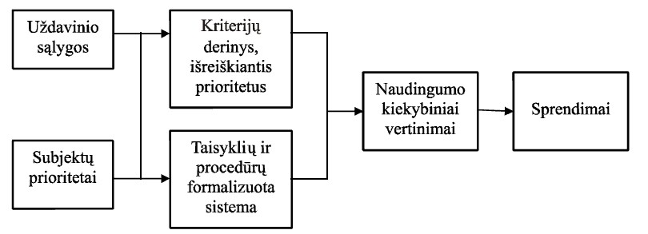
2.7 pav. Vertinimo grupės modelių schema

Vertinimo grupės modelių bendra išraiška yra tokia:
(2)
(3)
čia f_{i}(x_{i*})=0, f_{i}(x*_{i})=1, f(x) – naudingumo funkcija; x – vertinimo kriterijaus reikšmė; x_{i*}– žemutinė ribinė kriterijaus reikšmė; x* – viršutinė ribinė kriterijaus reikšmė; a_{i} – vertinimo kriterijaus reikšmingumas; i – vertinimo kriterijaus indeksas.
Skirtingai nuo vertinimo grupės modelių, rangavimo grupei priskiriamuose modeliuose, pripažįstant kriterijų turinio tarpusavio prieštaringumą, vertinimai grindžiami prioritetų struktūromis, kurioms sudaryti taikomas prioritetų santykio principas [ZD02]. Šios grupės modelių taikymo tikslas – surikiuoti aibės A = { a₁, a₂ , ..., a_{n} } elementus (jais gali būti įvairiausi vertinimo objektai, pvz., variantai, alternatyvos, projektai, programos ir kt.) pagal jų pranašumą vienas kito atžvilgiu tokia tvarka: mažėjančia – nuo geriausio arba didėjančia – nuo blogiausio.
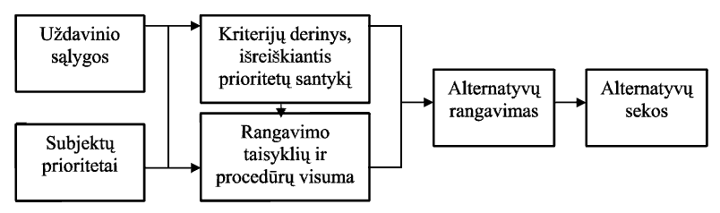
2.8 pav. Rangavimo grupės modelių schema

Situacija, per kurią nagrinėjami aibės elementai (alternatyvos), traktuojama kaip nepakankamo informacinio apibrėžtumo, subjektų prioritetai gali būti kiekybiniai ir kokybiniai, dalis jų tarpusavyje prieštaringi, alternatyvoms būdingi tokie santykiai:
- indiferentiškumas (a_{i} ~ a_{j});
- aiškus pranašumas (a_{i} a j );
- silpnas pranašumas (a_{i} aj);
- nepalyginamumas (a_{i} aj).
Rangavimo grupės modelių svarbiausias komponentas yra kriterijų derinys, išreiškiantis prioritetų santykį (2.8 pav.). Rangavimo esmę sudaro visų alternatyvų porinis lyginimas [DŠT07]. Alternatyvų santykiui įvertinti naudojama prioritetiškumo funkcija, kuri išreiškia, kokiu santykiu viena alternatyva pranašesnė už kitą tam tikro kriterijaus atžvilgiu [DŠT07].
Daugiakriterinės analizės rūšiavimo modelių paskirtis – suskirstyti aibės elementus (variantus) į tam tikras turinčias bendrus požymius grupes. Specialiojoje literatūroje tokie modeliai įvardijami dviem pavadinimais: arba klasifikavimo, arba rūšiavimo. Galima sutikti, kad abi šios sąvokos išreiškia modelių esmę – skirstymą į grupes, vis dėlto negalima nepritarti tiems, kurie čia įžvelgia ir skirtumus. Klasifikavimui pakanka aibės elementus suskirstyti į grupes su bendrais požymiais, o rūšiavimas suprantamas kaip aibės elementų ne tik suskirstymas į homogenines grupes, bet ir jų tam tikras vidinis sutvarkymas grupėse. Pavyzdžiui, išrikiavimas nuo geriausio iki blogiausio (nuo pigiausio iki brangiausio, nuo pelningiausio iki nuostolingiausio ir t. t.). Taigi šalia požymių (klasifikavimo kriterijų), kurių pakanka elementams suskirstyti į grupes, rūšiavimui būtinas vertinimas ir atitinkami vertinimo kriterijai (2.9 pav.).
Formalizuotai daugiakriterinės analizės rūšiavimo metodų esmę galima išreikšti kaip variantų aibės A = {a₁, a₂, ..., a_{n}} skirstymą į k skirtingo prioriteto grupes B₁, B₂, ..., B_{k} (pavyzdžiui, B₁ – didžiausio prioriteto, o B_{k} – mažiausio prioriteto). Kiekvienas variantas (aibės elementas) vertinamas pagal kriterijaus vektorių V(a_{i}) = [v₁(a_{i}), v₂(a_{i}), ..., v_{n}(a_{i})]. Tokį daugiakriterinės analizės variantų rūšiavimo principą išreiškiančio modelio pagrindinis komponentas yra naudingumo funkcija [But08]:
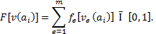 | (4)
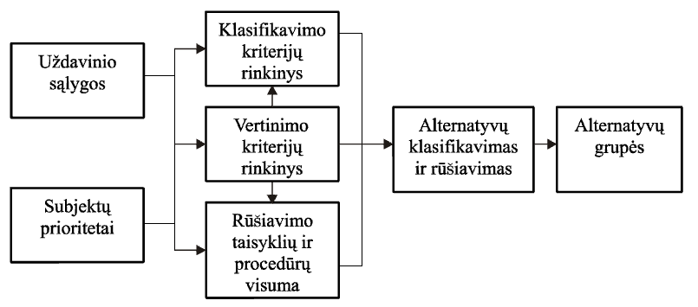
2.9 pav. Rūšiavimo grupės modelių schema

Variantai skirstomi į grupes lyginant sumines naudingumo funkcijos (4) reikšmes su naudingumo ribinėmis reikšmėmis, kurios traktuojamos kaip tam tikros grupės variantų verčių žemutinė riba.
Daugiakriterinio optimizavimo modeliai, iš esmės grindžiami matematinio programavimo metodais, skirti rasti sprendinius, kurie įvertinami derinant tikslų pasiekimo pakankamumo ir didžiausios naudos principus [Žil09]. Jų būdinga savybė – sprendimų paieškos iteracinis procesas (2.10 pav.).
Daugiakriterinio optimizavimo uždavinį formalizuotai galima užrašyti taip [Moc09]:
F₁ = max/min f₁(x_{1,} x₂, …, x_{n}),  F₂ = max/min f₂(x_{1,} x₂, …, x_{n}),  ………………………………….  F_{k} = max/min f_{k}(x_{1,} x₂, …, x_{n}), | (5)

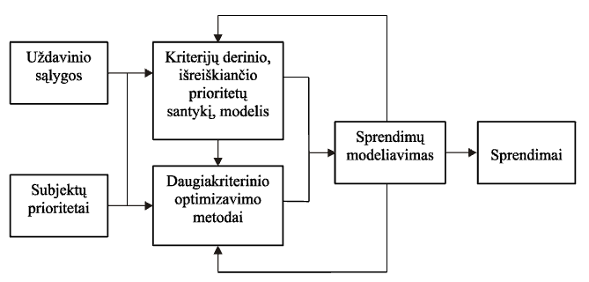
2.10 pav. Daugiakriterinio optimizavimo modelių schema

Tokio uždavinio modelį sudaro keliamus tikslus atitinkančių funkcijų visuma (k), o sprendimai x renkami iš užduotos jų aibės, todėl kiekvienam x galioja sąlyga: x X. X aibei nustatyti turi būti išnagrinėtos sprendimus ribojančios sąlygos, kurios gali būti išreikštos plačiu spektru – nuo sprendimų kintamųjų ribinių reikšmių iki sudėtingų funkcinių sprendimų kintamųjų priklausomybių.
Atsižvelgiant į nagrinėjamą problemą ir keliamus tikslus (1 skyrius), apsisprendimas iš esmės paprastesnis – keliamų tikslų požiūriu akivaizdžiai tinkamesnis yra vertinimo grupės modelis, kuris per kriterijų derinį išreiškia prioritetų santykį, leidžiantį kiekybinius vertinimus grįsti sprendimų naudingumu. Rangavimo modeliai reikalauja kiekvieno mokomojo objekto lyginimo su likusiais, rūšiavimo modeliai – visų objektų klasifikavimo į pasirinktas aibes ir jų rūšiavimo pagal pasirinktus požymius, optimizavimo modeliai – randa sprendinius, kurie įvertina didžiausios naudos principus. Kadangi mokomųjų objektų skaičius saugyklose yra pakankamai didelis, tai šie modeliai reikalautų didelių laiko išteklių. Visoms daugiakriterinės analizės atmainoms ir jų modifikacijoms būdingi du bendri esminiai komponentai – vertinimo kriterijai (žr. 2.2.1 sk.) ir metodika.

Daugiakriterinės analizės sprendimų priėmimo metodai
Iš pristatytų daugiakriterinės analizės metodų skirstymų pagal paskirties požymį, MO daugkartinio panaudojamumo kokybės vertinimui aktuali yra vertinimo metodų grupė.
Priimant sprendimą tenka lyginti kelias alternatyvas (objektus) ir parinkti geresnę ar artimesnę „idealiai“. Tam naudojami keli ar dar daugiau kokybės kriterijų, kurie nusako konkrečios alternatyvos (objekto) savybes. Nagrinėsime tris sprendimų paramos metodus: Pareto, porinių palyginimų ir neraiškiųjų skaičių (fuzzy) [Moc09].
Pareto sprendimų priėmimo metodas grindžiamas vieno kriterijaus – svertinės kriterijų sumos – formavimu. Jei alternatyvų skaičius baigtinis, tai ekspertas keisdamas kriterijų svorius stebi, kaip kinta alternatyvų eilės tvarka pagal suminį kriterijų, ir pasirenka vieną iš galimų alternatyvų išdėstymų, labiausiai atitinkančių jo vertinimo sistemą Bendru atveju, taip pat su begaliniu alternatyvų skaičiumi, geriausia alternatyva yra svertinės kriterijų sumos optimumo argumentas.
Poriniai palyginimai. Šis metodas tinka tiek skaitiniams, tiek neskaitiniams kriterijams, nusakomiems tiesiog tekstu. Ekspertas palygina kiekvieną alternatyvą su kiekviena ir nusprendžia, kuri iš dviejų alternatyvų jo nuomone geresnė (galimas ir sprendimas, kad alternatyvos ekvivalenčios).
Neraiškiųjų skaičių metodas eksperto požiūriu sudėtingiausias, nes ekspertui tenka nurodyti ne tik vidutinius įverčius, bet ir jų minimalias bei maksimalias reikšmes.
Pasirenkant metodą, reikia atkreipti dėmesį į šiuos aspektus [Žil09]:
1. Adekvatumas. Daugiakriteriniai uždaviniai paprastai sprendžiami dialoginiais metodais. Dialoge su kompiuteriu turi dalyvauti kompetentingas specialistas arba jų grupė. Svarbu užtikrinti, kad tai tikrai būtų tas dialogas, kuris numatytas metode. Reikėtų detaliai apgalvoti, ar tie klausimai, į kuriuos turės atsakyti ekspertai, yra būdingi jų veiklai, ar dialogas padės giliau suprasti uždavinį. Metodą galima vadinti tinkamu, jei jį naudodamas vartotojas dirba tikslingai, turima informacija naudojama racionaliai.
2. Naudojimo paprastumas. Nepatyrusiam vartotojui yra sukurti specialūs dialoginių metodų variantai. Vėliau, įgijęs patirties, vartotojas gali dirbti naudodamas efektyvesnius metodo variantus, skirtus patyrusiam vairuotojui arba „meistrui“. To paties metodo variantų realizacijos skirtingoms vartotojų kategorijoms, gali gerokai skirtis. Pasirenkant programinę įrangą reikėtų atsižvelgti į tai, kokiomis prielaidomis apie vartotojo žinias daugiakriterinės optimizacijos srityje buvo vadovautasi kuriant daugiakriterinės optimizacijos taikomųjų programų paketą. Nemažą reikšmę turi ir tai, per kiek laiko galima gauti programinę įrangą, kokia jos kaina.
3. Efektyvumas. Metodų kūrėjų požiūriu tai pati svarbiausia metodo savybė, įrodoma teoriškai arba nustatoma eksperimentiškai. Ar metodas praktiškai efektyvus, galima sužinoti tik tada, kai jis yra pakankamai plačiai vartojamas, t. y. pakankamai paprastas ir priimtinas daugeliui vartotojų. Metodas laikomas praktiškai efektyviu, jei juo randami geresni variantai, negu vartojant kitus metodus.
Taikant Pareto metodą MO daugkartinio panaudojamumo kokybės vertinimui, galime prarasti daugkartinio panaudojamumo MO, nes MO atrenkami pagal suminį kriterijų ir MO saugykloje sudaro labai didelę aibę. Porinio palyginimo metodas prieštarautų naudojimo paprastumo bei efektyvumo principams, kadangi ekspertas lygina kiekvieną alternatyvą su kiekviena, o mokomųjų objektų skaičius saugyklose yra labai didelis. Tad nagrinėjamu atveju tinkamas yra neraiškiųjų skaičių metodas, nes vertinimas teikia patogų bendravimą su ekspertu, kuris galės nurodyti ne tik vidutinius įverčius, bet ir jų minimalias bei maksimalias reikšmes.
Darbe daroma prielaida, kad MO daugkartinio panaudojamumo kokybės vertinimui yra taikytinas neraiškiųjų skaičių metodas, kurį panagrinėsime detaliau.

Neraiškiųjų skaičių metodas. Trikampiai ir trapecijos neraiškieji skaičiai.
Reikia atsižvelgti ir į tai, jog priimant sprendimą dalyvauja daug ekspertų su savo nuomonėmis ir pažiūromis. Tad iškyla kelios problemos:
- ekspertų nuomonę apie alternatyvų ir kriterijų svarbą paversti skaitine informacija;
- palyginti tarpusavyje ekspertų įverčius;
- priimti sprendimą šių įverčių pagrindu.
Išvardintas problemas galime spręsti pasitelkę neraiškiųjų skaičių idėjas [DŠT07]:
Pirmąją problemą spręsime naudodami neraiškiuosius skaičius (lingvistinius kintamuosius konvertuosime į kiekybines išraiškas), antrajai spręsti patikrinsime ekspertų įvertinimų suderinamumą (skaičiuosime konkordancijos koeficientą), o trečiajai spręsti naudosime ekspertų naudingumo funkciją, skaliarizacijos metodą ir taip įvertinsime gautas alternatyvas.

Trikampiai neraiškieji skaičiai
Naudojant neraiškiuosius skaičius su trikampe priklausymo funkcija, neraiškieji skaičiai yra atsitiktinių skaičių aproksimacija. Juos nusako triada [ZC92]
M=(l, m, u),
t.y. tikėtiniausia reikšme m, apatine riba l ir viršutine riba u. Šios trys reikšmės nusako ir skirtinio analogą, taip vadinamą trikampę priklausymo funkciją
(6)
Funkcija pavaizduota 2.11 pav.
l m u
M
x
2.11 pav. Trikampių neraiškiųjų skaičių priklausymo funkcija

Trapecijos neraiškieji skaičiai
Trapecijos neraiškieji skaičiai yra neraiškieji skaičiai, aprašomi keturiais taškais M = (a, b, c, d) tokiu būdu:
(7)
Trapecijos neraiškiųjų skaičių priklausymo funkcija yra parodyta 2.12 pav. [KVS11]:
a b c d
x
2.12 pav. Trapecijos neraiškiųjų skaičių priklausymo funkcija

Įverčiai
Tarkime, turime t ekspertų, N alternatyvų X₁,...,X_{N} ir m kriterijų. Kiekvienas k-sis ekspertas nurodo i-osios alternatyvos j-ąjį kriterijų atitinkantį neraiškųjį skaičių - tai pagrindinis įvertis, ir atspindi eksperto abejones, kokia turi būti kriterijaus reikšmė [DŠT07].
i-osios alternatyvos j-ojo kriterijaus įvertis:
. | (8)

Sprendimų priėmimas
Priimant sprendimą tenka naudotis daugeliu kriterijų, kurie dažnai prieštarauja vienas kitam. Reikalinga gerumo funkcija, apibendrinanti ekspertų pateiktus alternatyvų (objektų) įverčius ir jų nuomonę apie kriterijų svarbą.
Tarkime:
yra alternatyvų aibė,
f(X)=(f₁(X), …, f_{m}(X)) – vektorinė kriterijų funkcija,
.
Tarkime, remiantis ekspertų vertinimu kiekvienai alternatyvai yra apskaičiuoti kiekvieno kriterijaus ekspertiniai įverčiai
Siūloma tokia i-osios alternatyvos X_{i} gerumo įverčio išraiška:
(9)
čia - svoriai, .
Jo kriterijų svoriai nepriklauso nuo alternatyvos, t.y. ,
Tai i-osios alternatyvos gerumo įverčio išraiška atrodys taip:
(10)
Taikytinas ir vektorinis optimizavimas – skaliarizaciją. Ekspertų naudingumo funkciją yra kokybės vertinimo kriterijų įverčių padaugintų iš kriterijų svorių suma:
(11)
Tam, kad „normalizuoti” kokybės kriterijų svorius (t.y. pateikti vertinimo rezultatus procentinei išraiška), naudojamas šis „normalizavimo“ reikalavimas:
(12)
čia x – MO alternatyva, i = {1, … , m} – MO kokybės kriterijai, f_{i}(x) kriterijaus i įvertis, a_{i}>0 – normalizuoti kriterijų svoriai.

Kriterijų svorių parinkimo variantai
Kriterijų svorius gali rinkti ekspertas. Tarkime, turime r ekspertų ir n kriterijų. Kiekvienas k-asis ekspertas turi nurodyti kiekvieno j-ojo kriterijaus svarbą. Galimi du konkretaus kriterijaus svarbos vertinimo būdai:
1. k-asis ekspertas turi nurodyti j-ojo kriterijaus f_{i}(X) svarbą neraiškiojo skaičiaus pavidalu. Čia - pagrindinis įvertis, o ir atspindi eksperto abejones.
2. Ekspertas turi nurodyti j-ojo kriterijaus svarbą vienu skaičiumi iš tam tikro intervalo.
Esant r ekspertams, kiekvieno kriterijaus svarba paskaičiuojama aritmetiniu ekspertų įverčių vidurkiu [Upp89]:
(13)
Normuojami kriterijų įverčiai:
 | (14)
Taigi . | (15)

Ekspertų vertinimų suderinamumas
Kai atliekant daugiakriterinius vertinimus modeliuojami ir perspektyviniai (gaunami optimizavimo metu) pokyčiai, tai visiems pirminiams rodikliams ir gautiems daliniams kriterijams suteikiamas vienodas veiksmingumas. Tokiu atveju nereikalinga šių rodiklių ar dalinių kriterijų įtakos potencialo dydžiui reikšmingumų ekspertinio vertinimo procedūra. Bendruoju atveju ekspertų įtakos reikšmingumai skirtingi, tad jie turi būti vertinami ekspertiniu būdu pagal atitinkamą metodiką. Svarbu, kad ekspertų grupė būtų formuojama išimtinai pagal kompetenciją. Siekiant numatyto ekspertų vertinimų suderinamumo skaičiuojamas Kendall konkordancijos koeficientą [Ken79].
Kendall konkordancijos koeficientas. Skaičiuojant šį konkordancijos koeficientą ekspertų vertinimai ranguojami. Tarkime, turime r ekspertų, kurie įvertino m alternatyvų (rodiklių). Pirmiausia kiekviename stulpelyje esančios reikšmės keičiamos rangais. Tikrinama, ar ekspertų vertinimai dera tarpusavyje.
Koeficiento idėja susieta su kiekvieno rodiklio rangų suma c_{i} visų ekspertų atžvilgiu:
(16)
tiksliau, su dydžių c_{i} nuokrypiu nuo bendro vidurkio kvadratų suma S (dispersijos analogas):
(17)
Bendras vidurkis skaičiuojamas pagal formulę
(18)
Jei ekspertai vienodai įvertintų visus rodiklių rangus, tai svarbiausias rodiklis turėtų rangą vienetą ir šių rodiklių visų ekspertų rangų suma būtų lygi r, antrojo pagal svarbumą rodiklio – 2r ir t. t., o paskutinio rodiklio – mr. Šis atvejis ekspertų nuomonių suderinamumo atžvilgiu yra idealus. Visų r ekspertų m rodiklių rangų suma
(19)
ir bendras vidurkis
(20)

priklauso tik nuo m ir r dydžių ir nepriklauso nuo suderinamumo lygio. Naudojant žinomų m natūraliųjų skaičių ir jų kvadratų sumų formules
nesunku įrodyti, kad kvadratų suma S, apskaičiuota pagal formulę (12) , šiuo idealiu suderintu atveju yra lygi:
(21)
Tai yra didžiausia įmanoma dydžio S reikšmė, kai ekspertų nuomonės absoliučiai suderintos, t. y. kai visų ekspertų vertinimai vienodi. Priešingas, blogiausias ekspertų vertinimas bus tuo atveju, kai ekspertų vertinimai absoliučiai prieštaringi, t. y. jei kiekvienam objektui vertinti naudojami visi įmanomi rangai nuo vieneto iki m, kada kiekvieno rodiklio rangų suma vienoda ir sutampa su bendru rangų vidurkiu. Šiuo atveju dydžio S reikšmė lygi nuliui, nors toks rezultatas praktikoje gali pasitaikyti labai retai ir gali būti traktuojamas kaip teorinis, ribinis. Jei S yra reali kvadratų suma, suskaičiuota pagal (17) formulę, tai konkordancijos koeficientas apibrėžiamas suskaičiuotos S ir atitinkamos didžiausios S_{max} santykiu:
(22)
Jei ekspertų nuomonės suderintos, konkordancijos koeficiento W reikšmė yra arti vieneto, jei vertinimai labai skiriasi – W reikšmė yra arti nulio. Ekspertų vertinimų suderinamumas laikomas pakankamu, jei konkordancijos koeficiento W reikšmė siekia 0,6–0,7 [Ken79].
M. Kendall įrodė [Ken79], kad jeigu objektų skaičius m > 7 konkordancijos koeficiento reikšmingumas gali būti nustatytas, naudojant χ² kriterijų.
Atsitiktinis dydis
(23)
pasiskirstęs pagal χ² skirstinį su ν = m −1 laisvės laipsniu. Pagal pasirinktą reikšmingumo lygmenį α (praktikoje α reikšmė paprastai 0,05 arba 0,01) iš χ² skirstinio lentelės su ν = m −1 laisvės laipsniu radome kritinę reikšmę . Jei suskaičiuota pagal (21) formulę χ² reikšmė didesnė , tai išeina, kad ekspertų vertinimai yra suderinti.

Skyriaus apibendrinimas ir išvados
Taikant sistemingos apžvalgos metodą, mokslinėje literatūroje nepavyko rasti nei MO kokybės modelio, nei tinkamų vertinimo metodų, skirtų MO daugkartinio panaudojamumo kokybei įvertinti, todėl juos reikėjo sukurti.
Pagal dažniausiai mokslinėje literatūroje naudojamą apibrėžimą, mokomasis objektas – bet koks skaitmeninis išteklius, kuris gali būti naudojamas pakartotinai (iš naujo) mokymuisi palaikyti. Mokomieji objektai turi būti kokybiški, t.y. tinkami mokymui(-si) bei atitikti daugkartinio panaudojamumo reikalavimą. Tokiu būdu daugkartinis panaudojamumas yra viena iš pagrindinių MO kokybės savybių, t.y. kiekvienas kokybiškas mokomasis objektas turi tam tikrą daugkartinio panaudojamumo lygį, tačiau ne visi mokomieji objektai, pasižymintys aukštu daugkartinio panaudojamumo lygiu, yra kokybiški. Todėl darbe nagrinėjome mokomųjų objektų kokybės problemą, ypatingą dėmesį skirdami jų daugkartinio panaudojamumo aspektams. MO daugkartinį panaudojamumą aprašo trys pagrindiniai principai: sąveikumas, lankstumas bei modifikavimo galimybės. Tam, kad identifikuoti MO kokybės kriterijus, kurie labiausiai įtakoja MO daugkartinio panaudojamumo lygį, reikia atlikti MO daugkartinio panaudojamumo principų ir kokybės kriterijų aibių atvaizdavimą.
Išanalizavus MO daugkartinio panaudojamumo kokybės modelio sudarymo principus, nustatėme, kad MO daugkartinio panaudojamumo kokybės modeliui sudaryti yra taikytini daugiakriterinės sprendimų analizės principai ir programinės įrangos kokybės standarto reikalavimai.
Ekspertinio vertinimo metodas leidžia pagerinti sprendimo priėmimo kokybę ir racionalumą, kadangi specialistai (ekspertai) gali būti įtraukiami į visus sprendimo priėmimo etapus. Ekspertinio vertinimo metodai pagrįsti intuityviais ir loginiais problemų analizės metodais, išskiriant ir analizuojant reikšmingiausius reiškinių ar procesų faktorius. Savo samprotavimams pagrįsti ekspertai taiko kokybinius ir kiekybinius vertinimo rodiklius, o analizės rezultatus formalizuoja. Mokomosios programinės įrangos ekspertinis kokybės vertinimas yra daugiakriterinis kokybės vertinimas, kurio tikslas yra išrinkti geriausią alternatyvą remiantis ekspertų vertinimo skaitiniais rezultatais.
Švietimo įstaigos dažnai susiduria su mokomųjų objektų kokybės problematika. Turint omeny, kad praktiškai švietimo įstaigos turi (a) baigtinį, tačiau (b) didelį mokomųjų objektų pasirinkimą, mokomųjų objektų kokybei vertinti turime nagrinėti (a) vektorinio optimizavimo metodus ir (b) neraiškiųjų skaičių metodą, kadangi Pareto ir porinio palyginimo metodai yra akivaizdžiai sunkiai taikytini vertinimo paprastumo ir efektyvumo sumetimais.
Tokiu būdu galime iškelti hipotezę, kad mokomųjų objektų daugkartinio naudojamumo kokybei vertinti yra taikytinas metodas, grįstas neraiškiųjų skaičių teorija bei skaliarizavimo metodu, kadangi jis yra paprastas ir efektyvus, t.y. praktiškai tinkamas švietimo įstaigoms sprendžiant mokomųjų objektų parinkimo mokymui(-si) klausimus.

MOKOMŲJŲ OBJEKTŲ KOKYBĖS MODELIS IR VERTINIMO METODAS
Darbo tikslas yra pasiūlyti ir išbandyti MO daugkartinio panaudojamumo kokybės vertinimo metodiką, t.y. kokybės modelį ir paprastus bei efektyvius ekspertinio kokybės vertinimo metodus, ir tokiu būdu pagerinti edukologinių uždavinių sprendimo galimybes naudojant informatikos inžinerijos metodus. Kokybės vertinimo metodiką sudaro taikomų metodų, principų ir standartų visuma bei jų taikymo eiliškumas.
Pirmasis metodikos kūrimo uždavinys darbo tikslui pasiekti yra: sukurti MO daugkartinio panaudojamumo kokybės modelį.

Mokomųjų objektų kokybės modelio sudarymas
Pristatomo MO kokybės modelio kriterijų parinkimo principai yra susiję su šiais MCDA sandaros principais (žr. 2.2.1.3 sk.): (1) sąvokos siejimas su tikslu; (2) vienodas suprantamumas; (3) matuojamumas; (4) nepertekliškumas; (5) vertinimo nepriklausomumas; (6) išsamumo ir glaustumo balansas; (7) operacionalumas; (8) paprastumo ir sudėtingumo balansas.
MO kokybės modelį turi sudaryti visapusiška kokybės kriterijų sistema, kurioje yra svarbūs ne tik patys kriterijai, bet ir jų tarpusavio sąryšiai.
Kita vertus, atsižvelgiama į ISO/IEC 9126–1:2001(E) standarto reikalavimus (žr. 2.2.1.4 sk.), skirstant MO technologinius kokybės kriterijus į „vidinės“ ir „naudojimo“ kokybės kriterijus. „Vidinė kokybė“ – tai savybė, kuri aprašo programinės įrangos kokybę nepriklausomai nuo jos panaudojimo konkrečiu atveju, o „naudojimo kokybės“ vertinamas programinės įrangos naudojimo metu gautas rezultatas. Bet to, MO kokybės modelis (kriterijų sistema) turėtų suteikti ekspertams (sprendimų priėmėjams) aiškų žinojimą, kokius jie turi analizuoti MO kokybės kriterijus, parinkdami geriausius MO, atitinkančius jų poreikius. Programų sistemų inžinerijos ekspertai turėtų analizuoti „vidaus kokybės“ kriterijus, pagrįstus informatikos inžinerijos mokslo žiniomis, o programuotojai ir naudotojai (pvz., mokytojai) turėtų analizuoti „naudojimo kokybės“ kriterijus, remdamiesi vartotojų atsiliepimais.
Mokslinėje literatūroje (žr. 2.2.1.5 sk.) yra nagrinėjami pedagoginiai MO kokybės kriterijai. Jie turi atspindėti šiuos principus:
- MO interaktyvumas, stiprus vizualinis elementas (MO turi animacijos, vaizdo elementų ir trumpų vaizdo įrašų);
- vaizdinės ir tekstinės informacijos dermė, teksto nepertekliškumas, jo nepriklausomumas arba maža priklausomybė nuo kalbos (nėra daug teksto arba jis lengvai išsiverčia) ar MO yra daugiakalbis;
- naudojimo paprastumas ir intuityvumas;
- metodinės struktūros pritaikomumas mokyti ir mokytis;
- užduočių kokybė;
- atitiktis šalies teisės aktams.
- turinio atitiktis Bendrosiose ugdymo programose keliamiems reikalavimams.
Nustatyta, kad intelektinės nuosavybės teisių kriterijus taip pat yra svarbus MO kokybės vertinimui [KD09].
Remiantis minėtų literatūros šaltinių analize, MCDA grįstais MO kokybės vertinimo kriterijų identifikavimo, technologinės bei pedagoginės kokybės kriterijų klasifikavimo principais, siūlomas toks MO kokybės vertinimo kriterijų modelis (3.1 pav.), kurį sudaro devyni kokybės kriterijai.
Šiuos kokybės kriterijus galima nesunkiai pamatuoti; jų nėra nei per daug, nei per mažai, jie nepersidengia (t.y. nėra priklausomi tarpusavyje), jie nėra nei sudėtingi, nei per daug paprasti, juos lengvai galima įvertinti. Tokiu būdu, siūlomas modelis atitinka minėtus MCDA sandaros principus (žr. 2.2.1.3 sk.).
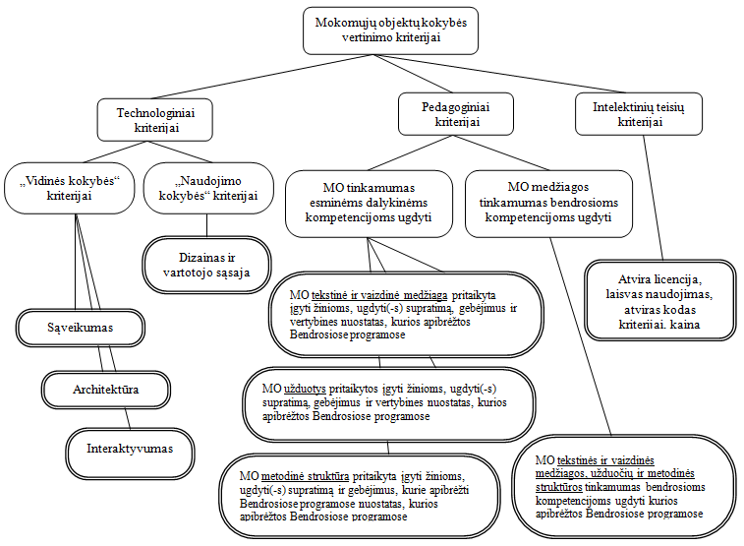

3.1 pav. MO kokybės vertinimo kriterijų modelis

Šie devyni MO kokybės kriterijai sudaro visapusišką MO kokybės kriterijų vertinimo modelį.
Technologiniai kokybės kriterijai:
„Vidaus kokybės“ kriterijai:
- Sąveikumas (angl. Interoperability) – funkcinių vienetų tarpusavio ryšiai, kai iš naudotojo nereikalaujama žinių apie specifines šių vienetų charakteristikas, kurias galima išreikšti išmatuojamais kiekybiniais rodikliais t.y. standartizuotų metaduomenų tikslumu; MO atitikimą pagrindinių importo / eksporto standartų: SCORM (Sharable Content Object Reference Model), „IMS Content Packaging“ (CP), „IMS Common Cartridge“ (CC), LOM (Learning Object Metadata) standartui ir pan.
- Architektūra – MO architektūra turėtų būti sluoksniuota, t. y. joje turi būti atskirti duomenys, aplinkos logika ir MO pristatymas.
- Interaktyvumas – MO turėtų būti animacijos, paveikslėlių, trumpo vaizdo įrašas, savaime suprantamas arba turintis tik kelias teksto etiketes arba piktogramas ir (arba) mygtukus paleisti, sustabdyti ir t.t. MO turi turėti stiprią vizualinę struktūrą, kad vartotojai galėtų intuityviai naudotis bei suprasti, koks šio MO mokymosi tikslas ar tema; pateikiami tinkami paaiškinimai besimokantiesiems ir (arba) praktikuojantiems; suprantamas įvairius IKT vartojimo įgūdžius turintiems mokiniams, ir praktikams; negalintis kelti kliūčių mokymui(-si) ar apsunkinti patį mokymąsi.
„Naudojimo kokybės“ kriterijus:
- Dizainas ir sąsaja: estetika, dizainas, navigacija, vartotojo sąsaja, informacijos susisteminimas, individualizavimas.
Pedagoginiai kokybės kriterijai:
Šiuolaikinis švietimas yra grįstas kompetencijomis. Todėl MO pedagoginės kokybės kriterijams suformuoti nagrinėsime kaip esmines dalykines, taip ir bendrąsias kompetencijas.
MO tinkamumo esminėms dalykinėms kompetencijoms ugdyti kriterijai yra šie:
- MO tekstinė ir vaizdinė medžiaga pritaikyta įgyti žinioms, ugdyti(-s) supratimą, gebėjimus ir vertybines nuostatas, kurios apibrėžtos Bendrosiose programose.
- MO pateiktos užduotys pritaikytos įgyti žinioms, ugdyti(-s) supratimą, gebėjimus ir vertybines nuostatas, kurios apibrėžtos Bendrosiose programose.
- MO metodinė struktūra pritaikyta įgyti žinioms, ugdyti(-s) supratimą ir gebėjimus, kurie apibrėžti Bendrosiose programose.
MO medžiagos tinkamumo bendrosioms kompetencijoms ugdyti kriterijus yra šis:
- MO tekstinės ir vaizdinės medžiagos, užduočių ir metodinės struktūros tinkamumas bendrosioms kompetencijoms ugdyti.
Intelektinių teisių kriterijus:
- Atvira licencija (pvz., atvira „Creative Commons“ licencija), laisvas naudojimas, atviras kodas, su licencija susijusi kaina.

3.1 lentelėje yra detaliai paaiškinti MO kokybės kriterijai.

3.1 lentelė. Detalus MO kokybės vertinimo modelis
Kokybės kriterijai | Subkriterijai
Technologiniai kokybės kriterijai
„Vidinės kokybės“ kriterijai
- Sąveikumas | - MO turi veikti populiariose operacinėsė sistemose (pvz., Microsoft, Linux, Android, pan.), virtualiosiose mokymosi aplinkose (pvz., Moodle, ATutor, Blackboard, pan.) ir įrenginiuose (pvz. nešiojamuose, planšetiniuose, mobiliuosiuose, pan.) bei taikant įvairias interneto naršykles (pvz., Microsoft Explorer, Mozilla, pan.)  - MO metaduomenų (kaip neatsiejamos MO dalies) kokybė saugyklose ir/ar švietimo portale (remiantis Švietimo informacinių technologijų centro direktoriaus 2009 m. lapkričio 2 d. įsakymu Nr. V1-129 „SMP aprašų saugyklos modulio tvarkos aprašas“ http://lom.emokykla.lt/public/conditions.php)  - Laikymasis pagrindinių tarptautinių MO saugojimo ir tvarkymo standartų (pvz., SCORM, IMS CC, pan.)
- Architektūra | - MO architektūra (ar MO yra sudarytas iš atskirų modulių, ar yra vienalytis?)  - Galimybė technologiškai modifikuoti MO (pvz., lokalizuoti, pridėti ar panaikinti atskirus modulius, pan.)  - MO architektūros lankstumas (pvz., „sluoksniuota“ architektūra – tekstas yra atskirtas nuo daugialypės terpės turinio; yra atskirti duomenis, aplinkos logika ir MO pristatymas ir pan.)  - Galimybė individualizuoti MO, t.y., prisitaikyti prie besimokančiojo išankstinių žinių, intelekto rodiklių, mąstymo būdo bei mokymosi stiliaus (pvz., programinių agentų pagalba)
- Interaktyvumas | - MO interaktyvumo tipas (pagal LOM standartą http://lom.emokykla.lt/public/specification.php): aukštesnio interaktyvumo tipo MO laikomi kokybiškesniais  - MO interaktyvumo lygis (pagal LOM standartą http://lom.emokykla.lt/public/specification.php): aukštesnio interaktyvumo lygio MO laikomi kokybiškesniais.
„Išorės kokybės“ kriterijus

- Dizainas ir naudotojo sąsaja | - Estetika: MO dizainas turi būti harmoningas grožio ir meno prasme, turi būti laikomasi grožio kriterijų  - Navigacija: turi būti paprasta ir aiški net nekvalifikuotam naudotojui. Naršymo intuityvumas: naudotojas turi intuityviai jausti kaip naudotis MO neskaitant jokių naudojimo instrukcijų.  - Naudotojui draugiška sąsaja: turi padėti naudotojui lengvai orientuotis MO struktūroje, perėjimai ir išėjimas turėtų būti aiškūs ir nedviprasmiški  - Struktūrizuota medžiaga: MO medžiagos struktūra turi būti aiški, logiška ir nedviprasmiška  - Dizaino ir sąsajos technologinio individualizavimo galimybės: turi būti galimybių juos pritaikyti įvairių grupių poreikiams (pvz. specialiojo ugdymo poreikiams)  - Tekstinės ir vaizdinės medžiagos dermė: teksto ir vaizdo apimtys turi atitikti mokymosi tikslą, paisoma suderinamumo ir nepertekliškumo principų
Pedagoginiai kokybės kriterijai

MO medžiagos tinkamumas esminėms dalykinėms kompetencijoms ugdyti

- MO tekstinė ir vaizdinė medžiaga pritaikyta žinioms įgyti, ugdyti(-s) supratimą, gebėjimus ir vertybines nuostatas, kurios apibrėžtos Bendrosiose programose | - Tekstinė ir vaizdinė medžiaga kiekiu ir sudėtingumu atitinka dalyko turinio apimtį  - Tekstinėje ir vaizdinėje medžiagoje išskirti informaciniai elementai, padedantys įgyti ir įtvirtinti žinias bei supratimą, apibrėžtą dalyko veiklos srityse  - Tekstinė ir vaizdinė medžiaga sudaro galimybes ugdyti(-s) gebėjimus, apibrėžtus dalyko veiklos srityse  - Tekstinė ir vaizdinė medžiaga yra nešališka lyties, amžiaus grupių, neįgalumo, gebėjimų, socialinės padėties, rasės, etninės priklausomybės, religijos ir įsitikinimų atžvilgiu; skatina tolerantiškai vertinti ir gerbti skirtingų rasių, kultūrų, etinių grupių, tautų, religijų, lyties, amžiaus grupių, specialiųjų poreikių žmones
- MO užduotys pritaikytos žinioms įgyti, ugdyti(-s) supratimą, gebėjimus ir vertybines nuostatas, kurios apibrėžtos Bendrosiose programose | - Užduotys padeda įgyti ir įtvirtinti žinias bei supratimą, apibrėžtą dalyko veiklos srityse  - Užduotys skatina ugdyti(-s) gebėjimus, apibrėžtus dalyko veiklos srityse  - Užduotys yra nešališkos lyties, amžiaus grupių, neįgalumo, gebėjimų, socialinės padėties, rasės, etninės priklausomybės, religijos ir įsitikinimų atžvilgiu; skatina tolerantiškai vertinti ir gerbti skirtingų rasių, kultūrų, etinių grupių, tautų, religijų, lyties, amžiaus grupių, specialiųjų poreikių žmones
- MO metodinė struktūra pritaikyta žinioms įgyti, ugdyti(-s) supratimą ir gebėjimus, kurie apibrėžti Bendrosiose programose | - MO informacijos paieškos sistema pritaikyta mokyti ir mokytis tam tikro amžiaus tarpsnio, skirtingų poreikių bei pasiekimų mokiniams  - MO turi galimybių individualizuoti mokymą(-si)
MO medžiagos tinkamumas bendrosioms kompetencijoms ugdyti

- MO tekstinės ir vaizdinės medžiagos, užduočių ir metodinės struktūros tinkamumas bendrosioms kompetencijoms ugdyti | - MO medžiaga pritaikyta mokėjimo mokytis kompetencijai  ugdyti(-s)  - MO medžiaga pritaikyta komunikavimo kompetencijai ugdyti(-s)  - MO medžiaga pritaikyta pažinimo kompetencijai ugdyti(-s)  - MO medžiaga pritaikyta socialinei kompetencijai ugdyti(-s)  - MO medžiaga pritaikyta iniciatyvumo ir kūrybingumo kompetencijai ugdyti(-s)  - MO medžiaga pritaikyta asmeninei kompetencijai ugdyti(-s)
Intelektinių teisių kriterijus
- Licencija | - Licencija suteikia galimybę laisvai parsisiųsti MO ar naudotis MO internete  - Licencija suteikia galimybę susipažinti su leidėjo informacija apie MO įsigijimo sąlygas  - Leidėjo licencijos informacija apie MO įsigijimo sąlygas yra aiški ir nedviprasmiška, atitinkanti tarptautinių standartų reikalavimus (pvz. Creative Commons: http://creativecommons.org/licenses/)  - Priimtina MO kaina ugdymo įstaigai ar besimokančiajam.

Aibių atvaizdavimo metodu išskirsime tuos kokybės kriterijus, kurie labiausiai lemia daugkartinį mokomojo objekto panaudojamumą.
Tarkime, mes turime aibę X sudarytą iš trijų daugkartinio panaudojamumo principų (žr. 2.2 lentelę) ir aibę Y sudarytą iš MO kokybės vertinimo kriterijų. (žr. 3.1 lentelę). Kiekvienam aibės {a, b, c} X elementui (žr. 2.2 lentelę) priskiriame tam tikrą aibės {{1.1, 1.2, 1.3}, {2.1, 2.2, 2.3, 2.4}, {3.1, 3.2}, {4.1, 4.2, 4.3, 4.4, 4.5, 4.6}, {5.1, 5.2, 5.3, 5.4}, {6.1, 6.2, 6.3}, {7.1, 7.2}, {8.1, 8.2, 8.3, 8.4, 8.5, 8.6},{9.1, 9.2, 9.3, 9.4}} Y elementą (žr. 3.1 lentelę).
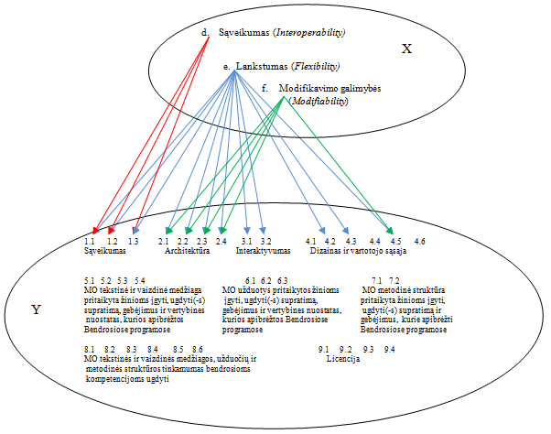
3.2 pav. MO daugkartinio panaudojamumo principų ir jų kokybės vertinimo kriterijų atvaizdis

MO sąveikumo principas tapatus pirmam kokybės vertinimo sąveikumo kriterijui bei visiems jo subkriterijams:
1.1 MO turi veikti populiariose operacinėse sistemose, virtualiosiose mokymosi aplinkose ir įrenginiuose bei taikant įvairias interneto naršykles;
1.2 MO metaduomenų (kaip neatsiejamos MO dalies) kokybė saugyklose ir/ar švietimo portale;
1.3 Laikymasis pagrindinių tarptautinių MO saugojimo ir tvarkymo standartų.
MO lankstumo principas siejasi su tokiais kokybės vertinimo kriterijais ir jų subkriterijais kaip:
1.Sąveikumas:
1.1 MO turi veikti populiariose operacinėsė sistemose, virtualiosiose mokymosi aplinkose ir įrenginiuose bei taikant įvairias interneto naršykles;
1.2 MO metaduomenų (kaip neatsiejamos MO dalies) kokybė saugyklose ir/ar švietimo portale;
1.3 Laikymasis pagrindinių tarptautinių MO saugojimo ir tvarkymo standartų.
MO galima lanksčiau panaudoti įvairiose pedagoginėse situacijose, jei jie gali veikti įvairiose operacinėse sistemose, virtualiosiose mokymosi aplinkose (laikantis pagrindinių tarptautinių MO saugojimo ir tvarkymo standartų) ir įrenginiuose, taikant įvairias interneto naršykles bei jei jie yra kokybiškai aprašyti metaduomenimis (tai suteikia papilomos leidėjo informacijos apie pvz., MO paskirtį ir įvairias naudojimo galimybes).
2. Architektūra:
2.1 MO architektūra (ar MO yra sudarytas iš atskirų modulių, ar yra vienalytis?);
2.2 Galimybė technologiškai modifikuoti MO;
2.3 MO architektūros lankstumas;
2.4 Galimybė individualizuoti MO.
Jei MO galima lokalizuoti, tai jį galima panaudoti kitų šalių švietimo sistemose; jei MO yra sudarytas iš atskirų modulių, tai mes galime pridėti / atimti kai kuriuos modulius ir / ar juos kitaip panaudoti įvairiose pedagoginėse situacijose.
MO galima lokalizuoti, jei tekstas yra atskirtas nuo daugialypės terpės turinio, todėl jį galima panaudoti kitų šalių švietimo sistemose; MO naudojimas konkrečiose pedagoginėse situacijose yra lankstesnis, jei yra atskirti duomenys, aplinkos logika ir MO pristatymas.
Jei MO galima individualizuoti, tai jis yra lankstesnis, t.y. jį galima panaudoti įvairiose pedagoginėse situacijose su skirtingais besimokančiaisiais (t.y. skirtingų išankstinių žinių, intelekto rodiklių, mąstymo būdo bei mokymosi stiliaus).
3. Interaktyvumas:
3.1 MO interaktyvumo tipas;
3.2 MO interaktyvumo lygis.
MO galima lanksčiau panaudoti įvairiose šalyse ir pedagoginėse situacijose, jei jų interaktyvumo tipas ir lygis yra aukštesni (pvz. MO turi mažai ar neturi teksto ir yra daugialypės terpės).
4. Dizainas ir naudotojo sąsaja:
4.2 Navigacija: turi būti paprasta ir aiški net nekvalifikuotam naudotojui. Naršymo intuityvumas: naudotojas turi intuityviai jausti kaip naudotis MO neskaitydamas jokių naudojimo instrukcijų
4.3 Naudotojui draugiška sąsaja: turi padėti naudotojui lengvai orientuotis MO struktūroje, perėjimai ir išėjimas turėtų būti aiškūs ir nedviprasmiški
4.5 Dizaino ir sąsajos technologinio individualizavimo galimybės: turi būti galimybių juos pritaikyti įvairių grupių poreikiams (pvz. specialiojo ugdymo poreikiams).
MO yra lankstesnis, jei turi paprastą ir aiškią navigaciją, besimokančiajam draugišką sąsają (kuri turi padėti besimokančiajam lengvai orientuotis MO struktūroje) bei yra MO dizaino ir sąsajos technologinio individualizavimo galimybės (turi būti galimybių juos pritaikyti įvairių grupių poreikiams) – tai sudaro galimybių individualizuoti mokymą(-si) įvairiose pedagogėse situacijose.

MO modifikavimo galimybių principą galima pavaizduoti tokiais MO kokybės vertinimo kriterijais ir subkriterijus kaip:
2. Architektūra:
2.1 MO architektūra (ar MO yra sudarytas iš atskirų modulių, ar yra vienalytis?);
2.2 Galimybė technologiškai modifikuoti MO;
2.3 MO architektūros lankstumas;
2.4 Galimybė individualizuoti MO.
MO galima modifikuoti taip, kad jis atitiktų mokytojo ar mokinių poreikius, jei MO turi modulinę sluoksniuotą architektūrą bei yra galimybė individualizuoti MO, t.y. prisitaikyti prie besimokančiojo išankstinių žinių, intelekto rodiklių, mąstymo būdo bei mokymosi stiliaus (pvz. programinių agentų pagalba).
4. Dizainas ir naudotojo sąsaja:
4.5 Dizaino ir sąsajos technologinio individualizavimo galimybės: turi būti galimybių juos pritaikyti įvairių grupių poreikiams.
MO galima modifikuoti taip, kad jis atitiktų mokytojo ar mokinių poreikius, jei MO turi dizaino ir sąsajos technologinio individualizavimo galimybių (t.y. galimybių juos pritaikyti įvairių grupių poreikiams (pvz. specialiojo ugdymo poreikiams)).

Antrasis metodikos kūrimo uždavinys darbo tikslui pasiekti yra: sukurti paprastą ir efektyvų MO ekspertinio kokybės vertinimo metodą tinkamą MO kokybei ir daugkartiniam panaudojamumui įvertinti.

Mokomųjų objektų kokybės vertinimo metodo kūrimas
Literatūros analizės skyriuje nustatėme, kad vertinimo paprastumo ir efektyvumo sumetimais MO daugkartinio panaudojamumo kokybei vertinti yra taikytini neraiškiųjų skaičių bei skaliarizavimo metodai. Tokiu būdu MO daugkartinio panaudojamumo kokybei vertinti yra reikalingi kokybės kriterijų įverčiai ir svoriai.

Mokomųjų objektų kokybės vertinimo kriterijų įverčių nustatymas
Kokybės kriterijų įverčiams išreikšti yra plačiai naudojami vertinimo kriterijų atributai. Jie dažniausiai būna kokybiniai ir subjektyvūs. Sprendimai šioje srityje yra dažnai išreiškiami žodžiais, ir vertintojai negali priskirti kokybės kriterijams tikslios skaitinės reikšmės. Vertinimas dažnai gali būti atliekamas šiomis žodinėmis išraiškomis: „blogai“, „prastai“, „patenkinamai“, „gerai“ ir „puikiai“. Šios išraiškos yra netikslios, neaiškios ir paprastai vadinamos neraiškiaisiais kintamaisiais arba galime vadinti ir lingvistiniais kintamaisiais.
Kokybės kriterijų įverčiams nustatyti turime naudoti ne lingvistinius kintamuosius (atributus), bet jų kiekybines išraiškas. Tad naudosime neraiškiųjų skaičių teoriją, o tiksliau – trikampių ar trapecijos neraiškiuosius skaičius (žr. 2.2.2.3 sk.).
Lingvistinių kintamųjų konversija į trikampius neraiškiuosius skaičius yra pateikta 3.2 lentelėje:

3.2 lentelė. Lingvistinių kintamųjų konversija į trikampius neraiškiuosius skaičius
Lingvistiniai kintamieji (balai) | Trikampiai neraiškieji skaičiai
Puikiai (5) | (0,700 0,850 1,000)
Gerai (4) | (0,525 0,675 0,825)
Patenkinamai (3) | (0,350 0,500 0,650)
Prastai (2) | (0,175 0,325 0,475)
Blogai (1) | (0,000 0,150 0,300)

Lingvistinių kintamųjų konversija į trapecijos neraiškiuosius skaičius yra pateikta 3.3 lentelėje:

3.3 lentelė. Lingvistinių kintamųjų konversija į trapecijos neraiškiuosius skaičius
Įverčių lingvistiniai kintamieji | Trapecijos neraiškieji skaičiai
Puikiai (5) | (0,800 1,000 1,000 1,000)
Gerai (4) | (0,600 0,800 0,800 1,000)
Patenkinamai (3) | (0,300 0,500 0,500 0,700)
Prastai (2) | (0,000 0,200 0,200 0,400)
Blogai (1) | (0,000 0,000 0,000 0,200)

Skaičiavimams naudosime vidurines neraiškiųjų trikampių skaičių reikšmes (pagrindinius įverčius), o neraiškiųjų trapecijos skaičių – vidurines reikšmes.
Šio skyriaus pavyzdžiuose bus pateikiami veiksmai su trikampiais neraiškiaisiais skaičiais.
1 pavyzdys. Šeši ekspertai įvertino pasirinkto MO (pvz., „Koordinačių metodas“, galima rasti internete adresu http://mkp.emokykla.lt/imo/lt/mo/250/) kokybės kriterijus šiais lingvistiniais kintamaisiais:

3.4 lentelė. Ekspertų MO kokybės vertinimo kriterijų įvertinimai
Ekspertų Nr.  Kriterijų Nr. | 1 | 2 | 3 | 4 | 5 | 6
1 | 4 | 4 | 4 | 3 | 4 | 4
2 | 3 | 2 | 2 | 2 | 2 | 2
3 | 5 | 4 | 4 | 5 | 5 | 5
4 | 1 | 1 | 1 | 2 | 1 | 1
5 | 2 | 1 | 1 | 1 | 2 | 1
6 | 1 | 2 | 2 | 1 | 1 | 1
7 | 4 | 4 | 4 | 4 | 4 | 3
8 | 4 | 5 | 5 | 5 | 5 | 5
9 | 5 | 5 | 4 | 5 | 5 | 5

Naudojant trikampius neraiškiuosius skaičius (pagrindinius įverčius), gauname ekspertų MO kokybės vertinimo kriterijų įverčių matricą:
(24)

Ekspertų vertinimų suderinamumo patikrinimas
Vertinime dalyvaujantys ekspertai įvertina MO kokybės kriterijus. Kai vertinime dalyvauja tik vienas ekspertas, tai jo visi vertinimai yra priimami, kaip suderinti ir iškart naudojami daugiakriteriniame vertinime. Jei vertinime dalyvauja keli ekspertai, tai jų vertinimai ne visada yra suderinti, objektyvūs. Tad prieš pradedant daugiakriterinio vertinimo skaičiavimus, reikia nustatyti ekspertų vertinimų suderinamumą.
Ekspertų vertinimų suderinamumui nustatyti naudojame literatūros analizėje pristatytą konkordancijos koeficientą W (žr. 2.2.2.6 sk.). Jei gauta jo reikšmė siekia 0,6–0,7, tai teigiame, kad ekspertų vertinimai yra pakankamai suderinti. Jei W>0,7, tai suderinti, o jei W<0,6, tai reikėtų tikslinti ekspertų vertinimus t.y. jie nėra adekvatūs, patikimi.
Konkordancijos koeficientas skaičiuojamas dviem būdais:
- kai vertinamų rodiklių (kriterijų) skaičius nėra didesnis už 7 (m≤7),
- kai vertinamų rodiklių (kriterijų) skaičius yra didesnis už 7 (m>7).
Pirmuoju atveju skaičiuojamas, kai ekspertai vertina kokybės vertinimo kriterijų grupių reikšmingumą t.y. nustato savo požiūrį į technologinių, pedagoginių ir intelektinių teisių kriterijų svarbą. Vertinamų kriterijų grupių skaičius yra trys ir konkordancijos koeficientas skaičiuojamas pagal kvadratų nuokrypių skaičiavimo išraiškas, (16) – (22) formules (pavyzdys 2).
Antruoju atveju konkordancijos koeficientas skaičiuojamas, kai ekspertai vertina MO pagal visus kokybės kriterijus. Tada vertinamų kriterijų skaičius yra devyni, t.y. daugiau už 7, ir konkordancijos koeficientas skaičiuojamas naudojant χ² kriterijų, (16)–(23) formules (pavyzdys 3).
2 pavyzdys.
Ekspertų MO kokybės vertinimo kriterijų grupių reikšmingumo vertinimai (naudojame tą pačia balų sistemą: 5 – „puikiai“, 4 – „gerai“, 3 – „patenkinamai“, 2 – „prastai“, 1 – „blogai“) pateikti 3.6 lentelėje:
3.5 lentelė. Ekspertų MO kokybės kriterijų grupių reikšmingumui nustatyti vertinimai
Ekspertų Nr.  Kriterijų grupė | 1 | 2 | 3 | 4 | 5 | 6 | Suma
Technologiniai kriterijai | 4 | 4 | 5 | 4 | 4 | 4 | 25
Pedagoginiai kriterijai | 4 | 3 | 2 | 4 | 4 | 4 | 21
Intelektinių teisių kriterijus | 2 | 3 | 3 | 2 | 2 | 2 | 14
Visų įvertinimų bendra suma, suskaičiuota pagal (16) formulę, arba paskutinių 3.6 lentelės elementų suma Vidurkis, suskaičiuotas pagal (20) formulę = 20. Bendros kriterijų sumos nemažai skiriasi nuo bendrojo vidurkio, o ekspertų vertinimai artimi, dėl to konkordancijos koeficientas W turėtų atspindėti pakankamą įvertinimų suderinamumą. Kvadratų nuokrypių suma, apskaičiuota pagal (17) formulę, S = (25–20)²+(21–20)²+(14–20)²=62, didžiausia sumos reikšmė, apskaičiuota pagal (21) formulę, ir konkordancijos koeficientas W = 0,8611 nedaug skiriasi nuo 1. Vadinasi, ekspertų vertinimai yra suderinti ir kriterijų grupių suteiktus įvertinimus galėsime taikyti ekspertiniame daugiakriteriniame vertinime.
3 pavyzdys.
Ekspertai vertina MO (žr. Pavyzdys 1, 3.5 lentelė) pagal visus 9 kriterijus naudojant 5 balų vertinimo sistemą (5 – „puikiai“, 4 – „gerai“, 3 – „patenkinamai“, 2 – „prastai“, 1 – „blogai“).
3.6 lentelė. Ekspertų MO kokybės vertinimo kriterijų įvertinimai
Ekspertų Nr.  Kriterijų Nr. | 1 | 2 | 3 | 4 | 5 | 6 | Suma
1 | 4 | 4 | 4 | 3 | 4 | 4 | 23
2 | 3 | 2 | 2 | 2 | 2 | 2 | 13
3 | 5 | 4 | 4 | 5 | 5 | 5 | 28
4 | 1 | 1 | 1 | 2 | 1 | 1 | 7
5 | 2 | 1 | 1 | 1 | 2 | 1 | 8
6 | 1 | 2 | 2 | 1 | 1 | 1 | 8
7 | 4 | 4 | 4 | 4 | 4 | 3 | 23
8 | 4 | 5 | 5 | 5 | 5 | 5 | 29
9 | 5 | 5 | 4 | 5 | 5 | 5 | 29

Visų kriterijų įvertinimų bendra suma, suskaičiuota pagal (16) formulę, arba paskutinių 3.6 lentelės stulpelių elementų suma Bendras vidurkis, skaičiuojamas pagal (20) formulę, =18,67. Kvadratų nuokrypių suma S, apskaičiuota pagal (17) formulę, S = (23–18,67)² +(13–18,67)²+...+ (29–18,67)² =734, didžiausia sumos reikšmė, apskaičiuota pagal (21) formulę, tad konkordancijos koeficientas W=0,3398. Skaičiuojame χ² pagal (23) formulę χ²=0,3398⋅ 6⋅ (9–1) =16,31, o kritinė reikšmė paimta iš skirstinio lentelės su ν=9–1=8 laisvės laipsniu ir reikšmingumo lygmeniu α=0,05, yra 15,51. Kadangi suskaičiuota χ² reikšmė didesnė , tai ekspertų vertinimai yra suderinti ir šiuos kriterijų įvertinimus taip pat galima taikyti kiekybiniame daugiakriteriniame vertinime.

Kokybės kriterijų svorių nustatymas
Kokybės kriterijaus svoris atspindi ekspertų nuomonę apie kriterijaus svarbą, lyginant su kitais kriterijais. Kadangi MO kokybės kriterijai yra trijų grupių, tai ekspertai nustato kiekvienos jų svarbą: p_{tech}, p_{ped} ir p_{int}., o po to įvertina ir visus MO kokybės vertinimo kriterijų svorius (a_{i}). Svorių kiekybinėms išraiškoms gauti naudosime tuos pačius trikampio arba trapecijos neraiškiuosius skaičius.
Pavyzdžiui, ekspertas nurodo kriterijų grupių svarbą p_{tech}, p_{ped,}p_{int,} (suma yra 100%), po to nurodo kiekvieno i-ojo kriterijaus svarbą vienu iš lingvistinių kintamųjų, kuris konvertuojamas į trikampių (arba trapecijos) neraiškiųjų skaičių pagrindinį įvertį . Jei tyrime r ekspertų, tai kiekvieno kriterijaus svarbą randama pagal (13) formulę bei kriterijų įverčiai normuojami pagal (14) formulę ir išlaikoma (15) formulės lygybė.
Kokybės kriterijų grupių bei pačių kriterijų svoriams nustatyti galime naudoti tiek trikampius tiek trapecijos neraiškiuosius skaičius.
3.7 lentelė. Trapecijos ir trikampiai neraiškieji skaičiai svoriams nustatyti
Svorių lingvistiniai kintamieji | Trikampiai neraiškieji skaičiai | Trapecijos neraiškieji skaičiai
Ypatingai svarbus | 0,850 | 1,000
Labai svarbus | 0,625 | 0,800
Vidutiniškai svarbus | 0,500 | 0,500
Minimaliai svarbus | 0,325 | 0,200
Visiškai nesvarbus arba netaikytinas | 0,150 | 0,000

4 pavyzdys.
Naudodamiesi 3.5 lentelės duomenimis (žr. 3.2.1 sk.) randame ekspertų svorių aritmetinius vidurkius.

3.8 lentelė. Ekspertų MO kokybės kriterijų grupių reikšmingumui nustatyti įvertinimai naudojant trikampio neraiškiuosius skaičius
Ekspertų Nr.  Kriterijų grupė | 1 | 2 | 3 | 4 | 5 | 6 | Aritmetinis ekspertų svorių vidurkis,
Technologiniai kriterijai | 0,675 | 0,675 | 0,850 | 0,675 | 0,675 | 0,675 | 0,7042
Pedagoginiai kriterijai | 0,675 | 0,500 | 0,325 | 0,675 | 0,675 | 0,675 | 0,5875
Intelektinių teisių kriterijus | 0,325 | 0,500 | 0,500 | 0,325 | 0,325 | 0,325 | 0,3833
 |  |  |  |  |  |  | 1,6750

Ekspertų MO kokybės vertinimo kriterijų svorių aritmetiniai vidurkiai normuojami pagal (14) formulę:
3.9 lentelė. Normuoti MO kokybės kriterijų grupių svoriai
Kriterijų  Grupė | Kriterijų grupių svoriai,
Technologiniai kriterijai | 0,4204
Pedagoginiai kriterijai | 0,3507
Intelektinių teisių kriterijus | 0,2288
 | 1,0000

Šiuos gautus kriterijų grupių svorius ir galime naudoti MO alternatyvai skaičiuoti, t.y. panaudoti ekspertų naudingumo funkcijos reikšmėms rasti.
Vertindami MO kokybę, galime didesnį dėmesį skirti daugkartinio panaudojamumo kriterijams (1, 2, 3 ir 4 kriterijai) arba ne.
Skiriant didesnį svorį, šiems kriterijams suteikiame lingvistinį kintamąjį „puikiai“, likusiems „gerai“ (pasirinktinai, t.y. galime rinkti bet kurį iš likusių „gerai“, „patenkinamai“, „prastai“, „blogai“), o neskiriant – visiems kriterijams skiriame vienodą lingvistinį kintamąjį pvz. „gerai“.

3.10 lentelė. MO kriterijų svorių įvertinimai reikšmingumui nustatyti
Kriterijų svoriai  Kriterijų Nr. | Kriterijų svoriai, (pabrėžiant daugkartinio panaudojamumo savybes) | Kriterijų svoriai,  (neišskiriant daugkartinio panaudojamumo savybes)
1 | 0,850 | 0,675
2 | 0,850 | 0,675
3 | 0,850 | 0,675
4 | 0,850 | 0,675
5 | 0,675 | 0,675
6 | 0,675 | 0,675
7 | 0,675 | 0,675
8 | 0,675 | 0,675
9 | 0,675 | 0,675
 | 6,775 | 6,075

Normalizuosime šiuos kriterijų svorius:

3.11 lentelė. Normalizuoti MO kokybės kriterijų svoriai
Įverčių svoriai  Kriterijų Nr. | Normalizuoti svoriai, (pabrėžiant daugkartinio panaudojamumo savybes) | Normalizuoti svoriai, (neišskiriant daugkartinio panaudojamumo savybes)
1 | 0,1255 | 0,1111
2 | 0,1255 | 0,1111
3 | 0,1255 | 0,1111
4 | 0,1255 | 0,1111
5 | 0,0996 | 0,1111
6 | 0,0996 | 0,1111
7 | 0,0996 | 0,1111
8 | 0,0996 | 0,1111
9 | 0,0996 | 0,1111
 | 1,0000 | 1,0000

Sprendimų priėmimas, alternatyvų skaičiavimas
Taikysime paprastą optimizavimo metodą – skaliarizaciją. Ekspertų naudingumo funkciją yra kokybės vertinimo kriterijų įverčių padaugintų iš kriterijų svorių suma:
(25)
Tam, kad „normalizuoti” kokybės kriterijų svorius (t.y. pateikti vertinimo rezultatus procentine išraiška), naudojamas šis „normalizavimo“ reikalavimas:
(26)
čia x – MO alternatyva, i = {1, … , m} – MO kokybės kriterijai, f_{i}(x) kriterijaus i įvertis, a_{i}>0 – normalizuoti kriterijų svoriai.
Matome, kad ekspertų naudingumo funkciją (t. y. (25) formulę) galime taikyti tik kai jau yra nustatyti visi suderinti kokybės kriterijų skaitiniai įverčiai ir svoriai.
Kuo didesnė (25) formulės reikšmė, tuo geresnė (kokybiškesnė) yra alternatyva.
Daugiakriterinių sprendimų priėmimo teorijoje nuolat pabrėžiama, kad ekspertų naudingumo funkcija bei kiti taikytini metodai yra patariamojo pobūdžio, t.y. skirti tam, kad padėti sprendimų priėmėjams (ekspertams) priimti tinkamus sprendimus. Tad priimant sprendimus reikėtų ir vienodo ekspertų sutarimo (pvz. atitikimo lygiai).
Kokybės ekspertinio vertinimo naudingumo funkcijos gautos reikšmės, ekspertų nuomone, rodo MO kokybės atitikimo kriterijaus lygius.

5 pavyzdys.
Surasime MO kokybės vertinimo naudingumo funkcijos reikšmes, naudojant ekspertų įvertinimo matricą (žr. (24) formulę) ir svorius, pabrėžiant MO daugkartinio panaudojamumo savybes (3.2 pav.).
Pasirinktą MO – „Koordinačių metodas“ (galima rasti internete adresu http://mkp.emokykla.lt/imo/lt/mo/250/) įvertino 6 ekspertai (3.6 lentelė), kurių vertinimai yra suderinti (Pavyzdys 3). Suskaičiuojame šių MO kokybės vertinimų kriterijų įverčių aritmetinius vidurkius:
(27)
Įverčių svorių matrica:
(28)
Tuomet, taikant (25) formulę, apskaičiuojame ekspertų naudingumo funkcijos matricos reikšmę:
(29)
Tai reiškia, kad MO atitinka 51,67 proc. lyginant su idealia kokybe (100 proc.), ir MO yra patenkinamos kokybės (40–59 proc. – „patenkinamas“).

Siūlomos internetinio kokybės vertinimo priemonės pildymo pavyzdys
Ekspertams vertinantiems MO kokybę yra sukurta internetinė priemonė, kuri yra kokybės modelio dalis, realizuojanti matuojamumo bei operacionalumo principus (žr. 2.2.1.3 sk.).
MO kokybės įverčių (kokybės atitikimo kriterijaus lygių) pildymo pavyzdyje ekspertams nėra rodomos kiekybinės išraiškos. Vertinime tam tikru laiku dalyvauja vienas ekspertas t.y. nėra tikrinamas vertinimų suderinamumas. Ekspertui baigus pildyti internetinės priemonės įvedimo laukus, pateikiama naudingumo funkcijos reikšmė procentinėje išraiškoje. Prieš pradedant vertinti, ekspertas galės nustatyti kriterijų svorius (2 priedas).

Skyriaus apibendrinimas ir išvados
Šiame skyriuje yra pateikta sukurta mokomųjų objektų daugkartinio panaudojamumo kokybės vertinimo metodika, t.y. sukurtas MO daugkartinio panaudojamumo kokybės modelis ir pritaikyti kokybės vertinimo metodai. Metodiką sudaro taikomų metodų, principų ir standartų visuma ir taikymo nuoseklumas.
Yra sukurtas mokomųjų objektų daugkartinio panaudojamumo kokybės modelis, kurį sudaro 9 trijų grupių (technologiniai, pedagoginiai, intelektinių teisių) kokybės kriterijai. Šis kokybės modelis sudaro visapusišką kokybės kriterijų sistemą, kurioje yra svarbūs ne tik patys kriterijai, bet ir jų tarpusavio sąryšiai.
Mokomųjų objektų kokybės modelis yra sudarytas remiantis daugiakriterinių sprendimų analizės principais: sąvokos siejimas su tikslu, vienodas suprantamumas, matuojamumas, nepertekliškumas, vertinimo nepriklausomumas, išsamumo ir glaustumo balansas, operacionalumas, paprastumo ir sudėtingumo balansas.
Kuriant modelį yra atsižvelgta į programinės įrangos standarto ISO/IEC 9126-1:2001(E) reikalavimus bei į technologinių kokybės kriterijų klasifikavimo principus.
Mokomųjų objektų daugkartinio panaudojamumo charakteristikas labiausiai atspindi šie mokomųjų objektų technologiniai kokybės kriterijai: sąveikumas, architektūra, interaktyvumas bei dizainas ir naudotojo sąsaja.
Mokomųjų objektų daugkartinio panaudojamumo kokybės vertinimui yra parinkti ir patobulinti šie nuoseklų ekspertinį vertinimą atliekantys metodai:
- paprasta skaliarizacija. Naudojama ekspertų naudingumo funkcija – kokybės vertinimo kriterijų įverčių padaugintų iš kriterijų svorių suma;
- ekspertų nuomonė apie mokomųjų objektų daugkartinio panaudojamumo kokybės kriterijų svarbą į skaitmeninę informaciją paverčiama neraiškiųjų skaičių teorijos principais (lingvistiniai kintamieji konvertuojami į trikampių ar trapecijos neraiškiųjų skaičių kiekybines išraiškas).
- prieš pradedant daugiakriterinio vertinimo skaičiavimus, nustatomas ekspertų vertinimų suderinamumas (skaičiuojamas konkordancijos koeficientas).
- naudingumo funkcijos rezultatais palyginamos gautos alternatyvos bendrosios mokomųjų objektų kokybės atžvilgiu bei jų daugkartinio panaudojamumo kokybės atžvilgiu.
Yra sukurtas MO kokybės kriterijų svorių nustatymo metodas naudojant neraiškiųjų skaičių teoriją. Metodą sudaro neaiškiųjų skaičių teorijos pritaikymas nuosekliai vertinant: (1) MO kokybės kriterijų grupių svarbą; (2) visų kokybės kriterijų svarbą; (3) MO daugkartinio panaudojamumo lygį labiausiai įtakojančių kriterijų svarbą.
Darytina prielaida, kad sukurtas ekspertinio vertinimo metodas grįstas neraiškiųjų skaičių teorija bei skaliarizavimo optimizavimo metodu yra paprastas ir efektyvus vertinant mokomųjų objektų alternatyvas rinkoje arba kuriant kokybiškus mokomuosius objektus.
Siūlomos metodikos paprastumui bei efektyvumui patikrinti yra naudojamas didelės apimties aprobavimas, atliktas eQNet projekto metu Europos mastu, bei aprobavimas, atliktas Lietuvos Respublikos švietimo ir mokslo ministerijos Ugdymo plėtotės centro užsakymu Lietuvos mastu.

MOKOMŲJŲ OBJEKTŲ KOKYBĖS MODELIO IR VERTINIMO METODO EKSPERIMENTINIS APROBAVIMAS

Mokomųjų objektų daugkartinio panaudojamumo kokybės vertinimo metodų taikymas eQNet projekte

eQNet projekto paskirtis
eQNet yra trejų metų trukmės (2009–2012 m.) Europos Bendrijos „Mokymosi visą gyvenimą“ programos finansuojamas projektas, kuris koordinuojamas Europos mokyklų tinklo (EUN) ir kuriame dalyvauja 9 Europos šalių švietimo ministerijos.
Pagrindinis projekto tikslas yra pagerinti MO kokybę Europos mokymosi mainų (angl. European Learning Resource Exchange, LRE) sistemoje, kurioje šiuo metu yra apie 220000 MO iš daugiau nei 30 teikėjų. Projektu siekiama ištrinkti potencialiai „gerai keliaujančius“ (angl. „Travel well“) MO, kuriuos būtų galima tinkamai naudoti skirtingose Europos šalių mokyklose, nors jie yra sukurti įvairiomis kalbomis skirtingoms švietimo sistemoms. „Travel well“ ir „daugkartinio panaudojamumo“ MO yra tapačios sąvokos.
Kitaip tariant, eQNet projekto tikslas – ištrinkti daugkart panaudojamus MO iš įvairių Europos šalių saugyklų, kuriuos būtų galima tinkamai taikyti skirtingose Europos šalių mokyklose.
eQNet projekto tyrimo grupė sudaryta iš mokslininkų, švietimo darbuotojų ir ekspertų – vertintojų, nagrinėjančių ir vertinančių daugkart panaudojamus MO, esančius LRE, o taip pat ir nacionalinėse saugyklose.
eQNet suteikia galimybę bendradarbiauti ir keistis daugkartinio naudojimo MO bei sudaro sąlygas tinklo nariams:
- geriau dalintis informacija ir patirtimi dirbant su daugkartinio panaudojamumo MO atitinkančiais kokybės reikalavimus (pedagoginius, technologinius ir intelektinės teisės);
- plėtoti naujas sistemas, siekiančias pagerinti MO ir jų metaduomenų kokybę tiek nacionalinėse saugyklose, tiek ir Europos mokymosi mainų sistemoje, įskaitant augantį naudotojų kuriamų MO ir jų metaduomenų skaičių, taip pat pagerinti LRE turinį, panaudojant daugiakriterinį metaduomenų vertimą, panaudojant kai kuriuo atveju ir automatinius metaduomenų vertimo metodus ir technologijas;
- paskatinti mokyklas bendradarbiauti su kitomis šalimis ir naudoti MO Europos lygiu.
Projekto rezultatai yra šie:
- ekspertai nustatė MO daugkartinio panaudojamumo kokybės kriterijus (šį darbo paketą koordinavo Lietuvos partneris – Švietimo informacinių technologijų centras);
- mokytojai aptarė MO kokybės vertinimo kriterijus, įvertino daugiau nei 3500 MO LRE sistemoje ir papildomai aprašė ištrinktus MO metaduomenimis patogesnei paieškai.
Pastaba 1: eQNet projekte tyrėjų ir ekspertų dėmesys buvo sukoncentruotas ties žemesnio (t.y. 1–2) agregavimo lygio MO [IEE10]. Šiems lygiams priklauso pvz. atominio tipo MO ir pamokų planai.
Pastaba 2: Be to, projekto tikslas buvo kiek siauresnis nei teikiamo darbo tikslas. Projekto metu buvo siekiama nustatyti tik MO daugkartinio panaudojamumo kriterijus.

eQNet MO daugkartinio panaudojamumo kokybės modelis
eQNet naudojamas daugkartinio panaudojamumo kokybės modelis apima tas pačias tris kriterijų grupes, t.y. technologinius, pedagoginius ir intelektinių teisių kriterijus ir beveik visus tuos pačius kokybės kriterijus. Pakoreguoti tik pedagoginiai kriterijai, kurie yra lankstesni šio projekto šalių dalyvių pedagoginių kompetencijų ugdymo atžvilgiu (4.1 pav.).
Tad pedagoginiai kokybės vertinimo kriterijai:
- Tinkamumas ugdyti dalykines ir bendrąsias kompetencijas.
- Naudojimo paprastumas ir intuityvumas.
- MO nepriklausomumas kalbos atžvilgiu.
- MO nereikalauja papildomos metodinės pagalbos.
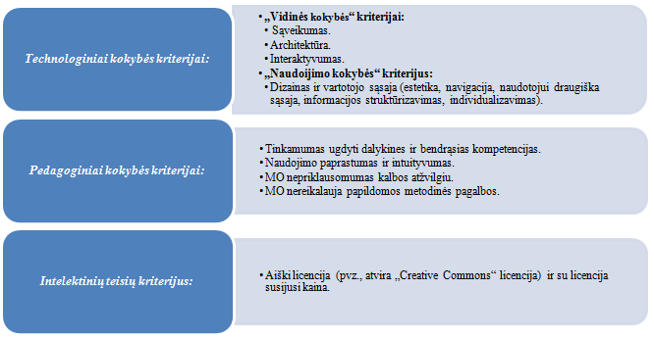
4.1 pav. eQNet projekto MO daugkartinio panaudojamumo kokybės modelis

MO daugkartinio panaudojamumo kokybės vertinimo metodo taikymas: trikampių neraiškiųjų skaičių panaudojimas siekiant nustatyti visų MO kokybės vertinimo kriterijų svarbą
MO daugkartinio panaudojamumo kokybės vertinimo metodo taikymo tikslas – nustatyti geriausią MO alternatyvą daugkartinio panaudojamumo požiūriu, kai MO kokybės vertinimo kriterijų svarbai nustatyti taikomi trikampių neraiškieji skaičiai. Šio tyrimo rezultatai paskelbti darbe (A7) bei darbų (A2, A6) tyrimų lyginamosiose dalyse.
Kriterijų svoriams apibrėžti naudojame trikampių neraiškiuosius skaičius. Ekspertas nurodo i-ojo kriterijaus svarbą vienu iš lingvistinių kintamųjų, kuris konvertuojamas į trikampio neraiškiųjų skaičių pagrindinę reikšmę . Jei tyrime t ekspertų, tai suskaičiuojama kiekvieno kriterijaus svarba ekspertų aritmetiniu įverčių vidurkiu pagal (13) formulę ir kriterijų įverčiai normalizuojami pagal (14) formulę.
- Esant visiems vienodai svarbiems MO kokybės vertinimo kriterijams – ekspertai skiria vienodą svorį, taikydami, pavyzdžiui, lingvistinį trikampių neraiškiųjų skaičių kintamąjį „gerai“ (3.11 lentelė):
(30)
tai kokybės kriterijų svorių matrica:
(31)

- Skirdami ypatingą dėmesį MO daugkartinio panaudojamumo kriterijams, ekspertai skiria didesnį svorį 1–am, 2–am, 3–am ir 4–am kriterijams. Taip šiems kriterijams skiriamas lingvistinis kintamasis „puikiai“, o kitiems (t.y., 5–am, 6–am, 7–am, 8–am ir 9–am) – „gerai“ ir taikomi trikampių neraiškieji skaičiai t.y. =0,850 ir =0,675.
Kokybės kriterijų svoriai normalizuojami pagal (24) formulę (3.11 lentelė):
ir | (32)
tai kokybės kriterijų svorių matrica:
(33)

Mokomieji objektai MO₁, MO₂ ir MO₃ yra parinkti iš eQNet projekto mokomųjų objektų federacinės LRE saugyklos ir jų kokybės vertinime dalyvauja trys ekspertai.
- MO₁: „Liestinės išeinančios iš vieno taško“
(galima rasti internete adresu http://www.mathopenref.com/consttangents.html);
- MO₂: „Liestinė“
(galima rasti internete adresu http://www.mathopenref.com/consttangent.html);
- MO₃: „Kirstinė“
(galima rasti internete adresu http://www.mathopenref.com/secant.html).

Visi ekspertai įvertina šių MO kokybės vertinimo kriterijus (4.1 pav.). Patikriname kiekvieno MO ekspertų įvertinimų suderinamumus. MO_{1,} MO₂ ir MO₃ ekspertų kokybės vertinimo kriterijų įvertinimai pateikti 4.1 lentelėje.
4.1 lentelė. Trijų ekspertų MO kokybės kriterijų vertinimų įvertinimai
 | MO₁ |  |  |  | MO₂ |  |  | MO₂
Ekspertų Nr.  Kriterijų Nr. | 1 | 2 | 3 | Suma | 1 | 2 | 3 | 1 | 2 | 3
1 | 5 | 3 | 3 | 11 | 4 | 4 | 4 | 5 | 5 | 5
2 | 5 | 4 | 4 | 13 | 4 | 4 | 4 | 5 | 5 | 5
3 | 4 | 3 | 3 | 10 | 5 | 5 | 4 | 5 | 5 | 5
4 | 4 | 4 | 4 | 12 | 4 | 4 | 4 | 5 | 4 | 4
5 | 4 | 5 | 4 | 13 | 5 | 5 | 4 | 5 | 5 | 5
6 | 5 | 5 | 5 | 15 | 5 | 4 | 4 | 3 | 4 | 4
7 | 4 | 4 | 4 | 12 | 5 | 4 | 5 | 4 | 3 | 3
8 | 3 | 4 | 4 | 11 | 4 | 4 | 4 | 4 | 4 | 3
9 | 5 | 5 | 5 | 15 | 5 | 5 | 5 | 5 | 5 | 5
Bendra suma: |  |  |  | 112

Konkordancijos koeficientas W₁=0,617. Skaičiuojame χ² pagal (23) formulę χ²=0,617⋅ 3⋅(9−1)=14,927, o kritinė reikšmė paimta iš skirstinio lentelės su ν=10−1=9 laisvės laipsniu ir reikšmingumo lygmeniu α=0,10, yra 14,684. Kadangi suskaičiuota χ² reikšmė didesnė , tai ekspertų MO₁ vertinimai yra suderinti.
Tokiu pačiu būdu nustatome ir MO₂ ir MO₃ įvertinimų suderinamumus, kurie įrodo, jog pasirinkti MO daugkartinio panaudojamumo kokybės vertinimo metodai yra tinkami taikyti.
MO₁, MO₂ ir MO₃ kokybės vertinimo kriterijų įverčių reikšmės skiriamos ekspertų įvertinimų aritmetiniai vidurkiai. Gautų įverčių matrica:
MO kokybės ekspertinio vertinimo rezultatai, kai įverčių svoriams naudojame matricą A_{v_tri} (31), yra šie:
(34)

MO kokybės ekspertinio vertinimo rezultatai, kai įverčių svoriams naudojame matricą A_{S_tri} (33), yra šie:
(35)

Naudingumo funkcijos f₁(x) rezultatai (34) rodo, kad MO₁ atitinka 70,09% bendrą kokybę lyginant su „idealia“ kokybe, MO₂ – 75,92%, o MO₃ – 75,27%. Naudingumo funkcijos f₂(x) rezultatai (35) rodo, kad daugkart panaudojamo MO₁ lygis atitinka 69,52% kokybę lyginant su „idealia“ kokybe, MO₂ – 75,36%, o MO₃ – 75,98%. Todėl MO₂ yra geriausia alternatyva (tarp įvertintų) bendrosios kokybės požiūriu, tačiau MO₃ yra geriausia alternatyva daugkartinio panaudojamumo MO kokybės atžvilgiu.
eQNet projekte dalyvaujantys mokytojai – ekspertai peržiūrėjo mokomuosius objektus, įkeltus į LRE saugyklą, ir vertino jų daugkartinį panaudojamumą „žvaigždučių“ skale. Dalis ekspertų vertino ir šiuos objektus, rezultatai pateikti 4.2. lentelėje.

4.2 lentelė. MO₁, MO₂ ir MO₃ daugkartinio panaudojamumo ekspertų vertinimo LRE saugykloje rezultatai
Mokomasis objektas | Žvaigždučių skaičius | Vertintojų skaičius
MO₁ | 2,85 | 18
MO₂ | 3,65 | 23
MO₃ | 3,92 | 21

LRE saugykloje ekspertų atlikto vertinimo rezultatai sutampa su MO daugkartinio panaudojamumo kokybės vertinimo rezultatais, naudojant sukurtą vertinimo metodą.

MO daugkartinio panaudojamumo kokybės modelio ir vertinimo metodo taikymas: trapecijos neraiškiųjų skaičių panaudojimas siekiant nustatyti visų MO kokybės vertinimo kriterijų svarbą
MO daugkartinio panaudojamumo kokybės vertinimo metodo taikymo tikslas:
– nustatyti geriausią MO alternatyvą daugkartinio panaudojamumo požiūriu, kai MO kokybės vertinimo kriterijų svarbai nustatyti taikomi trapecijos neraiškieji skaičiai;
– gautus rezultatus palyginti su rezultatais gautais naudojant trikampius neraiškiuosius skaičius.
Šio tyrimo rezultatai paskelbti darbe (A1, A3).

Naudojame pavyzdžio (žr. 4.1.3 sk.) pateiktus mokomuosius objektus ir jų ekspertų kokybės kriterijų įvertinimus (4.1 lentelė).
Naudojant trapecijos neraiškiuosius skaičius (3.3 lentelė)
Esant visiems vienodai svarbiems MO kokybės kriterijams – ekspertai skiria vienodą svorį, taikydami lingvistinį trapecijos neraiškiųjų skaičių kintamąjį „gerai“ (3.3 lentelė):
(36)
tai kokybės kriterijų svorių matrica:
(37)

Skirdami ypatingą dėmesį MO daugkartinio panaudojamumo kriterijams, ekspertai skiria didesnį svorį 1–am, 2–am, 3–am ir 4–am kriterijams. Šiuo atveju, nurodytiems kriterijams skiriamas lingvistinis kintamasis „puikiai“, o kitiems (t.y., 5–am, 6–am, 7–am, 8–am ir 9–am) – „gerai“ ir taikomi trapecijos neraiškieji skaičiai t.y. =1,000 ir =0,800.
Kokybės kriterijų svoriai normalizuojami pagal (14) formulę:
ir | (38)
tai kokybės kriterijų svorių matrica:
(39)
MO₁, MO₂ ir MO₃ kokybės kriterijų įverčių reikšmes randame skaičiuodami ekspertų įvertinimų aritmetinius vidurkius. Gautų įverčių matrica:
MO kokybės ekspertinio vertinimo rezultatai, kai svoriams naudojame matricą A_{v_trap} (31), yra šie:
(40)

MO kokybės ekspertinio vertinimo rezultatai, kai svoriams naudojame matricą A_{S_trap} (33), yra šie:
(41)

Naudingumo funkcijos f₁(x) rezultatai (40) rodo, kad MO₁ atitinka 81,10% bendrą kokybę lyginant su „idealia“ kokybe, MO₂ − 89,62%, o MO₃ – 87,40%. Naudingumo funkcijos f₂(x) rezultatai (41) rodo, kad daugkart panaudojamo MO₁ lygis atitinka 80,33% kokybę lyginant su „idealia“ kokybe, MO₂ − 88,00%, o MO₃ – 88,33%. Todėl MO₂ yra geriausia alternatyva (tarp įvertintų) bendrosios kokybės požiūriu, tačiau MO₃ yra geriausia daugkartinio panaudojamumo MO kokybės atžvilgiu.
Naudojant trikampių neraiškiuosius skaičius (žr. 4.1.3. sk.)
Naudingumo funkcijos reikšmės jau yra suskaičiuotos: įvertinimus su vienodais svoriais rodo (34) formulė ir MO daugkartinį panaudojamumą pabrėžiančius vertinimus rodo (35) formulė.
Kaip matome, vertinimų išvados, nurodančios MO alternatyvas, yra tos pačios naudojant tiek trikampių neraiškiuosius skaičius, tiek trapecijos, t.y. MO₂ yra geriausia alternatyva tarp šių MO bendrosios kokybės požiūriu ir MO₃ yra geriausia daugkartinio panaudojamumo MO kokybės atžvilgiu. Taikant trapecijos neraiškiuosius skaičius, gaunami kiek didesni skirtumai tarp mokomųjų objektų įvertinimo rezultatų.
Tad abiejų neraiškiųjų skaičių tipų, t.y. trikampių ir trapecijos taikymas rodo tuos pačius rezultatus.

MO daugkartinio panaudojamumo kokybės vertinimo metodo taikymas: trikampių neraiškiųjų skaičių panaudojimas siekiant nustatyti MO kokybės vertinimo kriterijų grupių svarbą
MO daugkartinio panaudojamumo kokybės vertinimo metodo taikymo tikslas – nustatyti geriausią MO alternatyvą daugkartinio panaudojamumo požiūriu, kai MO kokybės vertinimo kriterijų ir jų grupių svarbai nustatyti taikomi trikampių neraiškieji skaičiai. Šio tyrimo rezultatai paskelbti darbe (A1, A5).
Naudojamas anksčiau aprašytas (4.1 pav.) MO daugkartinio panaudojamumo kokybės modelis.
Ekspertas įvertina kokybės kriterijų grupių procentinę svarbą (4.2 pav.) ir kiekvieno kriterijaus svarbą naudodamas lingvistinius kintamuosius.
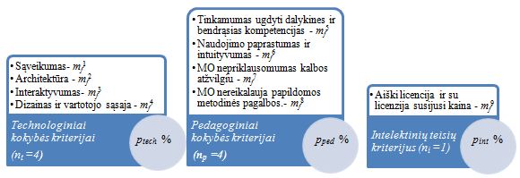
4.2 pav. MO kokybės vertinimo kriterijų grupių svarbos ekspertinis įvertinimas

Kiekvienas technologinio kokybės kriterijaus svarbos įvertis padidinamas , pedagoginio – ir intelektinių teisių – procento dalimi:
,, | (42)
Šie kriterijų įverčiai normuojami pagal (14) formulę ir gaunama kokybės kriterijų svorių matrica A_{S_trik}.
Trys matematikos dalyko MO parinkti iš Europos LRE federacinės saugyklos ir vertinami trijų projekto ekspertų pagal minėtą kokybės modelį ir metodą:
- MO₁: „Math 100 and head up to 1000“
(prieiga per internetą http://www.klascement.net/docs/1271/?previous);
- MO₂: „Times tables practice: Memory Game“
(prieiga per internetą: http://www.klascement.net/docs/15708/?previous);
- MO₃: „Live geometry“
(prieiga per internetą: http://www.klascement.net/sites/14844/?previous).
Ekspertų MO kokybės kriterijų grupių procentinės svarbos įvertinimas pateiktas 4.3 lentelėje.
4.3 lentelė. Ekspertų MO kokybės vertinimo kriterijų grupių svarbos nustatymas
Ekspertų  Nr.  Kokybės kriterijų grupės | 1 | 2 | 3 | Ekspertų  Nr.  MO kokybės  kriterijai | 1 | 2 | 3
Technologiniai kokybės kriterijai, p_{tech} | 50% | 50% | 30% | - Sąveikumas | 5 | 4 | 4
 |  |  |  | - Architektūra | 4 | 4 | 4
 |  |  |  | - Interaktyvumas | 4 | 4 | 5
 |  |  |  | - Dizainas ir vartotojo sąsaja | 3 | 3 | 3
Pedagoginiai kokybės kriterijai, P_{ped} | 40% | 40% | 60% | - Tinkamumas ugdyti dalykines ir bendrąsias kompetencijas | 5 | 5 | 4
 |  |  |  | - Naudojimo paprastumas ir intuityvumas | 4 | 4 | 4
 |  |  |  | - MO nepriklausomumas kalbos atžvilgiu | 5 | 5 | 5
 |  |  |  | - MO nereikalauja papildomos metodinės pagalbos | 5 | 5 | 5
Intelektinių teisių kriterijus, p_{int} | 10% | 10% | 10% | - Aiški licencija | 5 | 5 | 5

Ekspertų MO kokybės vertinimo kriterijų grupių įvertinimai yra pakankamai suderinti, nes apskaičiuotas konkordancijos koeficientas W = 0,6131, o tai patenka į intervalą [0,6; 0,7]. Vadinasi, ekspertų vertinimai yra suderinti ir kriterijų grupėms suteiktus įvertinimus galėsime taikyti ekspertiniame daugiakriteriniame vertinime.
Naudojame trikampius neraiškiuosius skaičius (3.2 lentelė), įvertinę kriterijų grupių reikšmingumą (4.3 lentelė) bei pritaikę (33) formule apibrėžtą matricą, gauname MO kokybės svorių matricą A_{S_trik}.
(43)
Matricos f(x_{ij}) stulpeliuose pateikti ekspertų MO₁, MO₂, MO₃ kokybės kriterijų įverčių aritmetiniai vidurkiai trikampiais neraiškiaisiais skaičiais:
(44)
Vertinamų MO alternatyvų kokybės ekspertinio vertinimo rezultatai taikant kriterijų svorius pagal (43) formulę yra šie:
(45)
Daugkartinio panaudojamumo kokybės vertinimo rezultatai (45) formulė rodo, kad MO₁ atitinka 58,76% kokybę lyginant su idealia, MO₂ – 64,75%, o MO₃ – 65,87%.
Todėl MO₃ yra geriausia alternatyva (tarp įvertintų) MO daugkartinio panaudojamumo kokybės atžvilgiu, kai vertinama ir MO kokybės vertinimo kriterijų grupių svarba.
Neraiškiųjų skaičių teorija pritaikyta siekiant nustatyti MO kokybės kriterijų grupių svarbą.

MO daugkartinio panaudojamumo kokybės vertinimo metodo taikymas: trikampių ir trapecijos neraiškiųjų skaičių panaudojimas siekiant nustatyti daugkartinio panaudojamumo kriterijų grupės svarbą
MO daugkartinio panaudojamumo kokybės vertinimo metodo taikymo tikslas – nustatyti geriausią MO alternatyvą daugkartinio panaudojamumo požiūriu, kai ypatingą dėmesį skiriame MO daugkartinio panaudojamumo lygį labiausiai įtakojantiems kriterijams. Šio tyrimo rezultatai paskelbti darbuose (A4, A2).
Naudojamas anksčiau aprašytas (4.1 pav.) MO daugkartinio panaudojamumo kokybės modelis ir ekspertų trijų matematikos dalyko MO įvertinimai (žr. 4.1.5 sk., 44 formulė).
Ekspertai įvertina pasirinktų MO kokybės kriterijų procentinę svarbą ypatingą dėmesį skiriant MO daugkartinio panaudojamumo kriterijams. Tam sudaroma MO daugkartinio panaudojamumo kriterijų grupė 4.3 pav.:
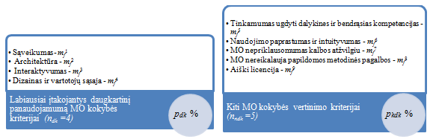
4.3 pav. MO kokybės daugkartinio panaudojamumo kriterijų svarbos ekspertinis įvertinimas
Labiausiai įtakojančio MO daugkartinio panaudojamumo kokybės kriterijaus svarbą įvertis padidinamas , o kiti – procento dalimi:
ir | (46)
Ekspertų procentinės svarbos įvertinimai pateikti 4.4 lentelėje.
4.4lentelė. Ekspertų MO daugkartinio panaudojamumo kokybės vertinimo kriterijų reikšmingumo nustatymo įvertinimai
Ekspertų  Nr.  Kriterijų grupės | 1 | 2 | 3 | Ekspertų  Nr.  MO kokybės  kriterijai | 1 | 2 | 3
Labiausiai įtakojantys daugkartinį panaudojamu-mą MO kokybės kriterijai | 80% | 60% | 70% | - Sąveikumas | 5 | 4 | 4
 |  |  |  | - Architektūra | 4 | 4 | 4
 |  |  |  | - Interaktyvumas | 4 | 4 | 5
 |  |  |  | - Dizainas ir vartotojo sąsaja | 3 | 3 | 3
Kiti MO kokybės kriterijai | 20% | 40% | 30% | - Tinkamumas ugdyti dalykines ir bendrąsias kompetencijas | 5 | 5 | 4
 |  |  |  | - Naudojimo paprastumas ir intuityvumas | 4 | 4 | 4
 |  |  |  | - MO nepriklausomumas kalbos atžvilgiu | 5 | 5 | 5
 |  |  |  | - MO nereikalauja papildomos metodinės pagalbos | 5 | 5 | 5
 |  |  |  | - Aiški licencija | 5 | 5 | 5

Naudojant trikampius neraiškiuosius skaičius (3.2 lentelė) ir įvertinant daugkartinio panaudojamumo kriterijų reikšmingumą (4.4 lentelė), gauname MO kokybės svorių matricą A_{dk_trik}:
(47)
O naudojant trapecijos neraiškiuosius skaičius (3.3 lentelė), gauname MO kokybės svorių matricą A_{dk_trap}.
(48)
Šių svorių matricas padauginame iš ekspertų vertinamų MO₁, MO₂, MO₃ kokybės vertinimo įverčių aritmetinių vidurkių (44 formulė) ir gauname atitinkamas naudingumo funkcijos reikšmes:
(49)
(50)
Daugkartinio panaudojamumo kokybės vertinimo rezultatai (49) rodo, kad MO₁ atitinka 58,96% kokybę lyginant su idealia, MO₂ – 64,05%, o MO₃ – 65,65%, o (50) matrica rodo, kad MO₁ atitinka 58,99% kokybę lyginant su idealia, MO₂ – 64,53%, o MO₃ – 66,02%, Todėl MO₃ yra geriausia alternatyva MO daugkartinio panaudojamumo kokybės atžvilgiu.
Rezultatai rodo, kad taikant tiek trikampių, tiek trapecijų neraiškiųjų skaičių metodą MO₃ yra geriausias daugkartinio panaudojamumo požiūriu.
Kaip ir ankstesniame pavyzdyje (žr. 4.1.4 sk.), matome, kad kokybės vertinimo rezultatai yra artimi naudojant tiek trikampius, tiek trapecijos neraiškiuosius skaičius. Trapecijos neraiškiųjų skaičių metodo taikymas rodo kiek didesnį skirtumą tarp MO kokybės įvertinimo rezultatų.

eQNet projekto pasiekti rezultatai:
- Sudarytas MO daugkartinio panaudojamumo kokybės modelis (žr. 4.1.2 sk., 4.1 pav.)
- Projekte dalyvaujantys mokytojai įvertino daugiau nei 3500 MO LRE sistemoje. Vertinimui buvo naudojama šiame darbe pateikta MO daugkartinio panaudojamumo kokybės vertinimo metodika: skaliarizacija, trikampių neraiškiųjų skaičių teorija (pagal pateiktą pavyzdį 4.1.3 sk.) bei naudingumo funkcija.

MO kokybės vertinimo metodų taikymas ŠMM UPC konkurse

ŠMM Ugdymo plėtotės centro įgyvendinamo projekto „Ugdymo turinio naujovių sklaidos modelis“ tikslai ir uždaviniai
Lietuvos Respublikos švietimo ir mokslo ministerijos (ŠMM) Ugdymo plėtotės centras (toliau – UPC), įgyvendinamas projektą „Ugdymo turinio naujovių sklaidos modelis“, finansuojamą iš Europos socialinio fondo ir Lietuvos Respublikos valstybės biudžeto lėšų, 2012 m. kovo 19 d. paskelbė konkursą „Skaitmeninių mokymo priemonių ir vadovėlių vertinimo kriterijų parengimas“.
Konkurso tikslas – parengti vertinimo kriterijus, kad rengiamos ar adaptuojamos MO atitiktų atnaujintas Bendrąsias programas, švietimo dokumentuose keliamus didaktinius ir kitus reikalavimus, o mokyklos atsižvelgdamos į poreikius bei veiksmingai panaudodamos turimas lėšas galėtų išbandyti naujus MO ir įsigyti juos.
Projekto „Ugdymo turinio naujovių sklaidos modelis“ uždaviniai:
1. Adaptuoti ir parengti inovatyvius MO;
2. Įdiegti MO bendrojo lavinimo mokyklose.
Ugdymo plėtotės centrui buvo pateikti sukurtas MO daugkartinio panaudojamumo kokybės modelis ir vertinimo metodas, kurie buvo išrinkti projekto vykdymui.
Pastaba: UPC įgyvendiname projekte yra kalbama apie „vadovėlius“ ir „skaitmenines mokymo priemones“. Pagal LOM standartą [IEE10] vadovėliai yra aukštesnio (3 – 4) agregavimo lygio MO, o skaitmeninės mokymo priemonės – žemesnio (1 – 2) agregavimo lygio MO.
Sukurtas kokybės modelis ir vertinimo metodas tinka kaip žemesnio, taip ir aukštesnio agregavimo lygio MO kokybei bei daugkartinio panaudojimo lygiui vertinti.
Bendrajam MO kokybės modeliui buvo panaudoti eQNet projekto tyrimo rezultatai identifikuojant MO daugkartinio panaudojamumo kriterijus.
Remiantis atliktu MO daugkartinio panaudojamumo principų ir jų kokybės kriterijų aibių atvaizdavimu (žr. 3.1 skyrių) bei eQNet projekto tyrimo rezultatais identifikuojant MO daugkartinio panaudojamumo kriterijus (žr. 4.1.2 skyrių), yra darytina išvada, kad MO daugkartinio panaudojamumo charakteristikas atspindi šie MO technologiniai kokybės kriterijai: sąveikumas, architektūra, interaktyvumas bei dizainas ir vartotojo sąsaja.

Mokomųjų objektų kokybės modelis ir vertinimo metodas
Atsižvelgiant į užsakovo keliamus reikalavimus, MO kokybės vertinimui buvo parinktas aprašytas modelis (3.1 pav.) ir metodai (žr. 3.2 sk.), t.y. ekspertų naudingumo funkcija (25) formulė, neraiškiųjų skaičių teorija nustatant kokybės kriterijų įverčius (tiksliau – trapecijos neraiškiųjų skaičių metodas (7) formulė) bei kokybės kriterijų įverčių svorių „normalizavimas“ (26) formulė. Tad MO ekspertiniam kokybės vertinimui naudojami lingvistiniai įverčiai, kurie keičiami skaitinėmis išraiškomis naudojant trapecijos neraiškiųjų skaičių vidurines reikšmes:
„Puikiai“ = 1,000
„Gerai“ = 0,800
„Patenkinamai“ = 0,500
„Prastai“ = 0,200
„Blogai“ = 0,000
Kadangi ir MO kokybės kriterijai yra trijų grupių, tai ekspertai nustato kiekvienos jų procentinę svarbą pagal (13, 14) formulės: p_{tech}, p_{ped} ir p_{int.}
MO siūloma pripažinti tinkamais naudoti Lietuvos mokyklose, jei jų ekspertų naudingumo funkcijos (25) formulės reikšmė yra ne mažesnė už 0,500 (t.y. MO kokybė vertinama ne mažiau kaip „patenkinamai“).

MO daugkartinio panaudojamumo kokybės modelio ir vertinimo metodo taikymas: pasirenkant MO daugkartinio panaudojamumo kokybės kriterijų svorius (vienodus)
MO daugkartinio panaudojamumo kokybės vertinimo metodo taikymo tikslas – nustatyti vertinamo MO tinkamumą naudoti Lietuvos mokyklose, kai laisvai pasirenkami vienodi kokybės kriterijų svoriai, t.y. ekspertų naudingumo funkcijos reikšmė turėtų būti ne mažesnė kaip 0,500. Šio tyrimo rezultatai paskelbti darbe (A8).

MO₁ – „Lygiagretainis“ (http://mkp.emokykla.lt/imo/lt/mo/357/) vertinimo pavyzdys
MO gimnazijomis. Interaktyvus audiovizualinis mokymo modulių kursas I–IV gimnazijos klasėms. Vertinime dalyvauja vienas ekspertas, tad įvertinimų suderinamumo tikrinti nereikia.
Ekspertas pats pasirenka MO kokybės kriterijų svorius. Tarkim, pasirenka vienodus MO kokybės kriterijų svorius, t.y. visi kriterijai yra vidutiniškai svarbūs. Tuomet MO kriterijų svorių matrica pagal (13, 14) formules bus tokia:
(51)
MO₁ kokybės vertinimui naudojam aukščiau pateikta internetinio kokybės vertinimo įrankio pildymo schema (žr. 3.2.5 sk.).
MO₁ eksperto vertinimas:
- Sąveikumas (technologinis suderinamumas):
√ puikiai (labai aukštas atitikimo lygis)
Pažymėto kriterijaus lygmens pagrindimas:
MO yra laikoma Lietuvos MO saugykloje http://mkp.emokykla.lt/imo/. Tai MO kuri veikia su įvairiomis interneto naršyklėmis (Internet Explorer, Mozilla, pan.). Yra galimybė atsisiųsti MO .zip paketu bei SCORM.
- Architektūra:
√ gerai (aukštas atitikimo lygis)
Pažymėto kriterijaus lygmens pagrindimas:
MO yra sudaryta iš pakankamo kiekio atskirų modulių. Yra galimybė pridėti ar panaikinti atskirus modulius (išbrėžti įstrižaines, aukštines), keisti keturkampio kraštinių ilgius bei kampų dydžius. Tekstas yra atskirtas nuo paveikslėlio ir keičiant keturkampio parametrus jis išlieka nepakeistas. Yra galimybė atskirai išsikviesti papildomą tekstą – savybes.
MO gali būti pakankamai tinkamai naudojama pagal besimokančiojo galimybes, jo poreikius.
- Interaktyvumas:
√ gerai (aukštas atitikimo lygis)
Pažymėto kriterijaus lygmens pagrindimas:
MO yra pakankamai interaktyvus – paryškinti lygiagretainio du kampai. O tai ir parodo besimokančiajam, kad yra galimybė juos valdyti (patempti, pasukti, pastumti, pan.). Dešinėje pusėje nurodyti papildomi mygtukai, kurių pagalba galima išgauti kitas MO funkcijas, kurios vėl intuityviai galima valdyti. Galėtų būti valdoma ir koreguojant aukštinių ir įstrižainių ilgius.
- Dizainas ir naudotojo sąsaja:
√ gerai (aukštas atitikimo lygis)
Pažymėto kriterijaus lygmens pagrindimas:
MO sukurtas nepriekaištingai estetiškai. Valdymo navigacija yra labai paprasta ir suprantama besimokančiajam, Modulių išdėstymas yra labai logiškas ir suprantamas. Pateikiama tekstinė ir vaizdinė medžiaga puikiai deranti.
- MO tekstinė ir vaizdinė medžiaga pritaikyta žinioms įgyti, ugdyti(-s) supratimą, gebėjimus ir vertybines nuostatas, kurios apibrėžtos Bendrosiose programose
√ puikiai (labai aukštas atitikimo lygis)
Pažymėto kriterijaus lygmens pagrindimas:
MO pateikta vaizdinė ir tekstinė medžiaga sudaro veiksmingas galimybes ugdytis gebėjimus apibrėžtus matematikos bendrosiose programose (pvz. 4.1.4. Klasifikuoti keturkampius pagal nurodytą požymį. Žinoti, kokios yra lygiagretainio, rombo, kvadrato, lygiašonės trapecijos savybės, trapecijos vidurinės linijos savybė
http://portalas.emokykla.lt/bup/Puslapiai/pagrindinis_ugdymas_matematika_veiklos_sritis_4_9_10.aspx). MO vaizdinėje medžiagoje yra labai gerai išskirti informaciniai elementai (kampų dydžiai, kampų dydžių suma, lygiagretainių kraštinių, įstrižainių ilgiai, ploto skaičiavimas) padedantys įgyti ir įtvirtinti jau turimas žinias bei supratimą. Galima stebėti ir dirbti pasirinktu besimokančiojo tempu. Yra galimybė individualizuoti mokomąjį procesą.
- MO užduotys pritaikytos žinioms įgyti, ugdyti(-s) supratimą, gebėjimus ir vertybines nuostatas, kurios apibrėžtos Bendrosiose programose
√ puikiai (labai aukštas atitikimo lygis)
Pažymėto kriterijaus lygmens pagrindimas:
MO pateiktos užduotys labai gerai leidžia įgyti ir įtvirtinti žinias bei supratimą apie lygiagretainio kampų dydžių sumos radimą, lygiagretainio ploto skaičiavimą (pvz. 4.1.4. Rasti daugiakampio kampų sumą. Žinoti, kokios yra (ir mokėti įrodyti) lygiagretainio savybės
http://portalas.emokykla.lt/bup/Puslapiai/pagrindinis_ugdymas_matematika_veiklos_sritis_4_9_10.aspx). Visos pateiktos užduotys skatina veiksmingai ugdytis gebėjimus, apibrėžtus matematikos planimetrijos srityje. Galima užduotis atlikti besimokančiojo tempu. Yra galimybė individualizuoti praktinį darbą.
- MO metodinė struktūra pritaikyta žinioms įgyti, ugdyti(-s) supratimą, gebėjimus ir vertybines nuostatas, kurios apibrėžtos Bendrosiose programose
√ puikiai (labai aukštas atitikimo lygis)
Pažymėto kriterijaus lygmens pagrindimas:
MO medžiagos struktūravimas makro ir mikro lygmeniu bei informacijos paieškos sistema yra labai gerai pritaikyta tam tikro amžiaus tarpsnio mokiniams (pvz. lygiagretainio savybės pagrindinio ugdymo I pakopos mokiniams, ploto skaičiavimas – II pakopos mokiniams), skirtingų poreikių (pvz. intelekto rodiklių, mąstymo būdo, mokymosi stilių) bei pasiekimų mokiniams. pan.). Yra sudarytos labai paveikios galimybes individualizuoti mokomąjį procesą atsižvelgiant į besimokančiojo poreikius (skirtingo tipo užduotys, savybių nagrinėjimas, įtvirtinimas).
- MO tekstinės ir vaizdinės medžiagos, užduočių ir metodinės struktūros tinkamumas bendrosioms kompetencijoms ugdyti
√ gerai (aukštas atitikimo lygis)
Pažymėto kriterijaus lygmens pagrindimas:
MO yra tinkamai pritaikytas mokėjimo mokytis, komunikavimo, pažinimo, socialinei, iniciatyvumo ir kūrybingumo bei asmeninei kompetencijoms ugdyti(-s): MO tekstinė ir vaizdinė medžiaga labai gerai skatina besimokantį stebėti ir tyrinėti geometrinę figūrą, jos savybes, atrasti informaciją ir ją pritaikyti skaičiavimams, teikti išvadas, norėti ir mokėti mokytis. MO metodinė struktūra leidžia pakankamai veiksmingai mąstyti ir veikti. MO suteikia galimybę mokytis praktiškai, atsisakyti akademiškumo, jo intuityvumas sieją pasąmoninio pažinimo dermę. Besimokantysis skatinamas savarankiškai veikti, ieškoti, reikšti savo mintis, vertinimus. Pirmenybė teikiama kūrybinei, o ne atgaminimo veiklai.
- Licencija
√ puikiai (labai aukštas atitikimo lygis)
Pažymėto kriterijaus lygmens pagrindimas:
Suteikiama galimybę laisvai naudoti internete bei parsisiųsti MO.

Tai šio MO₁ kokybės kriterijų įverčių matrica:
(52)

Tuomet, taikant svorių matricą A_{MO} pagal (51) formulę ir įverčių matricą f(x_{i}) pagal (52) formulę, gausime šią ekspertų naudingumo funkcijos reikšmę:
Tai reiškia, kad MO₁ atitinka 91,11 proc. kokybę lyginant su idealia kokybe. Tuomet darytina išvada, kad šis įvertintas MO yra „puikios“ kokybės ir gali būti naudojamas mokymui(-si) Lietuvos mokyklose.

Mokomųjų objektų daugkartinio panaudojamumo kokybės modelio ir vertinimo metodo taikymas: pasirenkant MO daugkartinio panaudojamumo kokybės kriterijų svorius (skirtingus)
MO daugkartinio panaudojamumo kokybės vertinimo metodo taikymo tikslas – nustatyti vertinamo MO tinkamumą naudoti Lietuvos mokyklose daugkartinio panaudojamumo požiūriu, kai laisvai pasirenkami skirtingi kokybės kriterijų svoriai t.y. ekspertų naudingumo funkcijos reikšmė turėtų būti ne mažesnė kaip 0,500. Šio tyrimo rezultatai paskelbti darbe (A8).

MO₂ – „Matematika 11“ (http://mkp.emokykla.lt/matematika11/) vertinimo pavyzdys
Elektroninės pratybos bendrajam kursui. Vertinime dalyvauja taip pat vienas ekspertas, tad įvertinimų suderinamumo tikrinti nereikia.
Ekspertas pasirenka skirtingus MO kokybės kriterijų svorius, t.y. labiausiai atspindinčių MO daugkartinį panaudojamumą kokybės kriterijams (1–4) skiria „puikus“ lingvistinį kintamąjį, o likusiems – „geras“.

4.5 lentelė. „MO₂ – Matematika 11“ kokybės kriterijų įvertinimai reikšmingumui nustatyti
Kriterijų svoriai  Kriterijų Nr. | Kriterijų svoriai (pabrėžiant daugkartinio panaudojamumo savybes)
1 | 1,000
2 | 1,000
3 | 1,000
4 | 1,000
5 | 0,800
6 | 0,800
7 | 0,800
8 | 0,800
9 | 0,800
 | 8,000

Normuosime šiuos kriterijų svorius:
4.6 lentelė. „MO₂ – Matematika 11“ kokybės vertinimo kriterijų svoriai
Svoriai  Kriterijų Nr. | Normalizuoti svoriai (pabrėžiant daugkartinio panaudojamumo savybes)
1 | 0,1250
2 | 0,1250
3 | 0,1250
4 | 0,1250
5 | 0,1000
6 | 0,1000
7 | 0,1000
8 | 0,1000
9 | 0,1000
 | 1,0000

Tuomet MO₂ svorių matrica:
(53)
MO₂ kokybės vertinimui naudojam aukščiau pateikta internetinio kokybės vertinimo įrankio pildymo schema (žr. 3.2.5 sk.).
MO₂ eksperto vertinimas:
- Sąveikumas (technologinis suderinamumas)
√ puikiai (labai aukštas atitikimo lygis)
Pažymėto kriterijaus lygmens pagrindimas:
MO yra laikoma Lietuvos MO saugykloje. Tai MO, kuris veikia populiariose operacinėse sistemose (pvz. Microsoft, pan.), įrenginiuose (pvz. nešiojamuose, planšetiniuose, mobiliuosiuose, pan.) bei su įvairiomis interneto naršyklėmis (pvz. Microsoft Explorer, Mozilla, pan.).
- Architektūra
√ puikiai (labai aukštas atitikimo lygis)
Pažymėto kriterijaus lygmens pagrindimas:
MO yra sudaryta iš atskirų modulių. Yra galimybė dirbti su vienu ar su kitu moduliu (teorija, užduotys, testas, braižyklė ir pan.). Teorija yra atkirta nuo užduočių testų. Yra galimybė atskirai išsikviesti papildomas programėles – braižyklė, skaičiuoklis. MO yra naudojama pagal besimokančiojo galimybes, jo poreikius. Yra galimybė gauti naudojimo pagalbą.
- Interaktyvumas
√ gerai (aukštas atitikimo lygis)
Pažymėto kriterijaus lygmens pagrindimas:
MO yra pakankamai intuityvi – medžiagą galima rasti pagal turinį, kairėje pusėje yra surašytos atitinkamo skyriaus praktinės užduotys. Besimokančiajam papildomos informacijos kaip valdyti šią MO nereikia – jos valdymas iš ties labai intuityvus. MO yra pakankamai didelė (t.y., aukštesnio agregavimo lygio pagal LOM standartą) – septynių skyrių teorinė, praktinė ir įsivertinimo medžiaga. MO pakankamai interaktyvi.
- Dizainas ir naudotojo sąsaja
√ puikiai (labai aukštas atitikimo lygis)
Pažymėto kriterijaus lygmens pagrindimas:
MO pateikta, sukurta nepriekaištingai estetiškai. Valdymo navigacija yra labai paprasta ir suprantama besimokančiajam. MO struktūra labai logiška ir suprantama: teorinės medžiaga, užduotys su sprendimo pavyzdžiais, užduotys su galimybe pasitikrinti atsakymus ir įsivertinimo testas. Ir taip visi septyni skyriai. Pateikiama tekstinė ir vaizdinė medžiaga puikiai dera tarpusavyje.
- MO tekstinė ir vaizdinė medžiaga pritaikyta žinioms įgyti, ugdyti(-s) supratimą, gebėjimus ir vertybines nuostatas, kurios apibrėžtos Bendrosiose programose
√ puikiai (labai aukštas atitikimo lygis)
Pažymėto kriterijaus lygmens pagrindimas:
MO pateikta vaizdinė ir tekstinė medžiaga sudaro veiksmingas galimybes ugdytis gebėjimus apibrėžtus vidurinio ugdymo matematikos programos bendrojo kurso
(http://portalas.emokykla.lt/bup/Puslapiai/vidurinis_ugdymas_matematika_mokiniu_pasiekimai_ugdymo_gaires_turinio_apimtis_ir_vertinimas_bendrasis.aspx). MO vaizdinėje medžiagoje yra labai gerai išskirti informaciniai elementai (teorinė dalis, iliustracijos, grafikai, funkcijų brėžiniai, diagramos ir pan.) padedantys įgyti ir įtvirtinti jau turimas žinias bei supratimą. Galima mokytis pasirinktu besimokančiojo tempu. Yra puiki galimybė individualizuoti mokomąjį procesą.
- MO užduotys pritaikytos žinioms įgyti, ugdyti(-s) supratimą, gebėjimus ir vertybines nuostatas, kurios apibrėžtos Bendrosiose programose
√ puikiai (labai aukštas atitikimo lygis)
Pažymėto kriterijaus lygmens pagrindimas:
MO pateiktos užduotys bei testai labai gerai leidžia įgyti, įtvirtinti žinias ir gebėjimus, apibrėžtas vidurinio ugdymo matematikos programos bendrojo kurso
(http://portalas.emokykla.lt/bup/Puslapiai/vidurinis_ugdymas_matematika_mokiniu_pasiekimai_ugdymo_gaires_turinio_apimtis_ir_vertinimas_bendrasis.aspx). MO pateiktos užduotys leidžia besimokančiajam patogiu laiku ir tempu spręsti pasirinktas mokomąsias užduotis ar testus ir tuoj pat gauti informaciją, ar rezultatas yra teisingas. Jei nepasiseka, mokinys turi galimybę bandyti užduotis atlikti iš naujo. Tai visai individualizuotas MO.
- MO metodinė struktūra pritaikyta žinioms įgyti, ugdyti(-s) supratimą, gebėjimus ir vertybines nuostatas, kurios apibrėžtos Bendrosiose programose
√ puikiai (labai aukštas atitikimo lygis)
Pažymėto kriterijaus lygmens pagrindimas:
MO medžiagos struktūravimas makro ir mikro lygmeniu bei informacijos paieškos sistema yra labai gerai pritaikyta vidurinio ugdymo bendrojo kurso programos mokiniams, skirtingų poreikių (pvz. intelekto rodiklių, mąstymo būdo, mokymosi stilių) bei pasiekimų mokiniams. Yra sudarytos labai paveikios galimybes individualizuoti mokomąjį procesą atsižvelgiant į besimokančiojo poreikius (skirtingo tipo užduotys, savikontrolės testai, teorinės dalies kartojimas, įtvirtinimas, vaizdumui gauti – grafikų braižymo paketas, skaičiavimams atlikti - skaičiuoklis).
- MO tekstinės ir vaizdinės medžiagos, užduočių ir metodinės struktūros tinkamumas bendrosioms kompetencijoms ugdyti
√ gerai (aukštas atitikimo lygis)
Pažymėto kriterijaus lygmens pagrindimas:
MO yra tinkamai pritaikyta mokėjimo mokytis, komunikavimo, pažinimo, socialinei, iniciatyvumo ir kūrybingumo bei asmeninei kompetencijoms ugdyti(-s): MO tekstinė ir vaizdinė medžiaga labai gerai skatina besimokantį atrasti informaciją ir ją pritaikyti skaičiavimams, testams. Šios MO pagalba ugdymo procesas organizuojamas atsižvelgiant į besimokančiojo ugdymosi poreikius, keliami individualizuoti ugdymo tikslai, sudaryta galimybė pasirinkti atitinkamo sudėtingumo mokomąją medžiagą bei užduotis (didesnio indekso užduotys), sudaromos sąlygos mokytis ir turintiems specialiųjų ugdymosi poreikių (pirmosios užduotys), mokinių pasiekimų ir daromos pažangos vertinimas grindžiamas individualizavimo, individualios pažangos principu (testai). MO metodinė struktūra leidžia pakankamai veiksmingai savarankiškai mąstyti ir veikti. MO suteikia galimybę mokytis savarankiškai ir praktiškai, atsisakyti akademiškumo. Besimokantysis skatinamas savarankiškai veikti, ieškoti, reikšti savo mintis, vertinimus. Visa galimybė individualizuoti veiklą. Mažai skatinamas kūrybiškumas, iniciatyvumas.
- Licencija
√ puikiai (labai aukštas atitikimo lygis)
Pažymėto kriterijaus lygmens pagrindimas:
Suteikiama galimybę laisvai naudoti internete bei parsisiųsti MO.

Šio MO₂ kokybės kriterijų įverčių matrica:
(54)
Tuomet, taikant svorių matricą A_{MO} pagal (53) formulę ir įverčių matricą f(x_{i}) pagal (54) formulę, gausime šią ekspertų naudingumo funkcijos reikšmę:
Tai reiškia, kad MO₂ atitinka 95,56 proc. kokybę lyginant su idealia kokybe. Tuomet darytina išvada, kad ir šis įvertintas MO yra „puikios“ kokybės ir naudojamas mokymui(-si) Lietuvos mokyklose.

Internetinė mokomųjų objektų kokybės vertinimo priemonė
MO daugkartinio panaudojamumo kokybės vertinimui yra sukurta internetinė priemonė PHP kalba: http://www.kompiuteriams.com/upc_vert/.
Šiame įrankyje yra programiškai pateiktas pasirinkto MO kokybės modelis (3.1 pav.), o skaičiavimai atliekami pagal aprašytus metodus.
Naudojimosi šia internetine MO kokybės vertinimo priemone instrukcija pateikta 4 priede.

Skyriaus apibendrinimas ir išvados
Šiame skyriuje pateikti sukurto mokomųjų objektų daugkartinio panaudojamumo kokybės modelio ir vertinimo metodo eksperimentinio taikymo pavyzdžiai.
Sukurta MO daugkartinio panaudojamumo ekspertinio vertinimo metodika, grįsta neraiškiųjų skaičių teorija bei skaliarizavimo metodu, yra paprasta ir efektyvi vertinant mokomųjų objektų alternatyvas rinkoje arba kuriant kokybiškus mokomuosius objektus. Kaip parodė didelės apimties medžiagos aprobavimas eQNet projekte, sukurta mokomųjų objektų ekspertinio kokybės vertinimo metodika yra tinkama ir praktiškai taikytina (t.y. efektyvi) švietimo įstaigose mokomųjų objektų daugkartinio panaudojamumo kokybei įvertinti.
Mokomųjų objektų daugkartinio panaudojamumo kokybės modelis ir vertinimo metodai yra taikomi ir Lietuvos Respublikos švietimo ir mokslo ministerijos Ugdymo plėtotės centro įgyvendinamame projekte „Ugdymo turinio naujovių sklaidos modelis“, kurio tikslas – parengti vertinimo kriterijus, atitinkančius atnaujintas Bendrąsias programas, švietimo dokumentuose keliamus didaktinius ir kitus reikalavimus, o mokyklos atsižvelgdamos į poreikius bei veiksmingai panaudodamos turimas lėšas galėtų išbandyti naujus mokomuosius objektus ir įsigyti juos.
Darbe yra pateikti mokomųjų objektų daugkartinio panaudojamumo kokybės modelio ir vertinimo metodo taikymo pavyzdžiai: pasirenkant kokybės kriterijų svorius (vienodus ir skirtingus), skaičiuojant kokybės kriterijų svorius (taikant trapecijos ir trikampių neraiškiuosius skaičius), skaičiuojant MO kokybės vertinimo kriterijų grupių bei labiausiai lemiančių daugkartinio panaudojamumo kriterijų grupės svarbą, taikant sukurtą internetinę priemonę PHP kalba.
Pateikti pavyzdžiai įrodo, jog mokomųjų objektų daugkartinio panaudojamumo modelis ir metodai taikytini realiose gyvenimo situacijose, kai švietimo institucijos turi priimti sprendimus įsigyjant mokomuosius objektus rinkoje ar nemokamose saugyklose.
Naudingumo funkcijos rezultatai leidžia palyginti MO alternatyvas bendrosios kokybės bei daugkartinio panaudojamumo kokybės atžvilgiu.
Tyrimas parodė, kad mokomųjų objektų kokybės vertinimo rezultatai yra artimi naudojant tiek trikampius, tiek trapecijos neraiškiuosius skaičius. Tik trapecijos neraiškiųjų skaičių metodo taikymas rodo kiek didesnį skirtumą tarp mokomųjų objektų kokybės įvertinimo rezultatų.
Mokomųjų objektų daugkartinio panaudojamumo kokybei vertinti yra sukurta internetinė priemonė PHP kalba: http://www.kompiuteriams.com/upc_vert/, kurioje pateiktas mokomųjų objektų kokybės modelis, o skaičiavimai programoje atliekami pagal aprašytus metodus: kriterijų įverčių bei svorių nustatymas, jų „normalizavimas“ ir ekspertų naudingumo funkcijos reikšmių skaičiavimas yra atliekamas, naudojant trapecijos neraiškiuosius skaičius.

BENDROSIOS IŠVADOS IR REZULTATAI
Kokybiška mokomoji medžiaga yra viena svarbiausių mokymo(-si) kokybės veiksnių, todėl mokomųjų objektų daugkartinio panaudojamumo kokybės vertinimas yra viena opiausių švietimo problemų. Problema yra aktuali visiems švietimo sektoriaus dalyviams – švietimo įstaigoms (pvz., mokykloms), kurios turi patrinkti kokybišką mokomąją medžiagą savo tikslams pasiekti, švietimo politikams, kuriems reikia aiškių kokybės kriterijų vykdant MO viešuosius pirkimus, mokomosios medžiagos autoriams (pvz., leidykloms), kurie turi žinoti kokybės reikalavimus, remdamiesi kuriais jie kurs MO, ir pan.
Taikant sistemingos apžvalgos metodą, mokslinėje literatūroje nepavyko rasti nei MO kokybės modelio, nei tinkamų vertinimo metodų, skirtų MO daugkartinio panaudojamumo kokybei įvertinti, todėl juos reikėjo sukurti.
Daugkartinis mokomųjų objektų panaudojamumas yra viena iš pagrindinių mokomųjų objektų kokybės savybių, t.y. kiekvienas kokybiškas mokomasis objektas turi tam tikrą daugkartinio panaudojamumo lygį, tačiau ne visi mokomieji objektai, pasižymintys aukštu daugkartinio panaudojamumo lygiu, yra kokybiški. Todėl darbe nagrinėjome mokomųjų objektų kokybės problemą, ypatingą dėmesį skirdami jų daugkartinio panaudojamumo aspektams.
Švietimo įstaigos dažnai susiduria su mokomųjų objektų kokybės problematika. Turint omeny, kad praktiškai švietimo įstaigos turi (a) baigtinį, tačiau (b) didelį mokomųjų objektų pasirinkimą mokomųjų objektų kokybei vertinti, turime nagrinėti (a) vektorinio optimizavimo metodus ir (b) neraiškiųjų skaičių metodą, kadangi Pareto ir porinio palyginimo metodai yra akivaizdžiai sunkiai taikytini vertinimo paprastumo ir efektyvumo sumetimais.
Darbe yra pateiktas sukurtas mokomųjų objektų daugkartinio panaudojamumo kokybės modelis ir vertinimo metodas.
Yra sukurtas mokomųjų objektų kokybės modelis, kurį sudaro devyni trijų grupių (technologiniai, pedagoginiai, intelektinių teisių) kokybės kriterijai. Šis kokybės modelis sudaro visapusišką kokybės kriterijų sistemą, kurioje yra svarbūs ne tik patys kriterijai, bet ir jų tarpusavio sąryšiai.
Mokomųjų objektų kokybės modelis yra sudarytas remiantis daugiakriterinių sprendimų analizės principais: sąvokos siejimas su tikslu, vienodas suprantamumas, matuojamumas, nepertekliškumas, vertinimo nepriklausomumas, išsamumo ir glaustumo balansas, operacionalumas, paprastumo ir sudėtingumo balansas.
Kuriant modelį yra atsižvelgta į ISO/IEC 9126–1:2001(E) standarto reikalavimus bei į technologinių kokybės kriterijų klasifikavimo principus.
Mokomųjų objektų daugkartinio panaudojamumo charakteristikas atspindi šie mokomųjų objektų technologiniai kokybės kriterijai: sąveikumas, architektūra, interaktyvumas bei dizainas ir naudotojo sąsaja.
Mokomųjų objektų daugkartinio panaudojamumo kokybės vertinimui yra parinkti ir patobulinti šie nuoseklų ekspertinį vertinimą atliekantys metodai:
- skaliarizacija. Naudojama ekspertų naudingumo funkcija – kokybės vertinimo kriterijų įverčių padaugintų iš kriterijų svorių suma.
- ekspertų nuomonė apie mokomųjų objektų daugkartinio panaudojamumo kokybės kriterijų svarbą į skaitmeninę informaciją paverčiama neraiškiųjų skaičių teorijos principais (lingvistiniai kintamieji konvertuojami į trikampių ar trapecijos neraiškiųjų skaičių kiekybines išraiškas).
- prieš pradedant daugiakriterinio vertinimo skaičiavimus, nustatomas ekspertų vertinimų suderinamumas (skaičiuojamas konkordancijos koeficientas).
- naudingumo funkcijos rezultatais palyginamos gautos alternatyvos bendrosios mokomųjų objektų bei jų daugkartinio panaudojamumo kokybės atžvilgiu.
Sukurtas mokomųjų objektų kokybės kriterijų svorių nustatymo metodas naudojant neraiškiųjų skaičių teoriją yra naujas mokslo literatūroje.
Sukurtas mokomųjų objektų ekspertinio vertinimo metodas grįstas neraiškiųjų skaičių teorija bei skaliarizavimo metodu, yra paprastas ir efektyvus vertinant mokomųjų objektų alternatyvas rinkoje arba kuriant kokybiškus mokomuosius objektus. Sukurtas mokomųjų objektų ekspertinio kokybės vertinimo metodas yra tinkamas ir praktiškai taikytinas švietimo įstaigose mokomųjų objektų daugkartinio panaudojamumo kokybei įvertinti.
Darbe yra pateikti mokomųjų objektų daugkartinio panaudojamumo kokybės modelio ir vertinimo metodo taikymo pavyzdžiai: pasirenkant ir skaičiuojant kokybės kriterijų svorius, taikant trapecijos ir trikampių neraiškiuosius skaičius bei sukurtą internetinę priemonę PHP kalba.
Mokomųjų objektų kokybės vertinimo rezultatai yra artimi naudojant tiek trikampius, tiek trapecijos neraiškiuosius skaičius. Tik trapecijos neraiškiųjų skaičių metodo taikymas rodo kiek didesnį skirtumą tarp mokomųjų objektų kokybės įvertinimo rezultatų.
Mokomųjų objektų daugkartinio panaudojamumo kokybei vertinti yra sukurta internetinė priemonė PHP kalba: http://www.kompiuteriams.com/upc_vert/, kurioje pateiktas šių objektų kokybės modelis, o skaičiavimai programoje atliekami pagal aprašytus metodus: kriterijų įverčių bei svorių nustatymas, jų „normalizavimas“ ir ekspertų naudingumo funkcijos reikšmių skaičiavimas yra atlikti naudojant trapecijos neraiškiuosius skaičius.
Taigi darbo mokslinis naujumas yra toks, kad pirmą kartą mokslo literatūroje yra pateikta ir praktiškai išbandyta mokomųjų objektų daugkartinio panaudojamumo kokybės vertinimo metodika. Šią metodiką sudaro mokomųjų objektų daugkartinio panaudojamumo kokybės modelis bei kokybės vertinimo metodas.
Kokybės modelis yra grįstas daugiakriterinių sprendimų analizės teorija bei programinės įrangos kokybės standartu. Labiausiai daugkartinio panaudojamumo galimybes atspindintiems kokybės kriterijams nustatyti buvo naudojamas aibių atvaizdavimo metodas.
Siūlomas kokybės vertinimo metodas yra patobulintas skaliarizacijos ir neraiškiųjų skaičių teorijos taikymu. Labiausiai daugkartinio panaudojamumo galimybes atspindintiems kokybės kriterijams yra taikomi didesni svoriai. Šių svorių sudarymui yra sukurtas naujas neraiškiųjų skaičių taikymo metodas, aprašytas 3.2.3 skyrelyje.

LITERATŪRA

[Alk04] Alkin, M. C. Evaluation Roots – Tracing Theorists' Views and Influences. Sage Publications, 2004.
[AGŠ08] Andriušaitienė, D., Ginevičienė, V. B., ileika, A. Daugiakriterinis profesinio mokymo kokybės valdymo vertinimo modelis. Verslas: Teorija ir praktika. 2008. 9(2): p. 88–96
[Bas04] Basu, R.. Implementing Quality. Cornwall: Thomson Learning, 2004. 311 p.
[Bec07] Becta. Quality principles for digital learning resources. http://schools.becta.org.uk/index.php?section=re&catcode=ss_res_dig_02&rid=13293 [žiūrėta 2010–03–16]
[BH99] Belton, V., Hodgkin, J. Facilitators, Decision Makers, D.I.Y. Users: Is Intelligent Multicriteria Decision Support for All Feasible or Desirable? // European Journal of Operational Research, 1999, Vol. 113, Is. 2, p. 247–260.
[BS02] Belton, V., Stewart, T.J.: Multiple criteria decision analysis: an integrated approach. Kluwer Academic Publishers (2002).
[BMNT05] Biolchini, J., Mian, P.G., Natali, A.C.C, Travassos, G.H. Systematic Review in Software Engineering. Technical Report ES 679/05
[BJP10] Birgelytė, A., Jašinauskas, L., Pečiuliauskienė, P., Kairaitis, Z., Petkelytė, J., Šleževičius, K., Zelianskienė, V. Vadovėlio turinio vertinimas (metodinė medžiaga). Vilnius, 2010.
http://www.upc.smm.lt/ekspertavimas/vadoveliai/Metodine_medziaga_vadoveliu_vertintojams.pdf [žiūrėta 2011–02–22].
[BBC10] Botella, P., Burgues, X., Carvallo, J.P., Franch, X., Grau, G., Marco, J., Quer, C., ISO/IEC 9126 in practice: what do we need to know? http://www.essi.upc.edu/~webgessi/publicacions/SMEF%2704-ISO-QualityModels.pdf [žiūrėta 2010–10–02].
[But08] Butkevičius A. Nacionalinio biudžeto išlaidų planavimo pagrįstumo didinimas. Vilnius, „Technika“, 2008. p. 64–68.
[DK08] Dagienė, V.; Kurilovas, E. (2008). Informacinės technologijos švietime: patirtis ir analizė. Monografija. – Vilnius: Matematikos ir informatikos institutas, Mokslo aidai. 2008 – 216 pp. ISBN 978–9986–680–44–4
[DŠT07] Dzemyda, G., Šaltenis, V., Tiešis, V. Optimizavimo metodai. Vilnius, „Mokslo aidai“, 2007. p. 144–159.
[DS94] Dzemyda, G., Saltenis, V. Multiple Criteria Decision Support System: Methods, User’s Interface and applications. Informatica. Vol. 5, No 1–2 (1994), pp 31–42.
[Ehe04] Ehlers, U. Quality in e–learning from a learner’s perspective. European Journal of Open and Distance Learning, Vol. 1, No 1 (2004). http://www.eurodl.org/materials/contrib/2004/Online_Master_COPs.html [žiūrėta 2010–10–02].
[Eqn10] eQNet: Quality Network for a European Learning Resource Exchange project website, http://eqnet.eun.org (2010) [žiūrėta 2010–10–02].
[Fos07] Foster, S. T. 2007. Managing Quality: Integrating the Supply Chain. New Jersey: Pearson Education. 568 p. ISBN 0132206447.
[Gar88] Garvin, D. A. 1988. Managing Quality. The Strategic and Competitive Edge. New York: Free Press. 319 p. ISBN 0029113806.
[GC06] Gasperovic, J., Caplinskas, A. Methodology to evaluate the functionality of specification languages. Informatica. Vol. 17, No 3 (2006), pp 325–346.
[GL05] Graf, S. and List, B. (2005). An Evaluation of Open Source E–Learning Platforms Stressing Adaptation Issues. In: Proceedings of the 5th IEEE International Conference on Advanced Learning Technologies, 2005, pp 163–165.
[GP05] Ginevičius, R.; Podvezko, V. 2005. Daugiakriterinio vertinimo rodiklių sistemos formavimas, Verslas: teorija ir praktika 6(4): 199–207.
[GM98] Guitouni, A., Martel, J.M. Tentative Guidelines to Help Choosing an Appropriate MCDA Method // European Journal of Operational Research, 1998, Vol. 109, Is. 2, p. 501–521.
[HM09] Haughey, M., Muirhead, B. Evaluating learning objects for schools. http://www.usq.edu.au/electpub/e-jist/docs/vol8_no1/fullpapers/Haughey_Muirhead.pdf [žiūrėta 2009–05–24].
[IEE10] IEEE LTSC. Learning Object Metadata standartas. http://ltsc.ieee.org/wg12/files/LOM_1484_12_1_v1_Final_Draft.pdf. [žiūrėta 2010–11–18].
[IEE11] IEEE LTSC. The Learning Technology Standards Committee’s of the Institute of Electrical and Electronics Engineers. http://ieeeltsc.org/ [žiūrėta 2011–02–24].
[IMS11] IMS Content Packaging specifikacija. http://www.imsglobal.org/content/packaging/index.html [žiūrėta 2011–06–14].
[IMI05] Institute of Mathematics and Informatics. Research on digital learning tools and virtual learning environments implementation in vocational education. Scientific research report, p 80. http://www.emokykla.lt/lt.php/tyrimai/194 [žiūrėta 2009–02–26]
[ISO10] ISO/IEC 9126:1991(E): Information technology - Software product evaluation - Quality characteristics and guidelines for their use. http://webstore.iec.ch/preview/info_isoiec9126-1%7Bed1.0%7Den.pdf [žiūrėta 2010–10–14]
[Jov07] Jovaiša, L. Enciklopedinis edukologijos žodynas. Vilnius: Gimtasis žodis, 2007.
[Kan96] Kano, N. A. 1996. Guide to TQM for Service Industries. Japan: Asian Productivity Organization. 260 p. ISBN 9283311302.
[Ken79] Kendall, M. Rank correlation methods. Griffin and Co, London, p. 456.
[Kit04] Kitchenham, B. Procedures for performing systematic reviews. Keele University, Tech. Rep. TR/SE–0401, Jul. 2004.
[Kur09a] Kurilovas, E.: Interoperability, Standards and Metadata for e-Learning. In: G.A. Papadopoulos and C. Badica (Eds.): Intelligent Distributed Computing III, Studies in Computational Intelligence. Springer-Verlag Berlin Heidelberg. 2009. 237, pp. 121–130.
[Kur09b] Kurilovas, E. Learning Objects Reusability and Their Adaptation for Blended Learning. In: Proceedings of the 5th International Conference on Networking and Services (ICNS 2009). April 20–25, 2009 – Valencia, Spain, pp 542–547.
[Kur07] Kurilovas, E. Digital Library of Educational Resources and Services: Evaluation of Components”. Informacijos mokslai, Vilnius, 2007, Vol. 42–43, pp 69–77.
[Kur06] Kurilovas, E. Virtual Learning Environments: Benefits and Potentials to Support Social Constructivist Pedagogies. In: Proceedings of the 2nd International Conference “Informatics in Secondary Schools: Evolution and Perspectives” (ISSEP 2006). Vilnius, Lithuania, 7–11 November, 2006. Selected papers, pp 166–175.
[Kur05] Kurilovas, E. Several aspects of technical and pedagogical evaluation of virtual learning environments. Informatics in Education, Vilnius, 2005, Vol. 4 (2), pp 215–252 (2005)
[KD09] Kurilovas, E, Dagiene, V. Learning Objects and Virtual Learning Environments Technical Evaluation Criteria. Electronic Journal of e-Learning. Vol. 7, Issue 2, 2009, pp 127–136.
[KD10] Kurilovas, E.; Dagiene, V. (2010). Evaluation of Quality of the Learning Software. Basics, Concepts, Methods. Monograph. – LAP LAMBERT Academic Publishing, Saarbrücken, Germany. 2010
[KK08a] Kurilovas, E.; Kubilinskienė, S. Interoperability Guidelines for Digital Library of Educational Resources and Services. In: Proceedings of the 4th International Conference on Web Information Systems and Technologies (WEBIST 2008). Funchal, Madeira, Portugal, 4–7 May, 2008. Selected papers, Vol. 1, pp 468–471.
[KK08b] Kurilovas, E.; Kubilinskienė, S. (2008). Analysis of Lithuanian LOM Repository Strategies, Standards and Interoperability. In: Proceedings of the 2nd International Workshop on Search and Exchange of e-learning Materials (SE@M’08) within the 3rd European Conference on Technology Enhanced Learning (EC–TEL’08). Maastricht, Netherlands, 17–19 September, 2008, Vol. 385. ISSN 1613–0073. http://sunsite.informatik.rwth-aachen.de/Publications/CEUR-WS/Vol-385/. [žiūrėta 2010–05–19].
[KVS11] Kurilovas, E.; Vinogradova, I.; Serikoviene, S. (2011). Application of Multiple Criteria Decision Analysis and Optimisation Methods in Evaluation of Quality of Learning Objects. International Journal of Online Pedagogy and Course Design, October–December 2011, 1(4), pp. 62–76. IGI Publishing, USA.
[LO02] Larichev O. I., Olson D. L. Multiple Criteria Analysis in Strategic Sitting Problems. Boston / Dordrecht / London: Kluwer Academic Publishers, 2002. 217 p.
[LN07] Leacock, T. L., Nesbit, J. C. A Framework for Evaluating the Quality of Multimedia Learning Resources. Educational Technology & Society, 10(2), 44–59.
[LRE10] LRE: European Learning Resource Exchange service for schools web site, http://lreforschools.eun.org/LRE-Portal/Index.iface. [žiūrėta 2010–05–23].
[MSL04] McCormick, R., Scrimshaw P., Li N. and Clifford C. CELEBRATE Evaluation report. 2004. http://celebrate.eun.org/eun.org2/eun/Include_to_content/celebrate/file/Deliverable7_2EvaluationReport02Dec04.pdf. [žiūrėta 2010–09–04].
[McG04] McGreal, R., Learning Objects: A practical Definition. International Journal of Instructional Technology and Distance Learning, vol. 1, p. 21–32, 2004.
[MEL10] MELT (2008). EU eContentplus programme’s MELT (Metadata Ecology for Learning and Teaching).http://info.melt-project.eu/ [žiūrėta 2010–03–16].
[Moc09] Mockus J. Optimizavimo metodai ir taikymas. Vektorinis optimizavimas. http://soften.ktu.lt/~mockus/ [žiūrėta 2009–01–16]
[Moc10] Mockus, J., On examples of E-education environment for distance graduate studies. Computer applications in engineering education. Vol. 18, iss. 2 (2010) p. 331–343.
[Moc00] Mockus, J., A Set of Examples of Global and Discrete Optimization: Application of Bayesian Heuristic Approach. Kluwer Academic Publishers, 2000.
[OJB09] Ounaies, H.Z., Jamoussi, Y., Ben Ghezala, H.H.: Evaluation framework based on fuzzy measured method in adaptive learning system. Themes in Science and Technology Education, Vol. 1, Nr. 1, pp. 49–58 (2009)
[PV09] Pabedinskaitė, A., R. Vitkauskas, R. Daugiakriterinis produkto kokybės vertinimas. Verslas: Teorija ir praktika. 2009. 10(3): p. 214–222
[PN11] Paulsson, F.; Naeve, A. Establishing technical quality criteria for Learning Objects. http://www.frepa.org/wp/wp-content/files/Paulsson-Establ-Tech-Qual_finalv1.pdf. [žiūrėta 2011–02–24].
[Paw07] Pawlowski, J. M. The Quality Adaptation Model: Adaptation and Adoption of the Quality Standard ISO/IEC 19796–1 for Learning, Education, and Training. Educational Technology & Society, 10 (2), 3–16. http://www.ifets.info/journals/10_2/2.pdf [žiurėta 2010–09–19].
[Pat90] Patton, M. Qualitative evaluation and research methods. Beverly Hills,
CA: Sage. 1990. pp. 169-186.
http://legacy.oise.utoronto.ca/research/field-centres/ross/ctl1014/Patton1990.pdf [žiūrėta 2011–02–24].
[RN97] Reigeluth, C. M., Nelson, L. M. A new paradigm of ISD? In R. C. Branch & B. B. Minor (Eds.) Educational media andtechnology yearbook, Englewood, CO: Libraries Unlimited, vol. 22, p. 24–35.
[RM03] Rehak, D.R. and Mason, R. Keeping Learning in Learning Objects, in the Special Issue on Reusing Online Resources: A Sustainable Approach to eLearning. Journal of Interactive Media in Education, 2003.
[RLF04] Rossi, P. H., Lipsey, M. V., Freeman, H. E. Evaluation: A Systematic Approach. Sage Publications, 2004. P.
[RB07] Rudzkienė, V., Burinskienė, M.. Plėtros krypčių vertinimo ir valdymo informaciniai modeliai. Monografija ISBN 978–9955–28–217–4. Vilnius, Technika, 2007. 406 p.
[SCO11] Shareable Content Object Reference Model standart. http://xml.coverpages.org/scorm.html. [žiurėta 2011–02–24].
[Seg11] Segalovičienė, I. Vertinimas viešajame valdyme: samprata ir modeliai. Viešoji politika ir administravimas. 2011, T. 10, Nr. 3, p. 437–450
[SMP11] Skaitmeninių mokymo priemonių aprašų saugykla. http://lom.emokykla.lt [žiūrėta 2010–09–13].
[SAH99] Song, W. W.; Andersson, M. B.; Hakkarainen, S. E.; Karlberg, P.; and Soltesz, T.. Metadata for the management of electronic documents in the governmental organisations and learning objects in the learning domain. SITI, SISU, Kista, Research report SITI 99:03, June 1999.
[SH02] Sosteric, M. and Hesemeier, S. When is a Learning Object not an Object: A first step towards a theory of Learning objects. International Review of Research in Open and Distance Learning, vol. 3, 2002.
[Stu07] Stufflebeam, D. L. An Evaluation of Evaluation Approaches and Models. In: Stufflebeam, L. D., Shinkfield, A. J. Evaluation Theory, Models, and Applications, 2007, p. 131–234.
[TEL04] Technical Evaluation of selected Learning Management Systems. https://eduforge.org/docman/view.php/7/18/LMS%20Technical%20Evaluation%20-%20May04.pdf [žiūrėta 2010–03–16]
[Q4R10] Q4R. Quality for Reuse (Q4R) project. http://www.q4r.org [žiūrėta 2010–03–16]
[Upp89] Uppuluri, V.R.R. (1989). Prioritization techniques based on stochastic paired comparisons. In B.Karpak, S.Zionts (Eds.), Multiple Criteria Decision Making and Risk Analysis Using Microcomputers. NATO ASI Series, F56, 293–303.
[VNB03] Vargo, J., Nesbit, J. C., Belfer, K., & Archambault, A. (2003). Learning object evaluation: Computer mediated collaboration and inter–rater reliability. International Journal of Computers and Applications, 25(3), 198–205.
[Ved97] Vedung, E. Public Policy and Program Evaluation. New Brunswick, NJ: Transaction Publishers, 1997. P. 4–6
[Wil00] Wiley. D. A. Connecting Learning Objects to Instructional design Theory: a definition, a Metaphor, and a Taxonomy. Utah State University, 2000. http://www.reusability.org/read/ [žiurėta 2010–02–24].
[ZT08] Zavadskas, E. K., Turskis, Z. A New Logarithmic Normalization Method in Games Theory. Informatica. Vol. 19, No 2 (2008), pp 303–314.
[ZD02] Zopounidis, C., Doumpos, M. Multicriteria Classification and Sorting Methods: A Literature Review // European Journal of Operational Research, 2002, Vol. 138, Is. 2, p. 229–246.
[ZC92] Zhang, Li Li, Cheng, De Yong. Extent analysis and synthetic decision. In Support Systems for Decision and Negotiation Processes, Preprints of the /FAC/INORS/IIASA/TIMS Workshop, Vol. 2. System Research Institute, Warsaw. pp. 633–640.
[Žil09] Žilinskas A. Matematinis programavimas. Vadovėlis, 2005. http://www.vdu.lt/MatematinisProgramavimas/ [žiūrėtas 2009–01–16].

PRIEDAI

1 PRIEDAS. Kriterijaus detalizavimo subkriterijais ir požymiais pavyzdys.
8 kriterijaus (MO tekstinės ir vaizdinės medžiagos, užduočių ir metodinės struktūros tinkamumas bendrosioms kompetencijoms ugdyti) detalizavimas (subkriterijai ir požymiai)

Subkriterijus 8.1. MO pritaikytas mokėjimo mokytis kompetencijai ugdyti(-s)
8.1.1. Sudaromos galimybės mokymosi motyvacijai skatinti:
- pateikiama tekstinė ir vaizdinė medžiaga įdomi, aktuali, siejama su anksčiau įgytomis mokinių žiniomis ir gebėjimais, patirtimi;
- užduotys įtraukiančios, tiriamojo pobūdžio, skatinančios ieškoti atsakymo tekste bei papildomuose šaltiniuose;
- metodinė struktūra pritaikyta skirtingų poreikių ir pasiekimų mokiniams mokytis individualiai ir grupėje.
    - Sudaromos galimybės planuoti, kelti tikslus ir uždavinius:
- tekstinė ir vaizdinė medžiaga, užduotys skatina planuoti, kelti tikslus ir uždavinius;
- metodinė struktūra pritaikyta planuoti mokymąsi ir kelti tikslus bei uždavinius.
    - Sudaromos galimybės pasirinkti mokymosi strategijas ir priemones:
- tekstinė ir vaizdinė medžiaga, užduotys pritaikytos skirtingų poreikių ir pasiekimų mokiniams;
- užduotys leidžia pasirinkti įvairias mokymo(-si) strategijas ir priemones skirtingų poreikių ir pasiekimų mokiniams.
    - Sudaromos galimybės įsivertinti mokymosi pažangą:
- tekstinė ir vaizdinė medžiaga, užduotys leidžia ir skatina įsivertinti savo žinias, supratimą, gebėjimus;
- metodinė struktūra sudaro galimybę įsivertinti savo mokymosi pažangą.

Subkriterijus 8.2. MO pritaikytas komunikavimo kompetencijai ugdyti(-s)
8.2.1. Sudaromos galimybės suprasti sakytinio ir rašytinio teksto tikslą:
- tekstinė ir vaizdinė medžiaga, užduotys skatina suvokti, kas yra adresatas ir adresantas;
- užduotys susijusios su įvairių tikslų formulavimu ir jų aptarimu (turinio ir raiškos aspektais).
8.2.2. Sudaromos galimybės suprasti ir perduoti žodinius ir nežodinius pranešimus:
- tekstinė ir vaizdinė medžiaga, užduotys skatina priimti (išgirsti, išklausyti, skaityti, matyti), suprasti (analizuoti, kaupti, lyginti, interpretuoti) bei interpretuoti (paversti savastimi) žodinius ir nežodinius (ženklai, simboliai, gestai, mimika, judesiai, piešiniai, paveikslai, nuotraukos, schemos, lentelės, gamtos vaizdai, muzikos garsai ir kt.) pranešimus;
- užduotys skatina perduoti įvairaus pobūdžio pranešimus individualiai ar grupėje dirbantiems mokiniams, išklausyti ir suprasti kitus, gerbti jų ir apginti savo nuomonę.
8.2.3. Sudaromos galimybės rinkti, interpretuoti ir vertinti informaciją:
- tekstinė ir vaizdinė medžiaga, užduotys skatina tikslingai ieškoti ir rasti reikiamą informaciją;
- tekstinė ir vaizdinė medžiaga, užduotys skatina analizuoti šaltinius;
- tekstinė ir vaizdinė medžiaga, užduotys bei informacijos paieškos sistema skatina naudotis virtualiomis mokymosi aplinkomis, grafinėmis programomis, tinklaraščiais;
- tekstinė ir vaizdinė medžiaga, užduotys bei informacijos paieškos sistema skatina atsirinkti tiek informacijos, kiek jos reikia, kritiškai vertinti turimą informaciją.
8.2.4. Sudaromos galimybės planuoti ir modeliuoti sakytinius ir rašytinius tekstus:
- tekstinė ir vaizdinė medžiaga, užduotys skatina planuoti, modeliuoti bei perteikti informaciją atsižvelgiant į adresatą, tikslą, situaciją;
- tekstinė ir vaizdinė medžiaga, užduotys bei informacijos paieškos sistema skatina naudotis šiuolaikinėmis komunikavimo priemonėmis;
- tekstinė ir vaizdinė medžiaga, užduotys skatina laikytis kalbos normų ir kalbos etiketo.
8.2.5. Sudaromos galimybės įsivertinti komunikavimą:
- tekstinė ir vaizdinė medžiaga, užduotys skatina informaciją atrinkti, apibendrinti, kritiškai vertinti;
- tekstinė ir vaizdinė medžiaga, užduotys skatina informaciją perteikti kuo įvairesniais tikslingai pasirinktais būdais;
- tekstinė ir vaizdinė medžiaga, užduotys skatina išsakyti savo nuomonę, diskutuoti, atsižvelgiant į tikslą, adresatą, situaciją.

Subkriterijus 8.3. MO pritaikytas pažinimo kompetencijai ugdyti(-s)
8.3.1. Sudaromos galimybės pažinti save ir aplinką:
- pateikiama tekstinė ir vaizdinė medžiaga skatina domėtis gamtine, socialine ir kultūrine aplinka kaip neišsenkančiu pažinimo šaltiniu;
- užduotys įtraukiančios, tiriamojo pobūdžio, skatinančios ieškoti informacijos įvairiuose šaltiniuose.
    - Sudaromos galimybės kelti tikslus ir uždavinius, sistemingai ir kryptingai veikti, pasirinkti pažinimo metodus ir juos taikyti:
- tekstinė ir vaizdinė medžiaga, užduotys skatina ieškoti informacijos, ją kritiškai įvertinti, panaudoti, numatant galimas pasekmes;
- tekstinė ir vaizdinė medžiaga, užduotys leidžia stebėti įvykius, reiškinius ir procesus, suvokti ir suprasti naujus faktus, idėjas bei analizuoti turimą informaciją;
- tekstinė ir vaizdinė medžiaga, užduotys skatina ieškoti atsakymų, daryti sprendimus, veikti planingai, kryptingai, konstruktyviai.
    - Sudaromos galimybės saugiai tyrinėti, pateikti išvadas ir jas kūrybingai taikyti praktikoje:
- tekstinė ir vaizdinė medžiaga, užduotys pritaikytos stebėti, tyrinėti aplinkinį pasaulį ir savo atradimais dalintis su kitais;
- yra pakankamai užduočių įgyvendinti pasirinktą pažinimo planą (pvz., atlikti duomenų analizę, paprastą bandymą, tyrimą, standartines procedūras (matavimus, skaičiavimus ir kt.)).
    - Sudaromos galimybės tikslingai naudotis informacijos šaltinius, taikyti informacines ir komunikacines technologijas:
- tekstinė ir vaizdinė medžiaga skatina kritiškai ir atsakingai vertinti gaunamą informaciją;
- užduotys ir metodinė struktūra skatina naudotis informacinėmis ir komunikacinėmis technologijomis informacijos paieškai bei apdorojimui.
    - Sudaromos galimybės įsivertinti pažinimą:
- tekstinė ir vaizdinė medžiaga, užduotys bei metodinė struktūra sudaro galimybę kritiškai įsivertinti pažinimo procesą ir gautus rezultatus.

Subkriterijus 8.4. MO pritaikytas socialinei kompetencijai ugdyti(-s)
    - Sudaromos galimybės konstruktyviai bendradarbiauti:
- tekstinė ir vaizdinė medžiaga, užduotys skatina būti bendruomenės nariais, rūpintis kitais, norėti būti reikalingiems, priimti sprendimus, konstruktyviai spręsti ginčus ir konfliktus;
- tekstinėje ir vaizdinėje medžiagoje, užduotyse pateikta pavyzdžių apie žmonių dalyvavimą visuomenės gyvenime, solidarumą, tarpusavio bendradarbiavimą ir pan.;
- užduotys padeda konstruktyviai spręsti problemas, siekti dialogo, tarpusavio supratimo.
8.4.2. Sudaromos galimybės gerbti kitų žmonių poreikius, jausmus, įsitikinimus, teises ir atsakingai atlikti pareigas:
- tekstinė ir vaizdinė medžiaga, užduotys skatina suprasti kitų žmonių požiūrių, nuomonių, įsitikinimų įvairovę;
- užduotys skatina būti atviriems ir jautriems kitokiai patirčiai.
    - Sudaromos galimybės inicijuoti ir įgyvendinti įvairias veiklas bendruomenėje:
- yra užduočių, skatinančių bendradarbiavimą, darbą komandoje, siekiant bendrų tikslų, sprendžiant problemas, derinant įvairias nuomones, randant sutarimus ir įvertinant bendradarbiavimo rezultatus.
    - Sudaryti galimybes pažinti ir saugoti šalies ir pasaulio gamtos bei kultūros paveldą:
- tekstinė ir vaizdinė medžiaga, užduotys pritaikyta dalyvauti ir aplinkosauginėje veikloje, vadovautis darnaus vystymosi principais, prisidėti prie šalies ir pasaulio paveldo saugojimo;
    - Sudaryti galimybes socialinių reiškinių refleksijai ir kritiniam vertinimui:
- tekstinėje ir vaizdinėje medžiagoje, užduotyse pateikiama socialinių situacijų, kurios skatintų apmąstyti savo ir kitų elgesį;
- tekstinėje ir vaizdinėje medžiagoje, užduotyse pateikiama socialinių situacijų, kurios leistų vertinti veiksmus, numatyti galimas jų pasekmes;
- užduotys skatina reflektuoti ir prognozuoti, ką kitą kartą būtų galima daryti kitaip.

Subkriterijus 8.5. MO pritaikytas iniciatyvumo ir kūrybingumo kompetencijai
ugdyti(-s)
8.5.1. Sudaromos galimybės kelti ir atrasti kūrybines idėjas:
- tekstinė ir vaizdinė medžiaga, užduotys skatina pasitikėti savo kūrybinėmis galiomis;
- užduotys skatina ieškoti skirtingų problemų sprendimo būdų;
- tekstinė ir vaizdinė medžiaga, užduotys skatina įžvelgti ryšius tarp skirtingų dalykų.
8.5.2. Sudaromos galimybės kurti idėjų įgyvendinimo veiksmų planą:
- tekstinė ir vaizdinė medžiaga, užduotys skatina numatyti planuojamos veiklos tikslus;
- tekstinė ir vaizdinė medžiaga, užduotys skatina analizuoti, vertinti savo iškeltas idėjas, argumentuoti savo pasirinkimus;
- tekstinė ir vaizdinė medžiaga, užduotys skatina kurti veiklos planą.
    - Sudaromos galimybės aktyviai ir kūrybiškai veikti įgyvendinant idėjas:
- tekstinė ir vaizdinė medžiaga, užduotys skatina kurti tam tikrus modelius, projektuoti, ieškoti idėjų išraiškos formų;
- tekstinė ir vaizdinė medžiaga, užduotys skatina bendradarbiaujant dalintis idėjomis ir spręsti problemas.

Subkriterijus 8.6. MO pritaikytas asmeninei kompetencijai ugdyti(-s)
8.6.1. Sudaromos galimybės pažinti save, skatina priimti iššūkius:
- tekstinė ir vaizdinė medžiaga bei užduotys skatina save teigiamai vertinti, pasitikėti savo jėgomis;
- tekstinė ir vaizdinė medžiaga bei užduotys skatina mokinius formuotis vertybes, kurios sąlygoja prasmingą ir sėkmingą veiklos krypties, tikslų bei būdų pasirinkimą, savęs motyvaciją, kokybišką darbo atlikimą.
8.6.2. Sudaromos galimybės didžiuotis savo tapatybe, valdyti emocijas ir jausmus:
- tekstinė ir vaizdinė medžiaga, užduotys skatina suvokti save kaip laisvą, atsakingą asmenį, apmąstantį savo tapatumą;
- užduotys skatina vadovautis visuotinai priimtomis moralės nuostatomis, numatyti savo veiksmų padarinius, įvertinus savo fizines ir emocines savybes, elgtis atsakingai;
- tekstinė ir vaizdinė medžiaga, u˛duotys skatina kelti asmeninius tikslus, garbingai, sąžiningai, kryptingai ir atkakliai jų siekti, apmąstyti gyvenimo prasmę.
    - Sudaromos galimybės laikytis sveiko gyvenimo principų, saugiai elgtis:
- tekstinė ir vaizdinė medžiaga bei užduotys moko branginti gyvybę, rūpintis sveikata, saugiai elgtis, vengti žalingų įpročių, saugoti aplinką, atsispirti neigiamai įtakai ir rizikos atveju ieškoti pagalbos;
- tekstinė ir vaizdinė medžiaga bei užduotys skatina teigiamą požiūrį į savo ir kito žmogaus išvaizdą, emocijas, moralines savybes, intelektą ir sugebėjimus;
- tekstinė ir vaizdinė medžiaga, užduotys skatina kelti problemas ir jas spręsti, polemizuoti, išsakyti argumentuotą nuomonę ir daryti išvadas.

2 PRIEDAS. Siūlomos internetinio kokybės vertinimo priemonės pildymo pavyzdys
- Sąveikumas (technologinis suderinamumas)
(apibrėžia MO technologinio suderinamumo su įvairiomis operacinėmis sistemomis (OS) ar virtualiomis mokymosi aplinkomis (VMA) lygį ir pan.)
Įverčių (MO kokybės atitikimo kriterijaus lygių) pavyzdžiai:
- blogai (labai žemas atitikimo lygis)
(pvz., MO nėra aprašytas metaduomenimis; veikia tik vienoje ar keliose populiarių OS ir VMA; MO pateiktas nesilaikant tarptautinių saugojimo ir tvarkymo standartų)
- prastai (žemas atitikimo lygis)
(pvz., MO yra aprašytas ne visais privalomais metaduomenimis; veikia dalyje populiarių OS ir VMA; MO pateiktas pvz. SCORM formatu, tačiau pateikta pakuotė neveikia daugumoje populiarių VMA)
- patenkinamai (vidutinis atitikimo lygis)
(pvz., MO yra aprašytas tik visais privalomais metaduomenimis; veikia pagrindinėse populiariose OS ir VMA; MO pateiktas pvz. nepilnu ar netvarkingai pritaikytu SCORM formatu, veikiančiu kai kuriose populiarių VMA)
- gerai (aukštas atitikimo lygis)
(pvz., MO yra aprašytas ne tik visais privalomais metaduomenimis, bet ir keliais neprivalomais/pasirenkamaisiais; veikia daugumoje populiarių OS ir VMA; MO pateiktas pvz. pilnu ir tvarkingai pritaikytu SCORM formatu, veikiančiu dalyje populiarių VMA)
- puikiai (labai aukštas atitikimo lygis)
(pvz., MO yra aprašytas ne tik visais privalomais metaduomenimis, bet ir daugeliu neprivalomų/pasirenkamųjų; veikia beveik visose populiariose OS ir VMA; MO pateiktas pvz. pilnais ir tvarkingai pritaikytais SCORM ir IMS CC formatais, veikiančiais daugumoje populiarių VMA)

- Architektūra
(apibrėžia MO architektūrą ir modifikavimo bei individualizavimo lygį ir pan.)
Įverčių (kokybės atitikimo kriterijaus lygių) pavyzdžiai:
- blogai (labai žemas atitikimo lygis)
(pvz., MO architektūra nėra modulinė – MO yra vientisas; jo nėra įmanoma modifikuoti ar pritaikyti prie besimokančiojo poreikių)
- prastai (žemas atitikimo lygis)
(pvz., MO sudarytas iš kelių modulių, tačiau jo architektūra nėra lanksti; MO nėra įmanoma modifikuoti ar pritaikyti prie besimokančiojo poreikių)
- patenkinamai (vidutinis atitikimo lygis)
(pvz., MO sudarytas iš kelių modulių, MO įmanoma lokalizuoti, bet nėra galimybių modifikuoti ar pritaikyti prie besimokančiojo poreikių)
- gerai (aukštas atitikimo lygis)
(pvz., MO yra logiškai sudarytas iš modulių, MO įmanoma lokalizuoti ar kitaip modifikuoti, bet ir iš dalies pritaikyti prie besimokančiojo poreikių, pvz. nėra sukurta atitinkamų programinių agentų)
- puikiai (labai aukštas atitikimo lygis)
(pvz., MO yra logiškai sudarytas iš modulių, MO įmanoma lokalizuoti ar kitaip modifikuoti; yra galimybė jį veiksmingai pritaikyti prie besimokančiojo poreikių, pvz. yra sukurta atitinkamų programinių agentų)

- Interaktyvumas
(apibrėžia mokinio santykio su MO aktyvumo ir intuityvumo lygį ir pan.)
Įverčių (MO kokybės atitikimo kriterijaus lygių) pavyzdžiai:
- blogai (labai žemas atitikimo lygis)
(pvz., MO yra žemiausio interaktyvumo tipo ir lygio (t.y. nėra interaktyvūs, pvz. susideda tik iš teksto).
- prastai (žemas atitikimo lygis)
(pvz., MO yra žemo interaktyvumo tipo ir lygio (t.y. dalinai interaktyvūs, pvz. susideda iš teksto, nuotraukų ir nuorodų).
- patenkinamai (vidutinis atitikimo lygis)
(pvz., MO yra vidutinio interaktyvumo tipo ir lygio (pvz. sudėtingas hiperteksto dokumentas (gali būti tinklalapis, elektroninė knyga) su nuorodomis ir peržiūromis).
- gerai (aukštas atitikimo lygis)
(pvz., MO yra pakankamai aukšto interaktyvumo tipo ir lygio (pvz. praktinė užduotis, eksperimentas ir pan.).
- puikiai (labai aukštas atitikimo lygis)
(pvz., MO yra labai aukšto interaktyvumo tipo ir lygio (pvz. procesų ar principų modeliavimo (imitavimo) programa).

- Dizainas ir naudotojo sąsaja
(apibrėžia MO estetiką, navigaciją, naudotojo sąsają, informacijos struktūrizavimo lygį, MO personalizavimo (individualizavimo) technologines galimybes, tekstinės ir vaizdinės informacijos dermę ir pan.)
Įverčių (MO kokybės atitikimo kriterijaus lygių) pavyzdžiai:
- blogai (labai žemas atitikimo lygis)
(pvz., MO atrodo neestetiškai daugumos naudotojų požiūriu; navigacija yra sudėtinga ir paini; naudotojui sunku orientuotis MO struktūroje; MO medžiaga nėra struktūrizuota; MO neturi dizaino ir sąsajos personalizavimo galimybių; tekstinė ir vaizdinė medžiaga nedera tarpusavyje); MO intuityvumo lygis yra žemas, t.y. jo taikymui reikalingos išsamios instrukcijos).
- prastai (žemas atitikimo lygis)
(pvz., MO atrodo neestetiškai dalies naudotojų požiūriu; navigacija nėra paini, bet yra sudėtinga; naudotojui pakankamai sunku orientuotis MO struktūroje; MO medžiaga nėra tinkamai struktūrizuota; MO beveik neturi dizaino ir sąsajos personalizavimo galimybių; tekstinė ir vaizdinė medžiaga prastai dera tarpusavyje); MO intuityvumo lygis yra žemas, t.y. jo taikymui reikalingos pakankamai detalios instrukcijos).
- patenkinamai (vidutinis atitikimo lygis)
(pvz., MO atrodo pakankamai estetiškai daugumos naudotojų požiūriu; navigacija yra aiški paprastam naudotojui; daugumai naudotojų MO struktūra atrodo iš dalies logiška ir suprantama; MO medžiaga yra tinkamai struktūrizuota; MO turi vidutinių dizaino ir sąsajos personalizavimo galimybių; tekstinė ir vaizdinė medžiaga vidutiniškai dera tarpusavyje); MO intuityvumo lygis yra patenkinamas, t.y. jo taikymui yra reikalingos trumpos instrukcijos).
- gerai (aukštas atitikimo lygis)
(pvz., MO atrodo pakankamai estetiškai naudotojų požiūriu; navigacija yra pakankamai aiški paprastam naudotojui; daugumai naudotojų MO struktūra yra pakankamai logiška ir suprantama; MO medžiaga yra gerai struktūrizuota; MO turi lanksčias dizaino ir sąsajos personalizavimo galimybes; tekstinė ir vaizdinė medžiaga gerai dera tarpusavyje); MO intuityvumo lygis yra pakankamai aukštas, t.y. jo taikymui nėra reikalingos papildomos instrukcijos).
- puikiai (labai aukštas atitikimo lygis)
(pvz., MO atrodo estetiškai naudotojų požiūriu; navigacija yra paprasta ir aiški bet kuriam naudotojui; MO struktūra yra logiška ir suprantama; MO medžiaga yra puikiai struktūrizuota; MO turi išskirtines dizaino ir sąsajos personalizavimo galimybes; tekstinė ir vaizdinė informacija labai gerai dera tarpusavyje); MO intuityvumo lygis yra labai aukštas, jokios papildomos instrukcijos nėra reikalingos).

- MO tekstinė ir vaizdinė medžiaga pritaikyta žinioms įgyti, ugdyti(-s) supratimą, gebėjimus ir vertybines nuostatas, kurios apibrėžtos Bendrosiose programose
(apibrėžia MO tekstinės ir vaizdinės medžiagos tinkamumą esminėms dalykinėms kompetencijoms ugdyti)
Įverčių (MO kokybės atitikimo kriterijaus lygių) pavyzdžiai:
- blogai (labai žemas atitikimo lygis)
(pvz., MO tekstinė ir vaizdinė medžiaga kiekiu ir sudėtingumu neatitinka dalyko turinio apimties; tekstinėje ir vaizdinėje medžiagoje nėra išskirti informaciniai elementai, padedantys įgyti ir įtvirtinti žinias bei supratimą, apibrėžtą dalyko veiklos srityse; tekstinė ir vaizdinė medžiaga nesudaro galimybių ugdytis gebėjimus, apibrėžtus dalyko veiklos srityse; tekstinė ir vaizdinė medžiaga yra šališka lyties, amžiaus grupių, neįgalumo, gebėjimų, socialinės padėties, rasės, etninės priklausomybės, religijos ir įsitikinimų atžvilgiu; neskatina tolerantiškai vertinti ir gerbti skirtingų rasių, kultūrų, etinių grupių, tautų, religijų, lyties, amžiaus grupių, specialiųjų poreikių žmones)
- prastai (žemas atitikimo lygis)
(pvz., MO tekstinė ir vaizdinė medžiaga kiekiu ir sudėtingumu prastai atitinka dalyko turinio apimtį; tekstinėje ir vaizdinėje medžiagoje nėra tinkamai išskirti informaciniai elementai, padedantys įgyti ir įtvirtinti žinias bei supratimą, apibrėžtą dalyko veiklos srityse; tekstinė ir vaizdinė medžiaga nesudaro tinkamų galimybių ugdytis gebėjimus, apibrėžtus dalyko veiklos srityse; tekstinė ir vaizdinė medžiaga nėra nešališka lyties, amžiaus grupių, neįgalumo, gebėjimų, socialinės padėties, rasės, etninės priklausomybės, religijos ir įsitikinimų atžvilgiu; neveiksmingai skatina tolerantiškai vertinti ir gerbti skirtingų rasių, kultūrų, etinių grupių, tautų, religijų, lyties, amžiaus grupių, specialiųjų poreikių žmones)
- patenkinamai (vidutinis atitikimo lygis)
(pvz., MO tekstinė ir vaizdinė medžiaga kiekiu ir sudėtingumu iš dalies atitinka dalyko turinio apimtį; tekstinėje ir vaizdinėje medžiagoje yra išskirti pagrindiniai informaciniai elementai, padedantys įgyti ir įtvirtinti žinias bei supratimą, apibrėžtą dalyko veiklos srityse; tekstinė ir vaizdinė medžiaga sudaro iš dalies pakankamas galimybes ugdytis gebėjimus, apibrėžtus dalyko veiklos srityse; tekstinė ir vaizdinė medžiaga yra pakankamai nešališka lyties, amžiaus grupių, neįgalumo, gebėjimų, socialinės padėties, rasės, etninės priklausomybės, religijos ir įsitikinimų atžvilgiu; iš dalies skatina tolerantiškai vertinti ir gerbti skirtingų rasių, kultūrų, etinių grupių, tautų, religijų, lyties, amžiaus grupių, specialiųjų poreikių žmones)
- gerai (aukštas atitikimo lygis)
(pvz., MO tekstinė ir vaizdinė medžiaga kiekiu ir sudėtingumu atitinka dalyko turinio apimtį; tekstinėje ir vaizdinėje medžiagoje yra tinkamai išskirti informaciniai elementai, padedantys įgyti ir įtvirtinti žinias bei supratimą, apibrėžtą dalyko veiklos srityse; tekstinė ir vaizdinė medžiaga sudaro tinkamas galimybes ugdytis gebėjimus, apibrėžtus dalyko veiklos srityse; tekstinė ir vaizdinė medžiaga yra nešališka lyties, amžiaus grupių, neįgalumo, gebėjimų, socialinės padėties, rasės, etninės priklausomybės, religijos ir įsitikinimų atžvilgiu; skatina tolerantiškai vertinti ir gerbti skirtingų rasių, kultūrų, etinių grupių, tautų, religijų, lyties, amžiaus grupių, specialiųjų poreikių žmones)
- puikiai (labai aukštas atitikimo lygis)
(pvz., MO tekstinė ir vaizdinė medžiaga kiekiu ir sudėtingumu labai gerai atitinka dalyko turinio apimtį; tekstinėje ir vaizdinėje medžiagoje yra labai gerai išskirti informaciniai elementai, padedantys įgyti ir įtvirtinti žinias bei supratimą, apibrėžtą dalyko veiklos srityse; tekstinė ir vaizdinė medžiaga sudaro veiksmingas galimybes ugdytis gebėjimus, apibrėžtus dalyko veiklos srityse; tekstinė ir vaizdinė medžiaga yra nešališka lyties, amžiaus grupių, neįgalumo, gebėjimų, socialinės padėties, rasės, etninės priklausomybės, religijos ir įsitikinimų atžvilgiu; skatina labai tolerantiškai vertinti ir gerbti skirtingų rasių, kultūrų, etinių grupių, tautų, religijų, lyties, amžiaus grupių, specialiųjų poreikių žmones)

- MO užduotys pritaikytos žinioms įgyti, ugdyti(-s) supratimą, gebėjimus ir vertybines nuostatas, kurios apibrėžtos Bendrosiose programose
(apibrėžia MO užduočių tinkamumą esminėms dalykinėms kompetencijoms ugdyti)
Įverčių (MO kokybės atitikimo kriterijaus lygių) pavyzdžiai:
- blogai (labai žemas atitikimo lygis)
(pvz., MO užduotys nepadeda įgyti ir įtvirtinti žinias bei supratimą, apibrėžtą dalyko veiklos srityse; neskatina ugdytis gebėjimus, apibrėžtus dalyko veiklos srityse; yra šališkos lyties, amžiaus grupių, neįgalumo, gebėjimų, socialinės padėties, rasės, etninės priklausomybės, religijos ir įsitikinimų atžvilgiu; neskatina tolerantiškai vertinti ir gerbti skirtingų rasių, kultūrų, etinių grupių, tautų, religijų, lyties, amžiaus grupių, specialiųjų poreikių žmones)
- prastai (žemas atitikimo lygis)
(pvz., MO užduotys prastai padeda įgyti ir įtvirtinti žinias bei supratimą, apibrėžtą dalyko veiklos srityse; prastai skatina ugdytis gebėjimus, apibrėžtus dalyko veiklos srityse; nėra visiškai nešališkos lyties, amžiaus grupių, neįgalumo, gebėjimų, socialinės padėties, rasės, etninės priklausomybės, religijos ir įsitikinimų atžvilgiu; nepakankamai skatina tolerantiškai vertinti ir gerbti skirtingų rasių, kultūrų, etinių grupių, tautų, religijų, lyties, amžiaus grupių, specialiųjų poreikių žmones)
- patenkinamai (vidutinis atitikimo lygis)
(pvz., MO užduotys patenkinamai padeda įgyti ir įtvirtinti žinias bei supratimą, apibrėžtą dalyko veiklos srityse; priimtinai skatina ugdytis gebėjimus, apibrėžtus dalyko veiklos srityse; yra iš esmės nešališkos lyties, amžiaus grupių, neįgalumo, gebėjimų, socialinės padėties, rasės, etninės priklausomybės, religijos ir įsitikinimų atžvilgiu; iš dalies skatina tolerantiškai vertinti ir gerbti skirtingų rasių, kultūrų, etinių grupių, tautų, religijų, lyties, amžiaus grupių, specialiųjų poreikių žmones)
- gerai (aukštas atitikimo lygis)
(pvz., MO užduotys padeda tinkamai įgyti ir įtvirtinti žinias bei supratimą, apibrėžtą dalyko veiklos srityse; dauguma jų skatina tinkamai ugdytis gebėjimus, apibrėžtus dalyko veiklos srityse; yra nešališkos lyties, amžiaus grupių, neįgalumo, gebėjimų, socialinės padėties, rasės, etninės priklausomybės, religijos ir įsitikinimų atžvilgiu; skatina tolerantiškai vertinti ir gerbti skirtingų rasių, kultūrų, etinių grupių, tautų, religijų, lyties, amžiaus grupių, specialiųjų poreikių žmones)
- puikiai (labai aukštas atitikimo lygis)
(pvz., MO užduotys puikiai padeda įgyti ir įtvirtinti žinias bei supratimą, apibrėžtą dalyko veiklos srityse; beveik visos užduotys skatina veiksmingai ugdytis gebėjimus, apibrėžtus dalyko veiklos srityse; yra visiškai nešališkos lyties, amžiaus grupių, neįgalumo, gebėjimų, socialinės padėties, rasės, etninės priklausomybės, religijos ir įsitikinimų atžvilgiu; skatina labai tolerantiškai vertinti ir gerbti skirtingų rasių, kultūrų, etinių grupių, tautų, religijų, lyties, amžiaus grupių, specialiųjų poreikių žmones)

- MO metodinė struktūra pritaikyta žinioms įgyti, ugdyti(-s) supratimą ir gebėjimus, kurie apibrėžti Bendrosiose programose
(apibrėžia MO metodinės struktūros tinkamumą esminėms dalykinėms kompetencijoms ugdyti)
Įverčių (MO kokybės atitikimo kriterijaus lygių) pavyzdžiai:
- blogai (labai žemas atitikimo lygis)
(pvz., MO medžiagos struktūravimas makro ir mikro lygmeniu bei informacijos paieškos sistema nėra pritaikyta tam tikro amžiaus tarpsnio, skirtingų poreikių (pvz. intelekto rodiklių, mąstymo būdo, mokymosi stilių) bei pasiekimų mokiniams; MO neturi personalizavimo (individualizavimo) galimybių; vadovėlio atveju metodinė struktūra nėra universali skirtingų besimokančiojo poreikių atžvilgiu; MO atveju metodinė struktūra nesudaro galimybes personalizuoti mokomąjį procesą atsižvelgiant į besimokančiojo poreikius)
- prastai (žemas atitikimo lygis)
(pvz., MO medžiagos struktūravimas makro ir mikro lygmeniu bei informacijos paieškos sistema netinkamai pritaikyta tam tikro amžiaus tarpsnio, skirtingų poreikių (pvz. intelekto rodiklių, mąstymo būdo, mokymosi stilių) bei pasiekimų mokiniams; MO beveik neturi personalizavimo (individualizavimo) galimybių; vadovėlio atveju metodinė struktūra netinkama skirtingų besimokančiojo poreikių atžvilgiu; MO atveju metodinė struktūra sudaro prastas galimybes personalizuoti mokomąjį procesą atsižvelgiant į besimokančiojo poreikius)
- patenkinamai (vidutinis atitikimo lygis)
(pvz., MO medžiagos struktūravimas makro ir mikro lygmeniu bei informacijos paieškos sistema yra tinkamai pritaikyta tam tikro amžiaus tarpsnio, skirtingų poreikių (pvz. intelekto rodiklių, mąstymo būdo, mokymosi stilių) bei pasiekimų mokiniams; MO turi dalį personalizavimo (individualizavimo) galimybių; vadovėlio atveju metodinė struktūra yra vidutiniškai universali skirtingų besimokančiojo poreikių atžvilgiu; MO atveju metodinė struktūra sudaro iš dalies tinkamas galimybes personalizuoti mokomąjį procesą atsižvelgiant į besimokančiojo poreikius)
- gerai (aukštas atitikimo lygis)
(pvz., MO medžiagos struktūravimas makro ir mikro lygmeniu bei informacijos paieškos sistema yra gerai pritaikyta tam tikro amžiaus tarpsnio, skirtingų poreikių (pvz. intelekto rodiklių, mąstymo būdo, mokymosi stilių) bei pasiekimų mokiniams; MO turi tinkamas personalizavimo (individualizavimo) galimybes; vadovėlio atveju metodinė struktūra yra universali daugumos skirtingų besimokančiojo poreikių atžvilgiu; MO atveju metodinė struktūra sudaro lanksčias galimybes personalizuoti mokomąjį procesą atsižvelgiant į besimokančiojo poreikius)
- puikiai (labai aukštas atitikimo lygis)
(pvz., MO medžiagos struktūravimas makro ir mikro lygmeniu bei informacijos paieškos sistema yra labai gerai pritaikyta tam tikro amžiaus tarpsnio, skirtingų poreikių (pvz. intelekto rodiklių, mąstymo būdo, mokymosi stilių) bei pasiekimų mokiniams; MO turi veiksmingas personalizavimo (individualizavimo) galimybes; vadovėlio atveju metodinė struktūra yra universali beveik visų skirtingų besimokančiojo poreikių atžvilgiu; MO atveju metodinė struktūra sudaro labai paveikias galimybes personalizuoti mokomąjį procesą atsižvelgiant į besimokančiojo poreikius)

- MO tekstinės ir vaizdinės medžiagos, užduočių ir metodinės struktūros tinkamumas bendrosioms kompetencijoms ugdyti
(apibrėžia MO tinkamumą bendrosioms kompetencijoms ugdyti)
Įverčių (MO kokybės atitikimo kriterijaus lygių) pavyzdžiai:
- blogai (labai žemas atitikimo lygis)
(pvz., MO nėra pritaikytas nei vienai iš bendrųjų kompetencijų ugdymui(-si), t.y.: MO tekstinė ir vaizdinė medžiaga neskatina besimokantį dalyvauti bendrame gyvenime, gyventi ir veikti kartu su kitais, gebėti suprasti ir būti suprastam, stebėti ir pažinti, tyrinėti ir atrasti save ir aplinkinį pasaulį, norėti ir mokėti mokytis, užduotys blogai teikia ugdymo galimybes, metodinė struktūra ne teikia galimybių sklandžiai, originaliai mąstyti ir aktyviai veikti, gyventi darnoje su savo jausmais ir kūnu ir su savo aplinka)
- prastai (žemas atitikimo lygis)
(pvz., MO yra prastai pritaikytas mokėjimo mokytis, komunikavimo, pažinimo, socialinei, iniciatyvumo ir kūrybingumo bei asmeninei kompetencijoms ugdyti(-s), t.y.: MO tekstinė ir vaizdinė medžiaga netinkamai skatina besimokantį dalyvauti bendrame gyvenime, gyventi ir veikti kartu su kitais, gebėti suprasti ir būti suprastam, stebėti ir pažinti, tyrinėti ir atrasti save ir aplinkinį pasaulį, norėti ir mokėti mokytis, užduotys prastai teikia ugdymo ir ugdymosi galimybes, metodinė struktūra neveiksmingai leidžia sklandžiai, originaliai mąstyti ir aktyviai veikti, gyventi darnoje su savo jausmais ir kūnu ir su savo aplinka)
- patenkinamai (vidutinis atitikimo lygis)
(pvz., MO yra patenkinamai pritaikytas mokėjimo mokytis, komunikavimo, pažinimo, socialinei, iniciatyvumo ir kūrybingumo bei asmeninei kompetencijoms ugdyti(-s), t.y.: MO tekstinė ir vaizdinė medžiaga vidutiniškai skatina besimokantį dalyvauti bendrame gyvenime, gyventi ir veikti kartu su kitais, gebėti suprasti ir būti suprastam, stebėti ir pažinti, tyrinėti ir atrasti save ir aplinkinį pasaulį, norėti ir mokėti mokytis, užduotys iš dalies teikia tinkamas ugdymo ir ugdymosi galimybes, metodinė struktūra neišskirtinai leidžia sklandžiai, originaliai mąstyti ir aktyviai veikti, gyventi darnoje su savo jausmais ir kūnu ir su savo aplinka)
- gerai (aukštas atitikimo lygis)
(pvz., MO yra tinkamai pritaikytas mokėjimo mokytis, komunikavimo, pažinimo, socialinei, iniciatyvumo ir kūrybingumo bei asmeninei kompetencijoms ugdyti(-s), t.y.: MO tekstinė ir vaizdinė medžiaga tinkamai skatina besimokantį dalyvauti bendrame gyvenime, gyventi ir veikti kartu su kitais, gebėti suprasti ir būti suprastam, stebėti ir pažinti, tyrinėti ir atrasti save ir aplinkinį pasaulį, norėti ir mokėti mokytis, dauguma užduočių teikia daugumą ugdymo ir ugdymosi galimybių, metodinė struktūra leidžia lanksčiai, sklandžiai, originaliai mąstyti ir aktyviai veikti, gyventi darnoje su savo jausmais ir kūnu ir su savo aplinka)
- puikiai (labai aukštas atitikimo lygis)
(pvz., MO yra labai gerai pritaikytas mokėjimo mokytis, komunikavimo, pažinimo, socialinei, iniciatyvumo ir kūrybingumo bei asmeninei kompetencijoms ugdyti(-s), t.y.: MO tekstinė ir vaizdinė medžiaga labai gerai skatina besimokantį dalyvauti bendrame gyvenime, gyventi ir veikti kartu su kitais, gebėti suprasti ir būti suprastam, stebėti ir pažinti, tyrinėti ir atrasti save ir aplinkinį pasaulį, norėti ir mokėti mokytis, beveik visos užduotys teikia daug ugdymo ir ugdymosi galimybių, metodinė struktūra leidžia veiksmingai ir labai lanksčiai, sklandžiai, originaliai mąstyti ir aktyviai veikti, gyventi darnoje su savo jausmais ir kūnu ir su savo aplinka)

- Licencija
(MO licencija suteikia galimybę laisvai parsisiųsti MO ar naudotis MO internete; suteikia galimybę susipažinti su leidėjo informaciją apie MO įsigijimo sąlygas; leidėjo licencijos informaciją apie MO įsigijimo sąlygas yra aiški ir nedviprasmiška, atitinkanti tarptautinių standartų reikalavimus (pvz. Creative Commons: http://creativecommons.org/licenses/), MO kaina yra priimtina švietimo įstaigai ar besimančiajam)
Įverčių (MO kokybės atitikimo kriterijaus lygių) pavyzdžiai:
- blogai (labai žemas atitikimo lygis)
(pvz., MO nėra įmanoma laisvai parsisiųsti iš saugyklų, VMA ir pan. ar naudotis internete; licencija nėra pateikta elektroninėje erdvėje; MO kaina yra labai aukšta ir todėl nėra priimtina)
- prastai (žemas atitikimo lygis)
(pvz., MO nėra įmanoma laisvai parsisiųsti iš saugyklų, VMA ir pan. ar naudotis internete; licencija yra pateikta elektroninėje erdvėje, tačiau ji yra paini ir neatitinka tarptautinių standartų reikalavimų; MO kaina yra aukšta ir todėl nėra priimtina)
- patenkinamai (vidutinis atitikimo lygis)
(pvz., MO nėra įmanoma laisvai parsisiųsti iš saugyklų, VMA ir pan. arba laisvai naudotis internete; licencija yra pateikta elektroninėje erdvėje, ji yra patenkinamai aiški, tačiau neatitinka tarptautinių standartų – pvz. Creative Commons – reikalavimų; MO kaina nėra labai aukšta ir todėl priimtina)
- gerai (aukštas atitikimo lygis)
(pvz., MO nėra įmanoma laisvai parsisiųsti iš saugyklų, VMA ir pan. arba laisvai naudotis internete; licencija yra pakankamai aiški ir gerai atitinka tarptautinių standartų reikalavimus (pvz. Creative Commons: http://creativecommons.org/licenses/); MO kaina nėra aukšta ir todėl priimtina))
- puikiai (labai aukštas atitikimo lygis)
(pvz., MO yra įmanoma laisvai parsisiųsti iš saugyklų, VMA ir pan. arba laisvai naudotis internete mokymo ir mokymosi tikslams)

3 PRIEDAS. Internetinės MO kokybės vertinimo priemonės naudojimosi instrukcija
Iškvietus priemonę, ekspertui yra pateikiami pirminės informacijos apie vertinamą MO įvedimo laukai (1 pav.): MO pavadinimas; autoriaus (kūrėjo) vardas, pavardė; leidyklos pavadinimas; MO sukūrimo metai; vertinimo data bei eksperto vardas, pavardė.

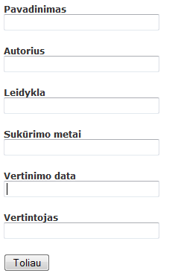
1 pav. Pirminės informacijos apie vertinamą MO įvedimo langas

Sekančiame žingsnyje (2 pav.) ekspertas pasirenka kriterijų svorių skaičiavimo algoritmą pagal (13, 14) formules: pagal nutylėjimą t.y. kriterijai yra vienodai svarbūs (šiuo atveju svoriai yra lygūs) arba įvedant skirtingus svorius, t.y. išskiriant MO daugkartinio panaudojamumo kriterijus.
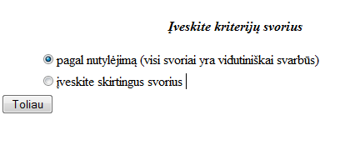
2 pav. MO daugkartinio panaudojamumo kokybės kriterijų įverčių svorių skaičiavimo pasirinkimo langas

Pasirinkęs kriterijų svorių skaičiavimo būdą, ekspertas pradeda vertinti MO kokybės kriterijus (3 pav.). Pildymo formoje prie kiekvieno MO kokybės kriterijaus žodinio pristatymo yra Vertinti pasirinkimo laukas. Pažymėjus šį lauką, išsiskleidžia kriterijaus lygių pasirinkimo laukai (4 pav.), iš kurių vieną tinkamą ekspertas turi pasirinkti. Žemiau lygių pasirinkimo laukų yra laukas, skirtas pasirinkimo pagrindimo informacijai įvesti: „Pažymėjo kriterijaus lygmens pagrindimas“. Jame ekspertas gali įrašyti pagrindinius pagrindimo teiginius.
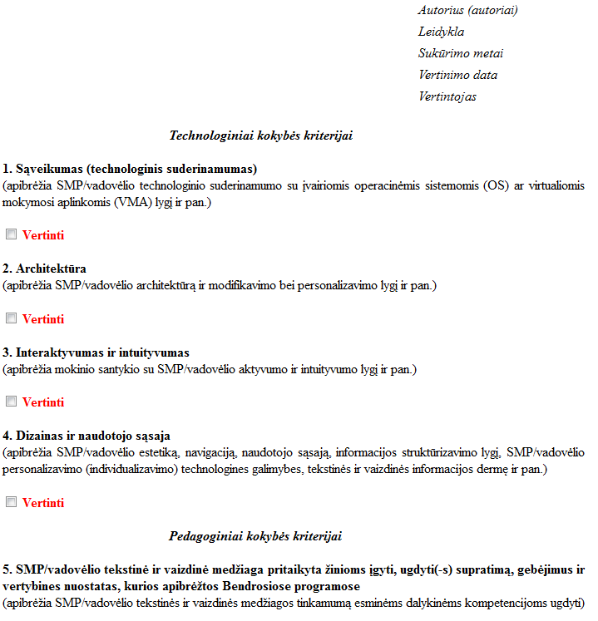
3 pav. MO kokybės vertinimo pildymo formos langas
Tokiu būdu ekspertas įvertina visus MO kokybės kriterijus, nustatydamas kriterijų įverčius (lygius).
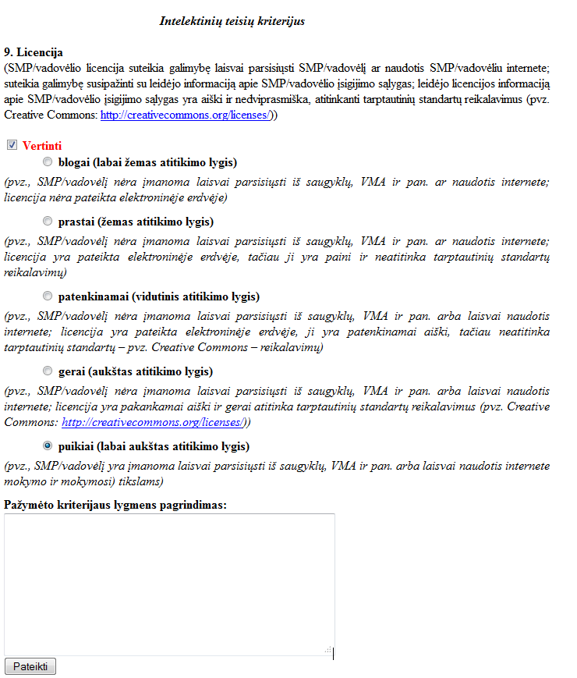
4 pav. MO kokybės kriterijų lygio (įverčio) pasirinkimo langas

Pabaigus vertinti MO pagal visus kokybės kriterijus, ekspertui pateikiama naudingumo funkcijos apskaičiuota reikšmė (5 pav.). Ekspertui yra sudaryta galimybė MO kokybės vertinimo informaciją įrašyti į Microsoft Excel bylą. Tuo tikslu ekspertas turi pasirinkti – „Išsaugoti“. Ekspertas gali pasirinkti Microsoft Excel bylos atidarymo arba išsaugojimo funkciją (4.9 pav.).

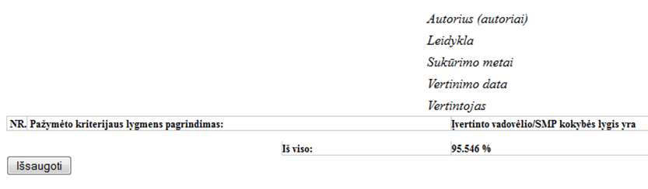
5 pav. MO daugkartinio panaudojamumo kokybės vertinimo rezultato pateikimo langas


6 pav. Microsoft Excel bylos atidarymo arba išsaugojimo funkcijos pasirinkimo langas

Suformuotoje Microsoft Excel byloje ekspertui yra pateikiama detali MO kokybės kriterijų įvertinimo ir rezultato informacija (6 pav.).
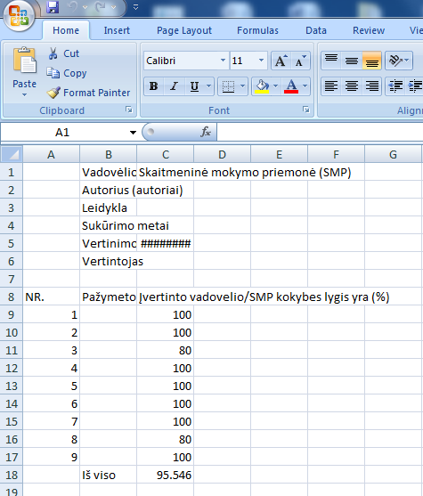
7 pav. Microsoft Excel byloje ekspertui pateikiamos informacijos langas

Ši priemonė palengvina visus skaičiavimus, kuriuos atlieka greitai ir tiksliai. Pavyzdys:
4.3.3 skyrelyje pateikto MO₁ – „Lygiagretainis“ (http://mkp.emokykla.lt/imo/lt/mo/357/) kokybės vertinimas šia internetine priemone: kokybės kriterijų įverčių įvedimas ir gautas vertinimo rezultatas pateiktas 4 priede.

4 PRIEDAS. Mokomojo objekto – „Lygiagretainis“ kokybės vertinimas internetine priemone
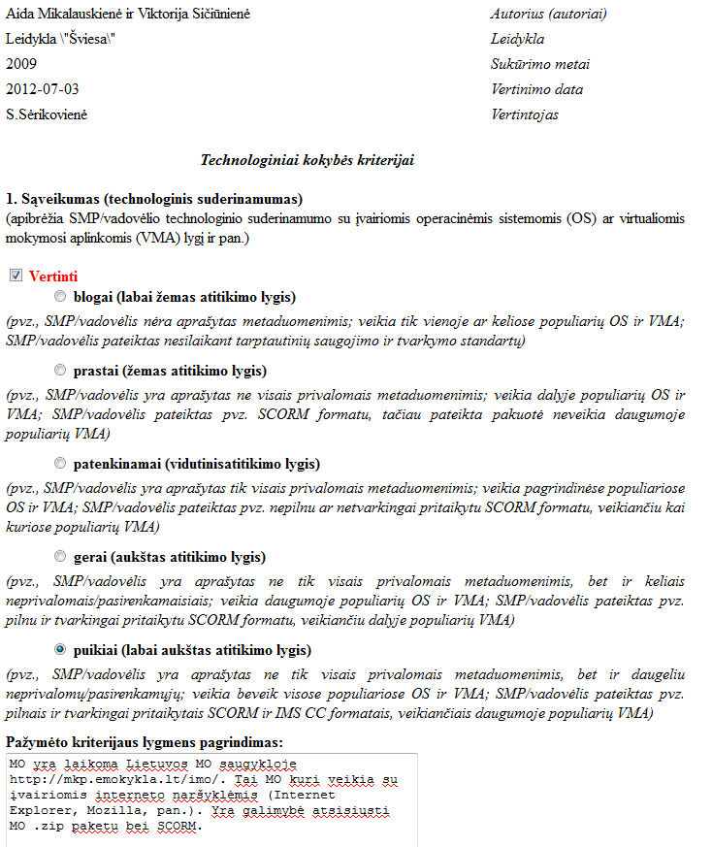
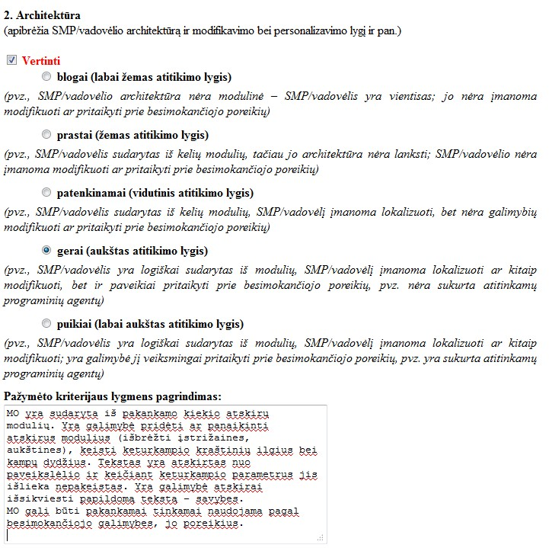
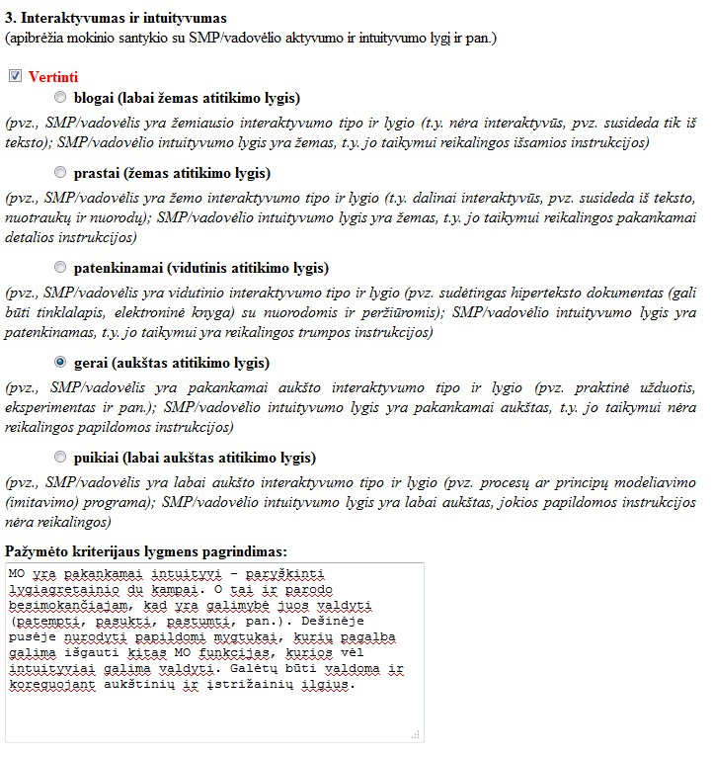
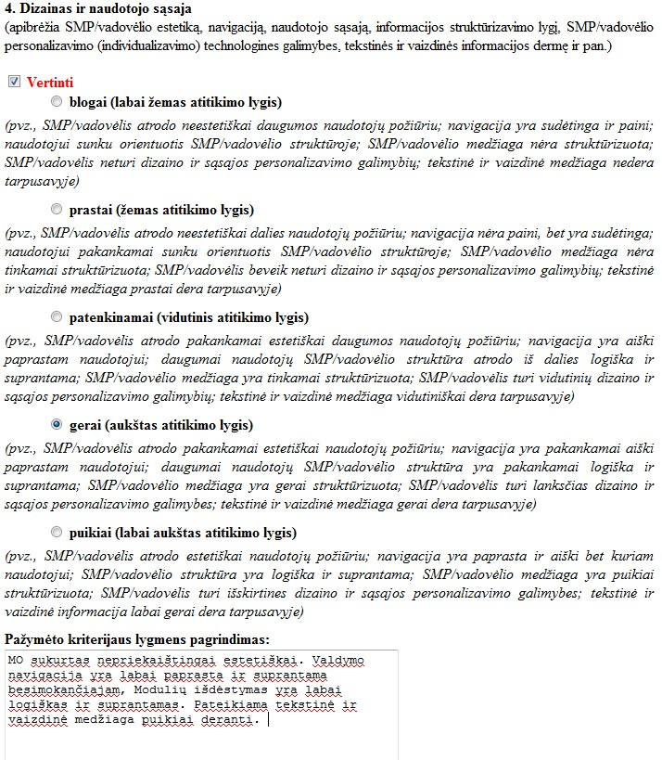
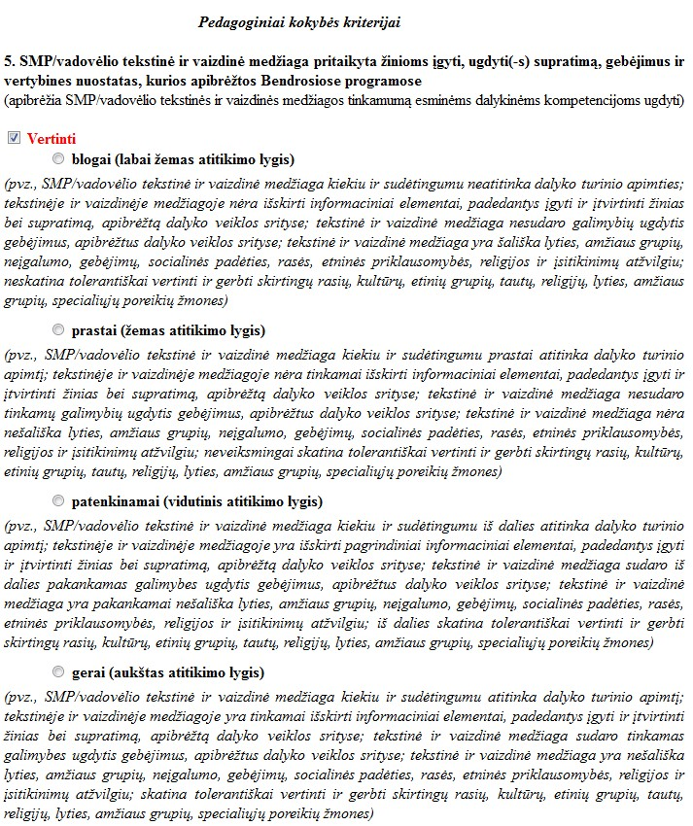
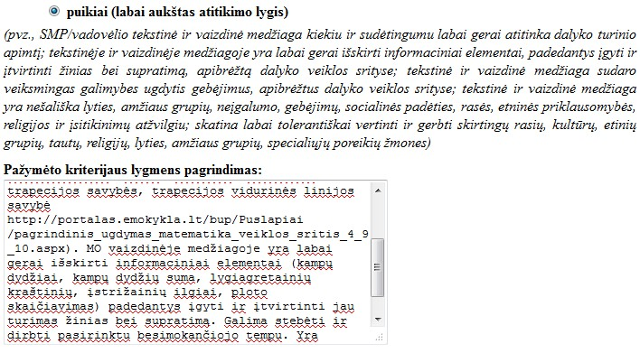
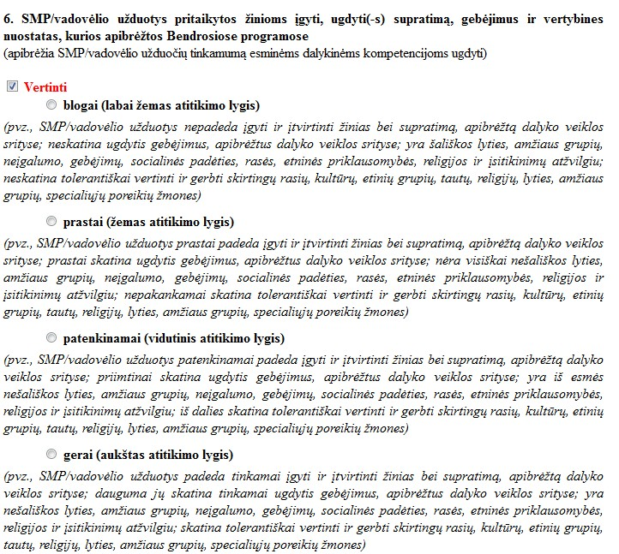
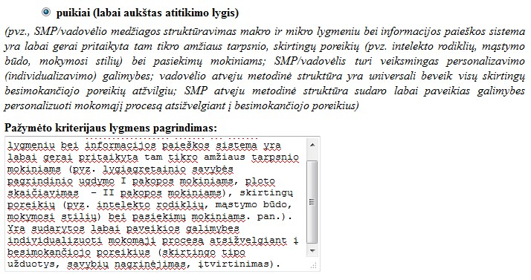
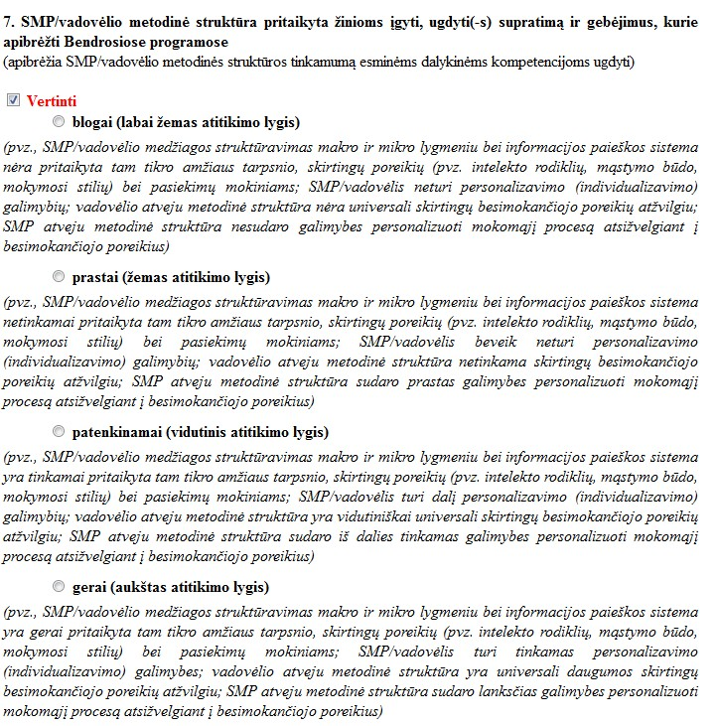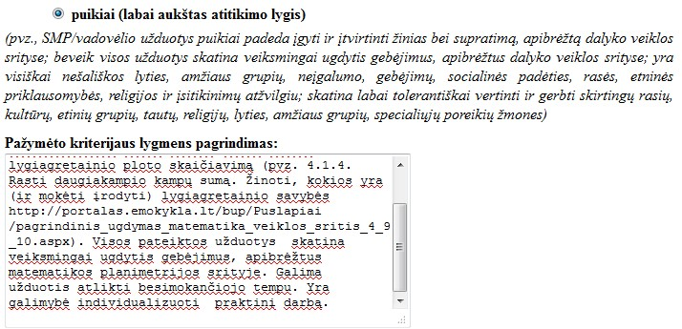
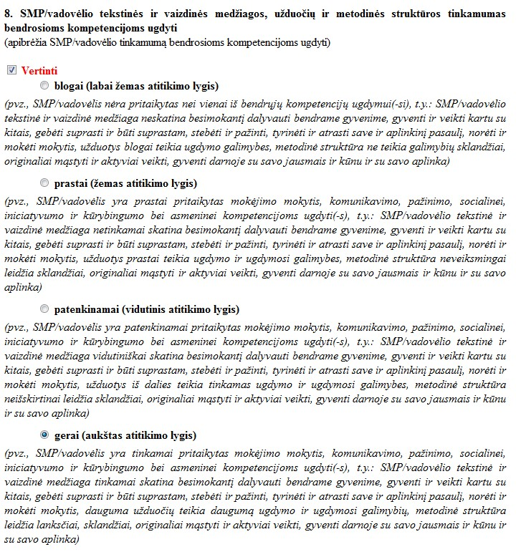
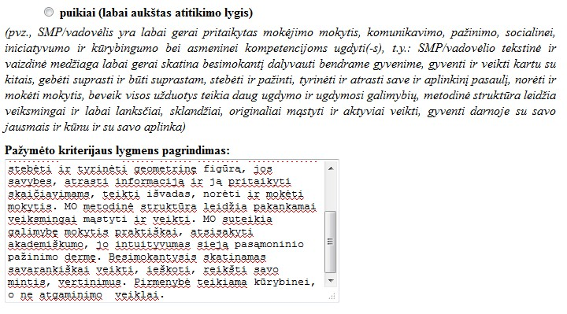
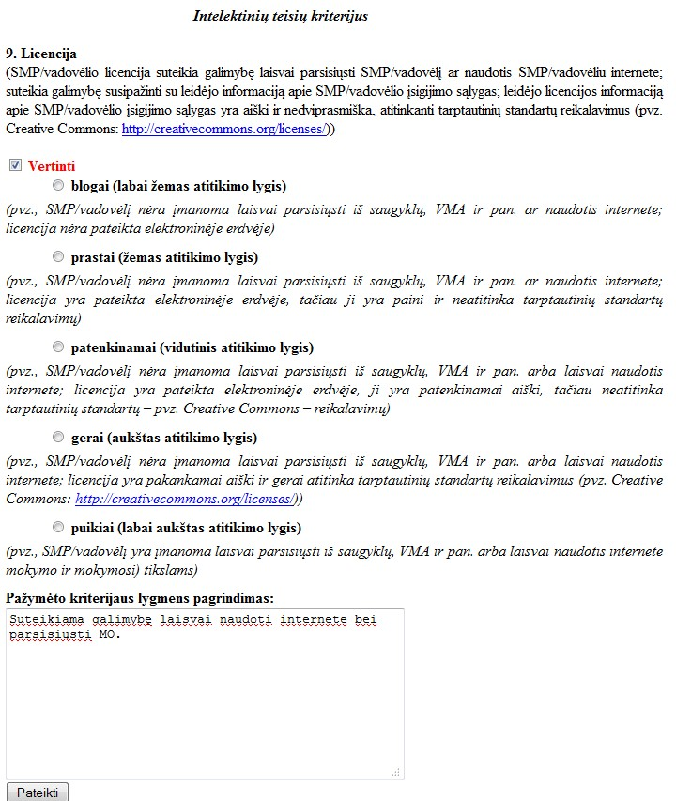

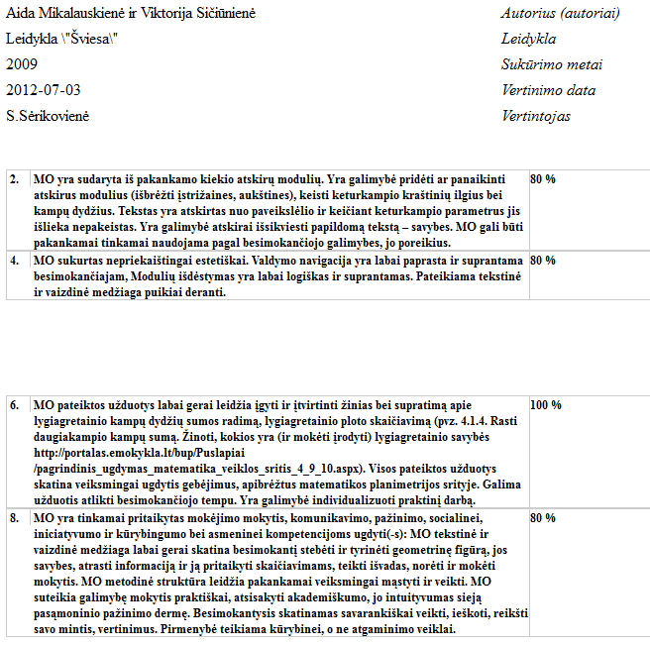
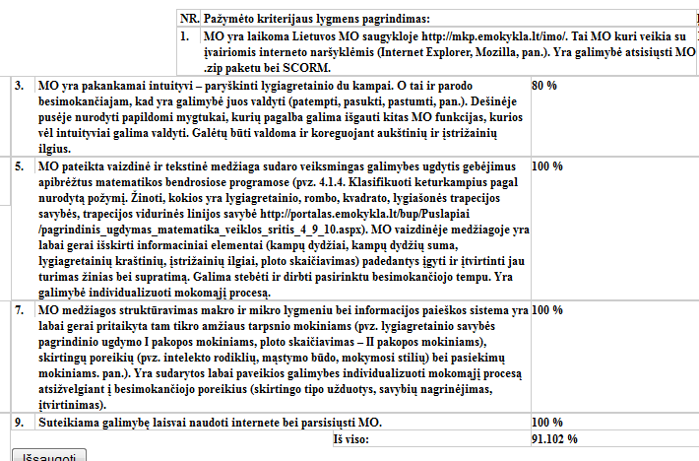
7 pav. „MO₁ – Lygiagretainis“ kokybės vertinimo rezultato pateikimas įrankio lange
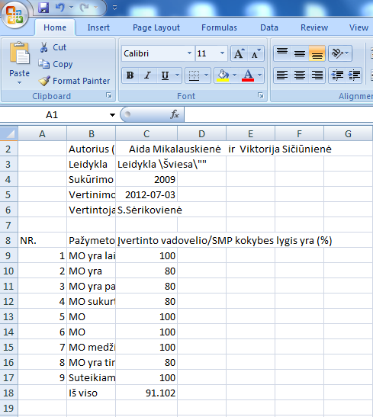
8 pav. „MO₁ – Lygiagretainis“ kokybės vertinimo rezultato pateikimas MS Excel byloje

